Zoé Agustina Tira

Back End I

Módulo 1 - Patrones de diseño 3

C1A – Bienvenida 3

¿Qué es Backend? 3

Introducción 3

Test Unitarios 6

¿Qué es JUnit? 8

C2A - Patrón template method 14

Patrón Template Method 14

C4A - Patrón cadena de responsabilidad 16

Patrón cadena de responsabilidad 16

C5A - Patrón proxy 20

C7A - Patrón flyweight 22

Patrón Flyweight 22

Conclusión 23

C8A - Patrón facade 25

C9S - Integradora III 28

Módulo 2 - Logging y acceso a datos 29

C10A - Logging (trazas y debug) 29

¿Qué es logueo? 29

Arquitectura Log4j 30

C11A - Acceso a base de datos 35

Introducción 35

JDBC 36

H2 Database 41

C12S – Integradora 4 44

C13A - Consultas y transacciones sobre base de datos 45

Introducción 45

Consultas y transacciones sobre base de datos 47

Conclusión 53

C14A - Patrón DAO (Data Access Object) 54

Introducción 54

Patrón DAO 55

Conclusión 58

C15S - Integradora 5 59

C18A – Maven 60

Introducción 60

Maven 60

Conclusión 63

C19A - Serialización de objetos y E/S Archivos 64

Introducción 64

Flujos de datos: Entrada y Salida 64

¿Qué es serializar? 69

Conclusión 70

C19S - Serialización de objetos y E/S Archivos 71

C20S - Integradora 6 71

Módulo 3 - Framework para el desarollo ágil de aplicaciones 72

C21A - Introducción a Spring Boot 72

Protocolo HTTP 72

Framework 74

Spring & Spring Boot 75

Conclusión 80

C22A - Patrón MVC 81

Introducción 81

MVC 81

Spring MVC y Spring Boot MVC 83

Conclusión 87

C22S - Patrón MVC 87

C23S - Integradora 7 87

C24A – Capa Presentación 88

C25A - API Rest 89

Introducción a API Rest-Restful 89

JSON 92

Anotaciones en el controller 93

Diseño de Capas Web API 96

Conclusión 96

C26S - Integradora 8 98

C27A - API Rest II 99

Data Transfer Object (DTO) 99

ResponseEntity 102

Conclusion 104

C28A - Consumir APIs 106

Consumir API desde la Vista 106

Consumir API desde el Backend 110

C29S - Integradora 9 113

C30A - Inyección de Dependencias 114

Estructura de un proyecto 114

Introducción a Inyección de Dependencias 116

Inyección de Dependencias 118

Repaso 124

Conclusión 125

C31A - ORM 126

Capa de Datos 126

Mapeo Objeto-Relacional (ORM) 128

JPA 130

Hibernate 135

Conclusión 137

C32A - Integradora 10 138

C33A - Spring Data - Hibernate 139

Mapeo de Relaciones 139

Join Column, Cascading y Fetch Type 146

Conclusión 150

C34A - HQL 151

¿Qué es HQL? 151

Sintaxis de HQL 152

Conclusión 156

# Módulo 1 - Patrones de diseño

## C1A – Bienvenida

### ¿Qué es Backend?

El **back end** es la parte de la aplicación que se encarga de toda la lógica para que la misma funcione. Algunas de las funciones que se gestionan en esta parte son:

* Las peticiones del **front end.**
* Lógica de negocio.
* Conexión con **bases de datos** (relacionales y no relacionales).
* Logueo de errores, para encontrar luego, más rápidamente las soluciones.
* Uso de librerías del servidor web, por ejemplo, para implementar temas de caché o para comprimir las imágenes de la web.
* La seguridad de los sitios web que gestiona.
* Optimización de los recursos para que las páginas sean performantes.

Un **back end** debe ser capaz de tener una capa de servicios para que el **front end** pueda consumirla y así poder realizar peticiones. En el desarrollo de esta capa hay que conectarse a una base de datos y definir que le es permitido mostrar al **front end.**

### Introducción

JUnit es la manera de testear nuestro código y saber que funciona correctamente.

Para poder testear nuestro código, tenemos la opción de hacerlo de manera específica, cubriendo una parte del código con test unitarios (parciales) o de manera global con tests de integración, que cubren un módulo de test.

JUnit nos da la opción de generalizar lo que ocurre en cada test, para eso tenemos las siguientes anotaciones:

#### Anotaciones

##### @BeforeAll

Se va a ejecutar solo una vez antes de todos los test unitarios. Es un buen momento para iniciar variables, por ejemplo.

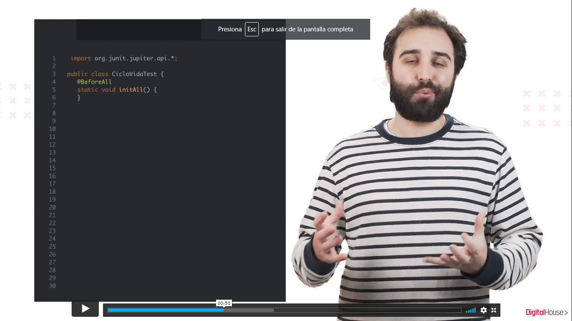

##### @BeforeEach

Se va a ejecutar antes de cada test y también nos sirve para inicializar variables comunes a todos los tests.

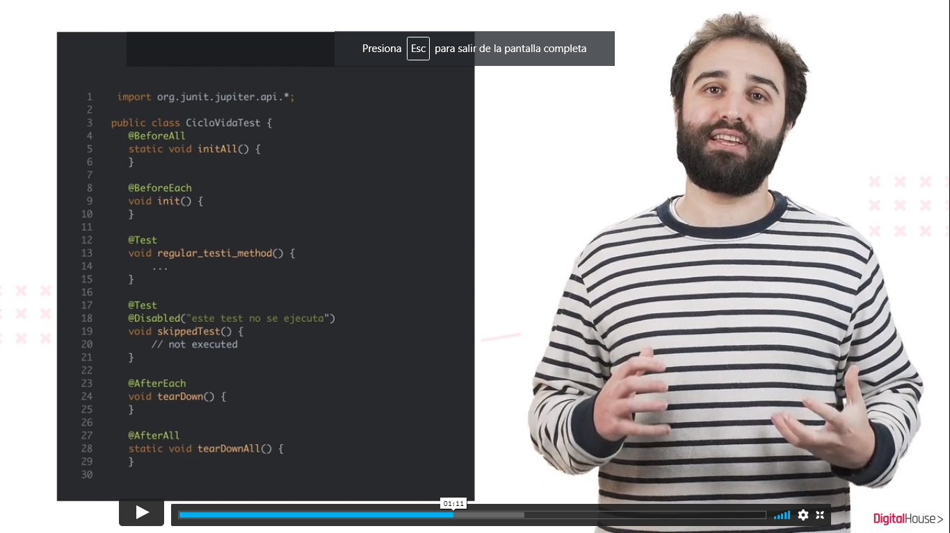

##### @Test

Genera un test unitario.



##### @Disable

Lo utilizamos cuando queremos que el test no se ejecute.



##### @AfterEach

Corre después de cada test.



##### @AfterAll

Corre después de que terminen todos los tests unitarios.



Además de las anotaciones, contamos con algunas funcionalidades particulares para realizar revalidaciones dentro del test.

#### Funcionalidades

##### assertEquals

Compara si dos resultados son iguales.

##### assertTrue

Se usa para saber si el resultado es verdadero o falso.

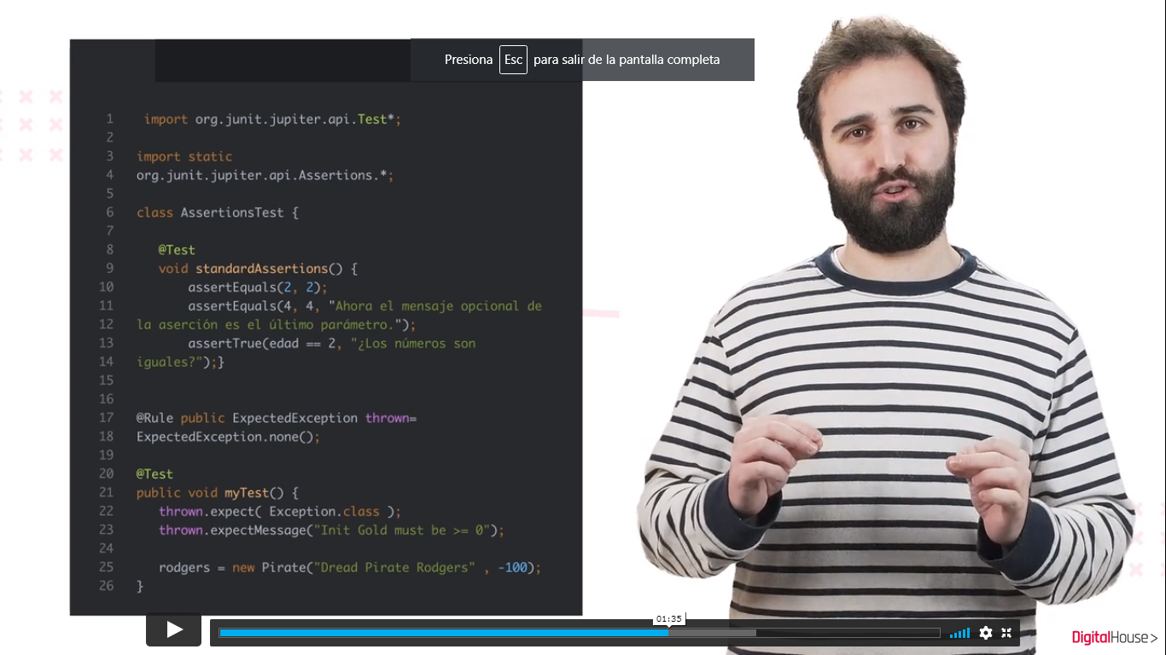

##### Expected trhown

Nos aseguramos que recibimos una excepción, por ejemplo, la división por cero debería devolver un error.



Los test unitarios son aplicables a todo el código. Mientras más tengamos, más cubierta vamos a tener nuestra aplicación.

Con los tests de integración nos aseguramos que los diferentes flujos del código funcionan correctamente.

Los tests unitarios y de integración son importantes cuando necesitamos saber si nuestro sistema cumple con las especificaciones y más importante aún, cuando necesitamos actualizar una parte del código o mejorar la performance. Si el test sigue corriendo bien, significa que el cambio está bien hecho.

**Entre las anotaciones que vimos anteriormente también podemos mencionar:**

**@Tag: Permite lanzar conjuntos de test en función de las etiquetas que especifiquemos. Anotaciones de ciclo de vida: Sirven para establecer los fixtures. Pueden ser de método o de clase.**

**Para concluir**

Tal como pudimos dar cuenta, **JUnit** provee una gran variedad de assertions que se encuentran ubicadas en org.junit.jupirter.api.Assertions, por ejemplo:

* assertArrayEquals
* assertEquals
* assertTrue and assertFalse
* assertNull and assertNotNull
* assertSame and assertNotSame
* assertAll
* assertNotEquals
* assertIterableEquals
* assertThrows
* assertTimeout and assertTimeoutPreemptively
* assertLinesMatch

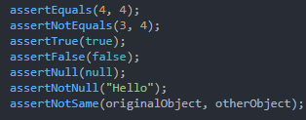

### Test Unitarios

Pruebas que debemos hacer para que nuestro software responda tal como queremos.

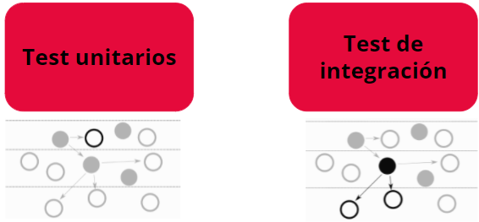

#### Test unitarios

Los test o pruebas unitarias tiene por objetivo tomar una pequeña parte de software, **aislándola** del resto del código, para determinar si se comporta/funciona tal como esperamos.

Cada unidad se prueba por separado antes de ser integrada en los componentes para probar las interfaces entre las unidades.

Cabe aclarar que, cualquier dependencia del módulo bajo prueba debe sustituirse por un mock o un stub, para acotar la prueba específicamente a esa unidad de código.

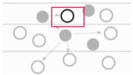

Para llevar a cabo un correcto test unitario se debe seguir un proceso conocido como **3A:**

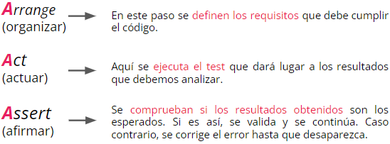

##### Ventajas de los test unitarios

* **Facilitar los cambios en el código.** Al detectar el error rápidamente es más fácil cambiarlo y volver a probar.
* **Proveen documentación.** Ayudan a comprender que hacer el código y cual fue a intención al desarrollarlo.
* **Encontrar bugs.** Probando componentes individuales antes de la integración. Esto genera que no impacten en otra parte del código.
* **Mejoran el diseño y la calidad del código.** Invitan al desarrollador a pensar en el diseño antes de escribirlo (Test Driven Development – TDD).

#### Test de integración

Las unidades individuales se **integran** para formar componentes más grandes, por ejemplo, dos unidades que ya fueron probadas se combinan en un componente integrado y se prueba la interfaz entre ellas.

Ésto nos permite cubrir un área mayor de código, del que a veces no tenemos control.

Por lo tanto, podemos concluir que este tipo de test tiene por objetivo **validar la interacción** entre los módulos de software.

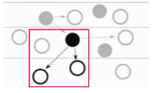

#### Principio F.I.R.S.T

Cinco características que deben tener los tests para ser considerados de calidad.

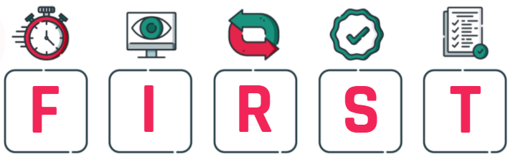

* **Fast (Rápidos):** Es posible tener miles de tests en nuestro proyecto y deben ser rápidos de correr.
* **Isolated/Independent (Aislados/Independientes):** Un método de test debe cumplir con los «3A» (arrange, act, assert). Además, no debe ser necesario que sean corridos en un determinado orden para funcionar, es decir, deben ser independientes unos de los otros.
* **Repeatable (Repetibles):** Resultados determinísticos. No deben depender de datos del ambiente mientras están corriendo —por ejemplo, la hora del sistema—.
* **Self-validating (Autovalidados):** No debe ser requerida una inspección manual para validar los resultados.
* **Thorough (Completos):** Deben cubrir cada escenario de un caso de uso y no solo buscar una cobertura del 100%. Probar mutaciones, edge cases, excepciones, errores, entre otros.

### ¿Qué es JUnit?

JUnit es el framework open source de testing para Java más utilizado. Nos permite escribir y ejecutar tests automatizados. Es soportado por todas las IDEs (Eclipse, IntelliJ IDEA), build tools (Maven, Gradle) y por frameworks como Spring. Conozcamos su arquitectura.

Documentación: <https://junit.org/junit5/docs/current/user-guide/>

#### Arquitectura de JUnit5

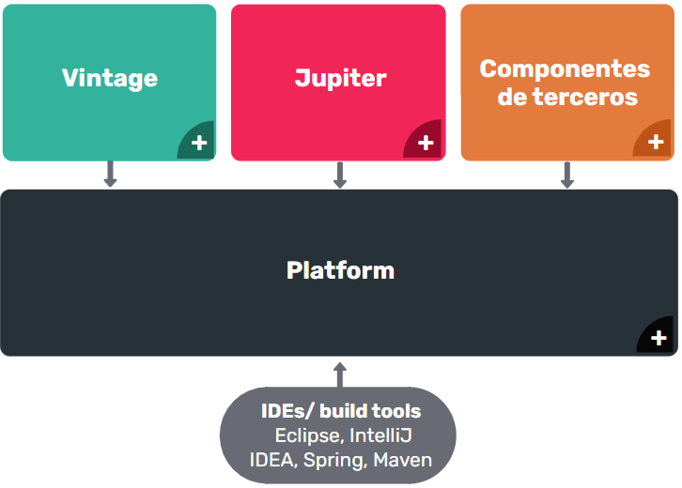

##### Vintage

Contiene el motor de JUnit 3 y 4 para correr tests escritos en estas versiones (Old test).

##### Jupiter

Es el componente que implementa el nuevo modelo de programación y extensión: API para escribir tests y motor para ejecutarlos (New tests).

##### Componentes de terceros

La idea es que otros frameworks puedan ejecutar sus propios casos de prueba realizando una extensión de la plataforma.

##### Platform

Es un componente que actúa de ejecutor genérico de los tests. La platform-launcher es usada por las IDEs y los build tools.

#### Testeo Parametrizado y Test Suite

##### Testeo parametrizado

En nuestros test se realizan múltiples comprobaciones simplemente para probar diferentes casos. Esto nos lleva a repetir código, como por ejemplo:

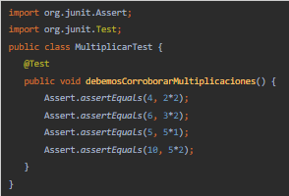

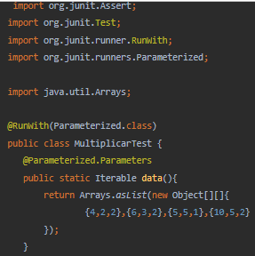

Para construir test parametrizados, JUnit utiliza un *custom runner* que es **Parametrized**.

Este el cual nos permite definir los parámetros de varias ejecuciones de un solo test.

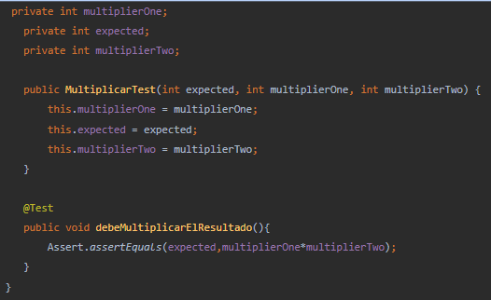

En la línea de código que aparece debajo estamos indicando que vamos a utilizar el runner de Parameterized, el cual se encargará de ejecutar el test las veces necesarias dependiendo del número de parámetros configurado.

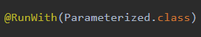

La anotación **@Parameters** indica cuál es el método que nos va a devolver el conjunto de parámetros a utilizar por el *runner*.

Lo que necesitamos es un constructor que permita ser inicializado con los objetos que tenemos en cada elemento de la colección.

Finalmente, se ejecutará el test utilizando los datos que hemos recogido en el constructor.

##### Test Suite

JUnit test suite nos permite agrupar y ejecutar los tests en grupo. Las *suites* de prueba se pueden crear y ejecutar con estas anotaciones:

* @RunWith
* @SuiteClasses

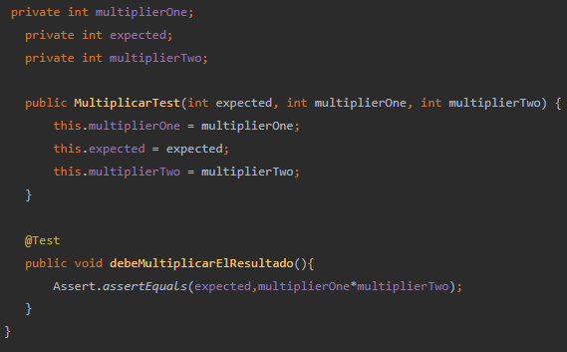

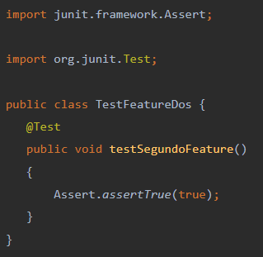

#### Create Junit test Suite

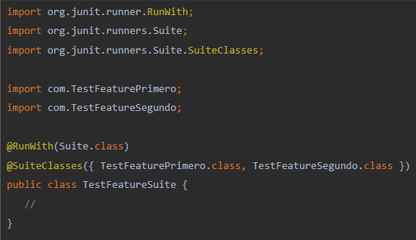

#### Ejemplo en Java

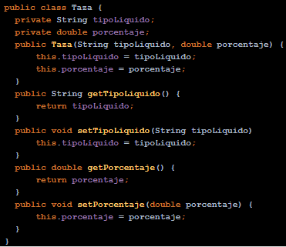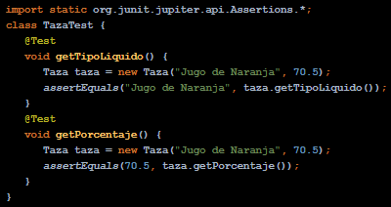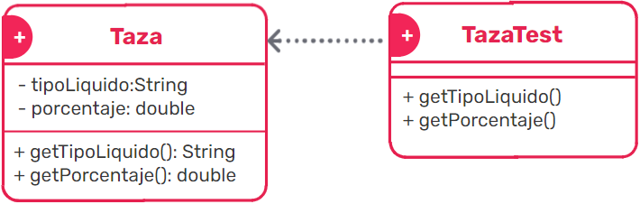

#### TDD (Test Driven Development)

Usamos las pruebas (tests) para orientar o dirigir la forma en la que escribimos nuestro código. Normalmente, el flujo de trabajo se describe como Red, Green, Refactor.

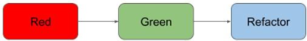

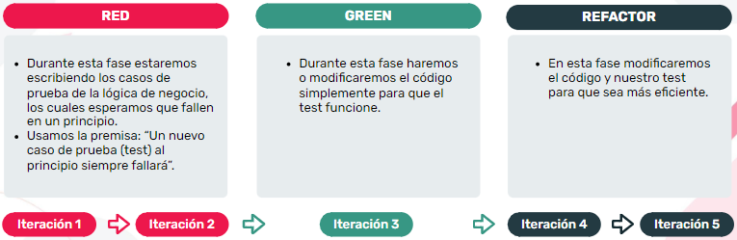

**Interacción 1:** Se comienza con el testeo, al no existir todavía el método, falla por error de compilación.

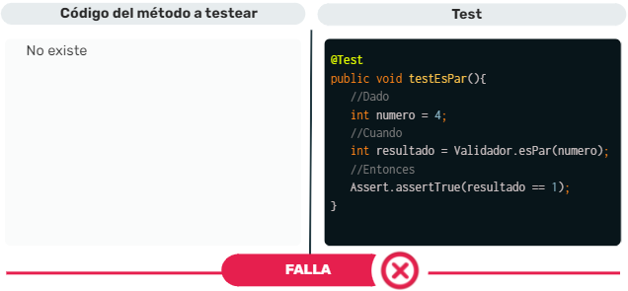

**Interacción 2:** Se busca lograr que el caso al menos compile, para lo cual se programa el método que se desea probar con el objetivo de que simplemente pase la compilación, no necesariamente de que resuelva bien la necesidad de negocio.

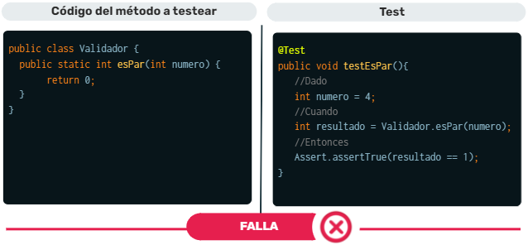

**Interacción 3:** Hacemos lo estrictamente necesario para que el caso pase correctamente el test. En este caso, como siempre devuelve 1, el test pasará correctamente.

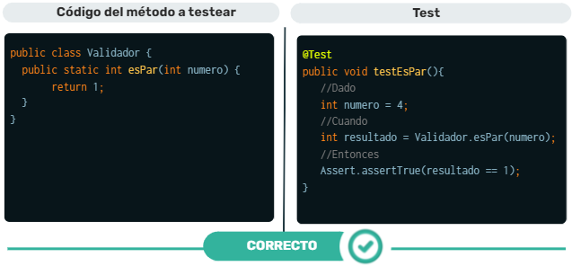

**Interacción 4:** En nuestro ejemplo, nos damos cuenta de que usando un tipo de dato booleano podemos ser más eficientes, por lo que hacemos las modificaciones necesarias para implementar esta mejora.

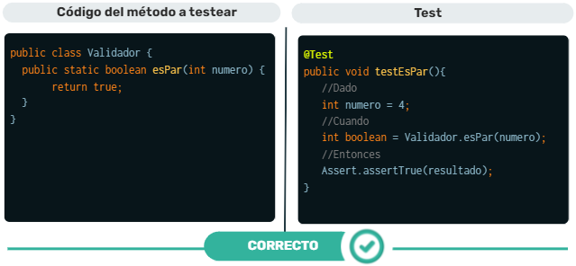

**Interacción 5:** Hacemos que el algoritmo para determinar la paridad sea cada vez más eficiente. Para este ejemplo, dado que todo número par al dividirlo por 2 siempre su resto da 0 (cero), podemos utilizar el operador % que nos devuelve el resto de una división.

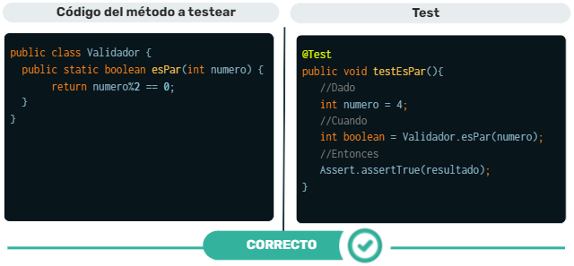

## C2A - Patrón template method

### Patrón Template Method

Existen 3 tipos de patrones de diseño (creacionales, estructurales y de comportamiento) que son técnicas para resolver problemas comunes en el desarrollo de software.

El patrón template method forma parte de los patrones denominados de comportamiento, es decir que nos va a ayudar a resolver problemas de interacción entre las clases y objetos.

Este patrón define un método esqueleto con el código que estas clases tienen en común, permitiendo que algunas partes puedan ser modificadas por la subclase que lo implemente, logrando ubicar en un solo lugar el código repetido.

La solución que propone, es extraer todo el comportamiento que comparten las entidades en una clase abstracta de la que posteriormente estas entidades extenderán. Esta clase abstracta definirá el comportamiento del método y delegara algunas responsabilidades a las clases hijas mediante métodos abstractos que deberán implementar.

Es utilizado por diferentes APIs de JAVA y también frameworks como spring.

Al eliminar código repetido, nuestro código será más eficiente, más legible y mantenible, permitiendo que sea más fácil de extender y mejorar.

#### Propósito

Es un patrón de diseño de comportamiento que define el esqueleto de un algoritmo en la superclase, pero permite que las subclases sobrescriban pasos del algoritmo sin cambiar su estructura.

#### Solución

El método esqueleto está conformado por el código que estas clases tienen en común, permitiendo que algunas partes puedan ser modificadas por la subclase que implemente el mismo, logrando ubicar en un solo lugar el código repetido.

#### Diagrama UML

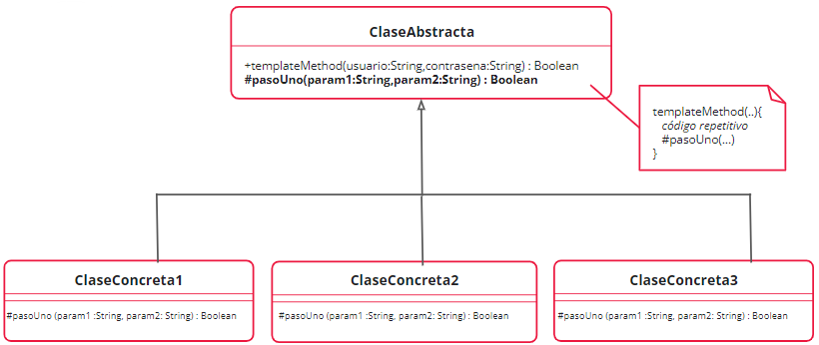

#### Ventajas

* Los clientes pueden sobrescribir ciertas partes de un algoritmo grande para que les afecten menos los cambios que tienen lugar en otras partes del algoritmo.
* Se puede colocar el código duplicado dentro de una superclase.

#### Desventajas

* Los métodos “esqueleto” tienden a ser más difíciles de mantener cuantos más pasos a implementar tengan.
* Algunos clientes pueden verse limitados por el esqueleto proporcionado por el algoritmo.

#### ¿Cómo implementar el patrón template method?

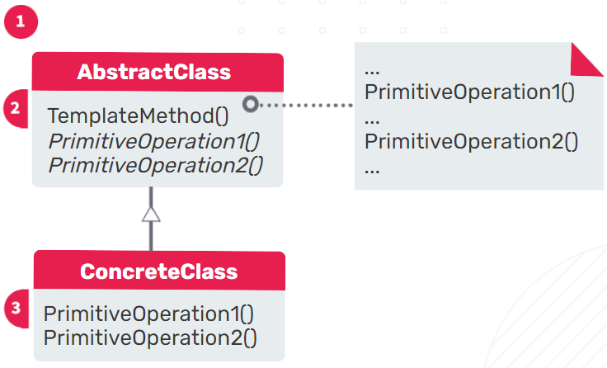

1. Consideramos qué pasos son comunes a todas las subclases en las que vemos código repetido y cuáles siempre serán únicos.
2. Creamos la clase base abstracta y declaramos el método esqueleto y un grupo de métodos abstractos que representan los pasos del algoritmo a implementar por las subclases.
3. Para cada variación del método, creamos una nueva subclase concreta. Esta **debe** implementar todos los pasos abstractos.

#### Conclusión

Entonces, ¿para qué nos sirve el patrón template method? **Porque al eliminar el código repetido, nuestro código será más eficiente, legible y mantenible**. Esto hará que sea más fácil de extender y mejorar.

## C4A - Patrón cadena de responsabilidad

### Patrón cadena de responsabilidad

Es un patrón de comportamiento. Permite estableces una cadena entre objetos a través de la cual se pasa una petición formulada por un objeto emisor que no sabe cuál es el objeto que podrá responderle. De esta manera, los objetos receptores pasaran la petición hasta que alguno sepa responderle.

Este patrón está compuesto por una clase manejador que recibirá las peticiones del cliente, es la responsable de comenzar la cadena y definir como el cliente se comunicara con ella, por otro lado están las clases que recibirán las peticiones del manejador e intentaran procesarla, participaran de la cadena procesan la petición del cliente de acuerdo de acuerdo al criterio establecido.

#### Propósito

Es un patrón de diseño de comportamiento que permite pasar solicitudes a lo largo de una cadena de manejadores.

Al recibir una solicitud, cada uno de ellos, decide si la procesa o la pasa al siguiente manejador.

#### Solución

Crear una cadena con las **clases manejadores** para que procesen la solicitud del cliente. Cada uno tiene un campo para almacenar una referencia al siguiente manejador de la cadena.

La solicitud viaja por la misma hasta que todos los manejadores hayan tenido la oportunidad de procesarla (los manejadores pueden decidir no pasar la solicitud y detener el procedimiento).

#### Diagrama UML

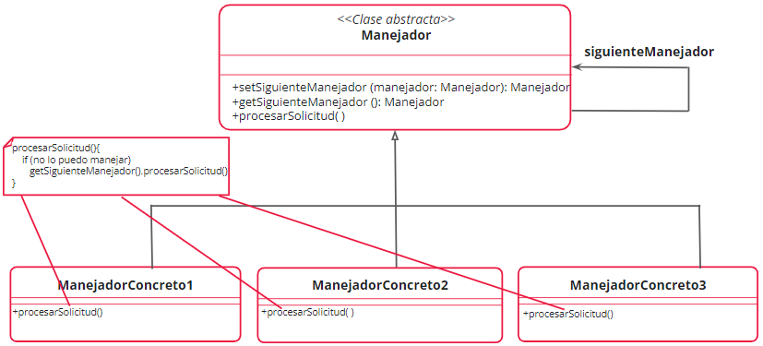

#### Ventajas

* **Mayor flexibilidad** para procesar las peticiones del cliente. Es posible agregar objetos que sepan resolver nuevas responsabilidades o modificar las actuales sin afectar al cliente.
* **Menor acoplamiento.** Permite que un objeto envíe una petición y sepa que va a ser tratada, pero tanto el emisor como el receptor no conocen nada del otro.

#### Desventaja

* Puede ser complejo implementar la cadena, y si no está bien configurada, puede que no se cubran todas las peticiones.

#### Ejemplo

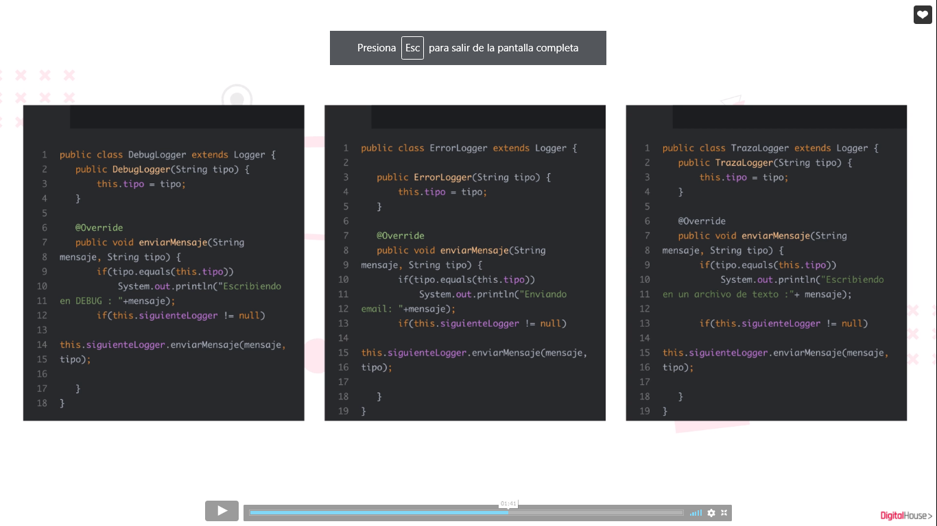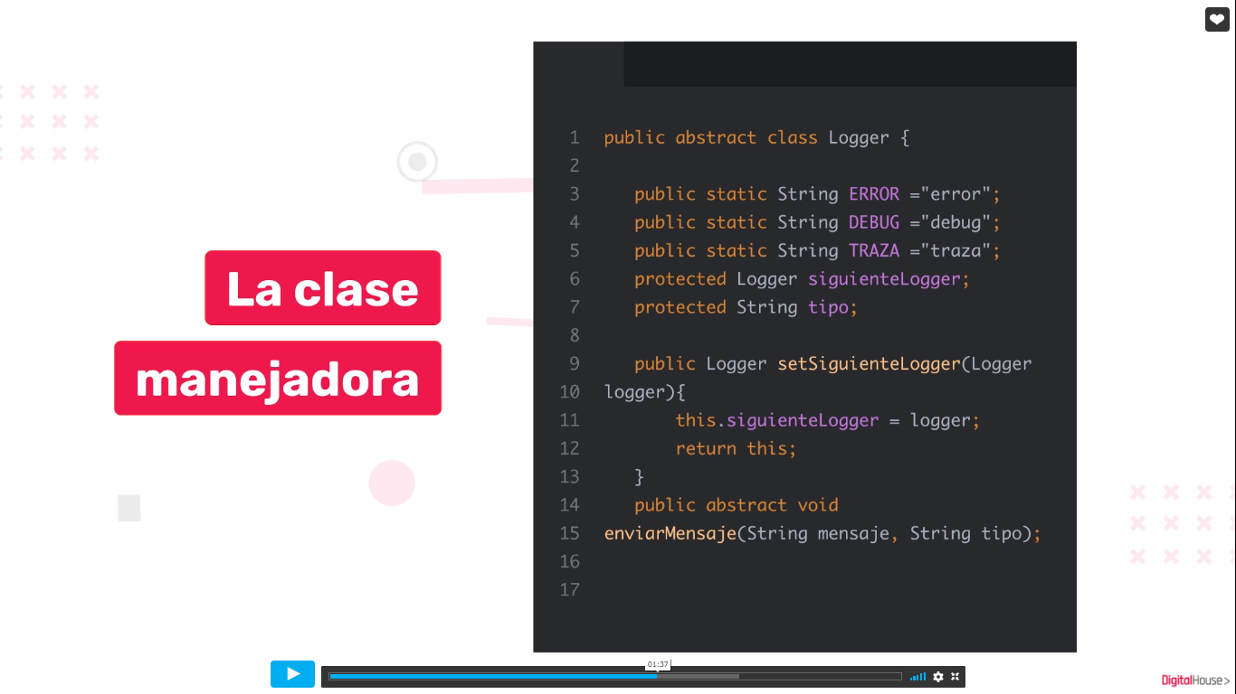

##### UML

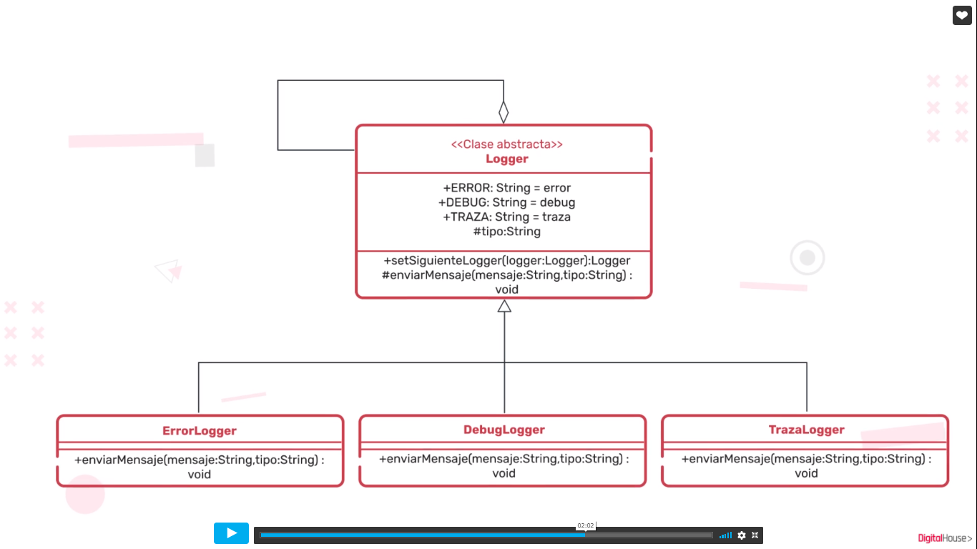

#### ¿Cómo implementar el patrón cadena de responsabilidad?

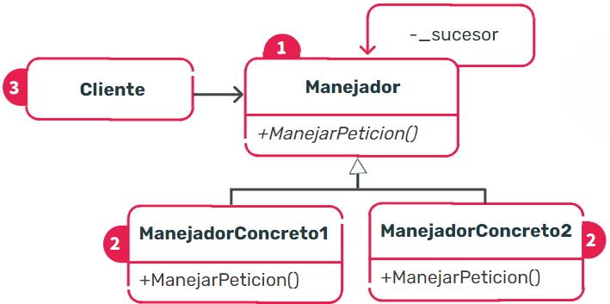

1. **Manejador:** Crearemos una clase abstracta que será la encargada de almacenar una referencia al siguiente manejador de la cadena y un método para enviar la solicitud del cliente al elemento siguiente de la cadena. Los manejadores concretos podrán utilizar este comportamiento invocando al método padre.
2. **ManejadorContreto1:** Una a una, creemos subclases manejadoras concretas e implementemos los métodos. Cada manejador debe tomar dos decisiones cuando recibe una solicitud:

* Si procesa la solicitud.
* Si pasa la solicitud al siguiente eslabón de la cadena.

1. **Cliente:** El cliente puede activar cualquier manejador de la cadena, no solo el primero. La solicitud se pasará a lo largo de la cadena hasta que algún manejador se rehúse a pasarlo o hasta que llegue al final de la cadena. Debido a la naturaleza dinámica de la cadena, el cliente debe estar listo para gestionar los siguientes escenarios:

* La cadena puede consistir en un único vínculo.
* Algunas solicitudes pueden no llegar al final de la cadena.
* Otras pueden llegar hasta el final de la cadena sin ser gestionadas.

#### Conclusión

Podemos concluir que es beneficioso utilizar el patrón cadena de responsabilidad cuando esperamos que nuestra aplicación procese diferentes tipos de solicitudes y responda con diferentes resultados, pero no conocemos de antemano cuáles son estas solicitudes.

Ejemplo: <https://docs.google.com/presentation/d/1i6qAVjIPMwVrpWkKAZK0cJgfFpXKYOW8nXrdccq3Y1c/edit>

Código: <https://drive.google.com/file/d/1O76zTkfZS50wB9e9iqPXaxgjc9cGcxrk/view>

#### Ejercicio

Pensemos en un gobierno que está compuesto por tres tipos de jerarquías: **diputados, ministros y presidente.** Queremos desarrollar un sistema de mensajería interno, en el que podamos enviarle documentos a los miembros gubernamentales. Además, queremos que los documentos recibidos, solo puedan ser leídos si están autorizados.  
  
Un **documento** está compuesto por el **contenido** (String) y un **tipo** (Integer). Los posibles tipos de documento son valores numéricos: 1, 2 o 3. Cada número representa un nivel de acceso:  
  
**1 = Reservado  
2 = Secreto  
3 = Muy secreto**Los documentos de categoría “Reservado”, los leerán los diputados, los clasificados como “Secreto”, los ministros y por último, los categorizados como “Muy secreto” los leerá el presidente. También tengamos en cuenta que cada uno podrá leer los documentos que **se encuentren clasificados en un orden menor al suyo.** Por ejemplo, el presidente podrá leer todos los documentos, pero los diputados solo podrán leer los de categoría “Reservado”.  
  
Pensemos a los diputados, ministros y presidentes como usuarios del sistema. Queremos que al momento en el que cualquiera de los tres tipos de usuario intente leer un documento (tenga o no acceso), lo envíe a otro tipo de usuario y así sucesivamente hasta que a todos los usuarios les llegue el documento. Los tres tipos de usuario deberán tener un método para leer el documento y un atributo que indicara que tipo de acceso tiene (**1, 2 o 3**). Este método recibirá un documento y según el **tipo** de jerarca que sea, evaluará si lo puede leer, en caso de que pueda, lo hará y además lo enviará a otro jerarca. En el caso de que no tenga acceso para leerlo, también lo enviará a otro tipo de jerarca. Te proponemos representar la solución en un diagrama UML e implementarlo en JAVA.

## C5A - Patrón proxy

Introducción

Un servidor proxy es un ordenador que puede conectarse con interfaz entre dos ordenadores o redes, recibiendo las peticiones y transmitiéndolas con su propia conexión IP a otra red.

Este patrón de tipo estructural.

Un objeto proxy es un objeto que agrega lógica adicional por encima del objeto al que se desea llegar sin necesidad de modificar ese objeto determinado.

#### Propósito

Tiene por objetivo desarrollar la función de ser un intermediario que agrega funcionalidad a una clase, sin tocar la misma.

#### Solución

Definir una clase Proxy con la misma interfaz que el objeto de servicio original.

Después, se debe actualizar nuestra aplicación para que los clientes se comuniquen con el proxy y no con el servicio destino. Al recibir la solicitud de un cliente, el proxy le enviará al servicio, pero como intermediario podremos realizar operaciones antes o después de enviarle la solicitud.

#### Diagrama UML

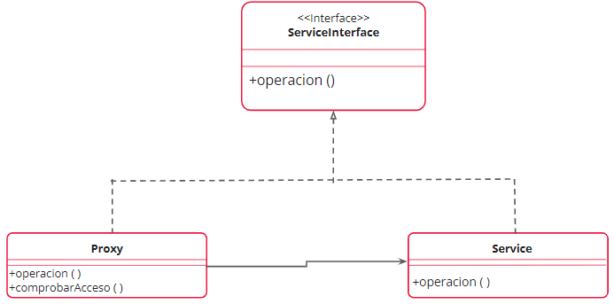

#### Ventajas

* El proxy funciona incluso si el objeto de servicio no está listo o no está disponible.
* Principio de abierto/cerrado: Podemos introducir nuevos proxies sin cambiar el servicio o los clientes.

#### Desventajas

* Al agregar una capa más entre el cliente y el servicio real, la respuesta puede retrasarse.

#### ¿Cómo implementar el patrón Proxy?

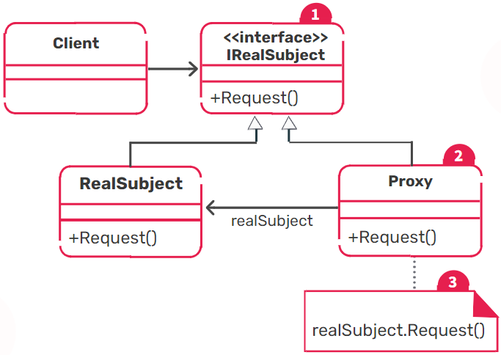

1. **<<interface>>IRealSubject:** Si no hay una interfaz de servicio preexistente, creemos una para que los objetos de proxy y de servicio sean intercambiables.
2. **Creemos la clase proxy.** Debe tener un campo para almacenar una referencia al servicio.
3. **Implementamos los métodos del proxy según sus propósitos.** En la mayoría de los casos, después de hacer cierta labor, el proxy debería delegar el trabajo a un objeto de servicio.

#### Conclusión

Entonces, podemos mencionar que es beneficioso utilizar el patrón proxy cuando queremos agregar funcionalidad adicional sin modificar los servicios actuales.

Ejemplo:

<https://docs.google.com/presentation/d/1xr6dEHkfoKLuc2mjbHiiN-jwGyaIAmNRbXrUi12I948/edit#slide=id.gbd1baf1a06_3_37>

Código: <https://drive.google.com/file/d/185V6TJceERnSP6VGdgiGQpsCsnNT88YW/view>

#### Ejercicio

Pensemos en un **servicio** que nos trae documentos. Para acceder al mismo, debemos enviarle una **url** y un **email.** Los documentos están compuestos por una **id**, una **url**, un **contenido** y una **lista de usuarios** autorizados a verlo. Queremos registrar quiénes acceden a los documentos. ¿Cómo resolverías este problema aplicando el patrón proxy?

Ejercicio sincrónica: <https://docs.google.com/document/d/1mJBQAg5l2aMJlzjpJIehquoAXCGn216s/edit>

## C7A - Patrón flyweight

### Patrón Flyweight

Imaginemos que tenemos el sistema, una clase con pocos atributos, y que necesitamos instanciar una gran cantidad de veces. El patrón flyweight nos va a permitir tener menos instancias y nos dará la posibilidad de decorar.

Es de tipo estructural y le permite a los programas soportar grandes cantidades de objetos manteniendo un bajo uso de memoria ya que devuelve objetos en cache en lugar de crear nuevos.

#### Propósito

El patrón logra lo dicho anteriormente compartiendo partes del estado del objeto entre varios objetos. Es decir, abstrae las partes reutilizables y, en lugar de crear objetos cada vez que sea requerido, podemos reutilizar objetos creados por otras instancias. Esto permite reducir la capacidad de memoria requerida por la aplicación.

#### Solución

Este patrón cuenta con varios componentes:

* El **cliente** es el objeto que dispara la ejecución.
* El **FlyweightFactory** es la fábrica que utilizaremos para crear los objetos flyweight u objetos ligeros.
* El **flyweight** corresponde a los objetos que deseamos reutilizar para que estos sean más ligeros.

#### Diagrama UML

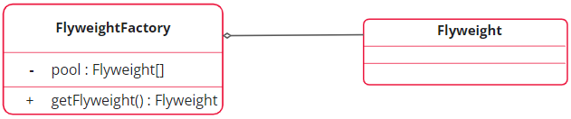

#### Ventaja

* Reduce una gran cantidad el peso de los datos en el servidor.

#### Desventaja

* Consume un poco más de tiempo para realizar las búsquedas.

#### ¿Cómo implementar el patrón flyweight?

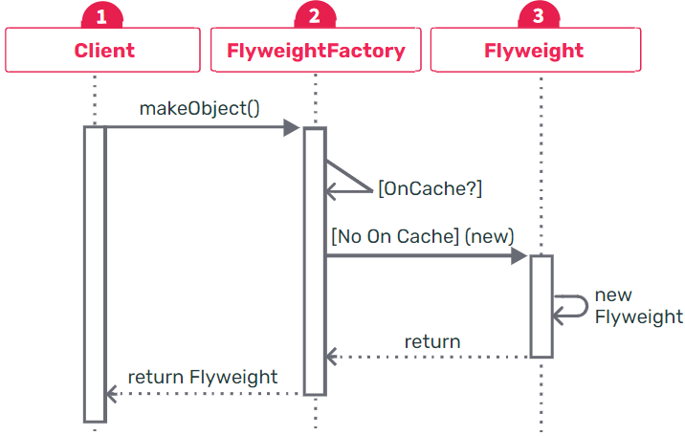

1. **Client.** Objeto que dispara la ejecución.
2. **FlyweightFactory.** Fábrica que utilizaremos para crear los objetos flyweight u objetos ligeros.
3. **Flyweight.** Corresponde a los objetos que deseamos reutilizar con el fin de que nuestros objetos sean más ligeros.

### Conclusión

Para finalizar, podemos mencionar que este patrón es utilizado cuando la optimización de los recursos es algo primordial, ya que elimina la redundancia de objetos con propiedades idénticas.

Ejemplo: <https://docs.google.com/presentation/d/11KREcXzXnYEu5WaJLcxncl_BC3wNsiU3Fel6PIf3ZGE/edit>

Código: <https://drive.google.com/file/d/1TuNXZPzUSknqPDOZJjRrdONQlbam66RS/view>

#### LiveCoding

#### Ejercicio

Pensemos en un sistema para agregar canciones a una lista de reproducción.  
Una canción está compuesta por:

* Nombre.
* Artista.
* Género.

Una lista de reproducción está compuesta por:

* Nombre.

Para agregar una canción es necesario crear la lista de reproducción. Se podrá eliminar y obtener canciones.  
**CancionFactory** será el lugar donde se almacenarán las canciones. Permitirá, antes de crear el objeto, validar si ya existe uno idéntico al que se le está solicitando. De ser así, regresa el objeto existente; de no existir, crea el nuevo objeto y lo almacena en caché para ser reutilizado más adelante.  
También nos gustaría poder ver por consola las listas de reproducción.

Te proponemos realizar diagrama UML e implementación en JAVA.

Ejercicio sincrónica: <https://docs.google.com/document/d/1waHTdx1OA5pZ4cyC9dac9MNjOJX3-Lg7/edit>

## C8A - Patrón facade

Vamos a conocer cómo hacemos para reducir la complejidad de interactuar con un conjunto de subsistemas, proporcionando un único punto de entrada.

#### Propósito

Facade es un patrón de diseño estructural que proporciona una interfaz simplificada a una biblioteca, un framework o cualquier otro grupo complejo de clases.

#### Solución

Se dispone de una interfaz que define como el cliente se va a comunicar con el sistema.

Esta clase implementará esta interfaz para poder recibir las peticiones y será la encargada de enviarle la petición del cliente a la clase que corresponda (subsistemas).

#### Diagrama UML

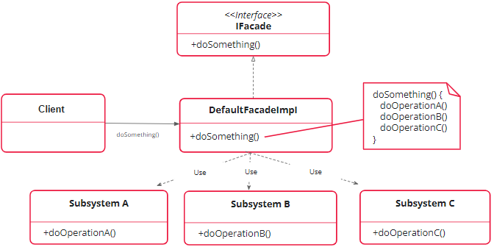

Cuando utilizamos el patrón Facade tenemos una clase Facade que recibe la petición del cliente y se comunica con los módulos que saben comunicarse con las aerolíneas (Ejemplo de que queres saber precios de vuelos desde una misma página y te tira el precio de varia aerolíneas). Esto hace mucho más fácil la comunicación y oculta la complejidad de interactuar con diferentes módulos.

Como intermediario, el objeto Facade nos garantiza que el acceso y la comunicación con el resto de los subsistemas se simplifiquen y se reduzca al mínimo la dependencia entre el cliente y esos sistemas.

#### Ventajas

* El software se vuelve más flexible y fácilmente de expandir.
* Reducimos el uso de objetos que tratan directamente con el cliente, haciendo que el sistema sea más fácil de usar.
* Reducimos el acoplamiento entre el cliente y los subsistemas. Esto nos permite modificar los subsistemas sin afectar al cliente.

#### Desventaja

* Alto grado de dependencia en la interfaz de la fachada.

#### ¿Cómo implementar el patrón facade?

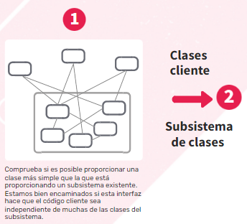

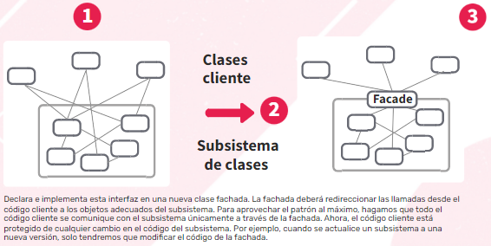

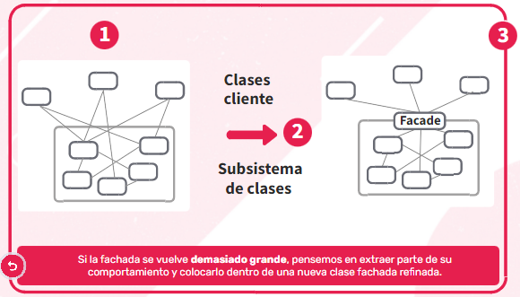

#### Conclusión

El patrón facade nos ayuda a reducir la complejidad de interactuar con un conjunto de subsistemas, actuando de intermediario entre el cliente y los subsistemas, permitiéndonos tener una única entrada, facilitando la comunicación entre estos.

Ejemplo: <https://docs.google.com/presentation/d/1aR1dREMy2RTSa4R2pY8ewhZ9SnvO0clr9VOfotTn6SA/edit>

Código: <https://drive.google.com/file/d/10idJ5FM29IsNxLfvltX8bEXY43dTjAFZ/view>

#### Ejercicio

Imagínate que tenés que aplicar el patrón facade en un sistema para retirar dinero en el cajero. Contás con tres servicios (subsistemas) disponibles para usar: uno se encargará de la **autenticación (AutenticationService)**, otro de traer los **datos de la cuenta bancaria (CuentaService)** y el último de **solicitar al banco el efectivo (CajaService).** Queremos que el cliente pueda retirar dinero enviando al sistema el número de identificación, contraseña y saldo a retirar, sin tener que utilizar directamente estos servicios.  
  
El servicio de autenticación, cuenta con un método llamado **validarUsuarioYContrasena**, que recibirá un identificador del usuario (DNI) y contraseña.  
  
El servicio que nos trae la información de la cuenta tiene un método llamado **getCuenta**, que recibirá solamente el identificador del usuario (DNI). Este servicio lo deberíamos usar solamente luego de utilizar el servicio de autenticación. La cuenta está compuesta por un campo de **identificación del usuario** y otro de **saldo actual.**  
  
Y por último tenemos el servicio de CAJA, que es el encargado de retirar dinero del banco. Este servicio tiene un método llamado **entregarDinero**, que recibirá el monto a retirar del banco.  
  
Luego de verificar que el usuario tiene el dinero que quiere retirar, deberíamos usar el servicio de caja. Te proponemos realizar diagrama de clases e implementación en JAVA. ¡Éxitos!

Ejercicio sincrónica:

<https://docs.google.com/document/d/1G52s_tkasJ46L_6CZOv6p7R9MEESBSlU/edit>

## C9S - Integradora III

Ejercicio integrador:

<https://docs.google.com/document/d/1VatvhnEFJbmGqRUibw5ZCP32zcD5cq5CT4qTkoxDyI0/edit>

# Módulo 2 - Logging y acceso a datos

## C10A - Logging (trazas y debug)

### ¿Qué es logueo?

#### ¿Qué es Log4j?

**Log4j** es una librería desarrollada en Java por la **Apache Software Foundation** que permite a los desarrolladores elegir la salida y el nivel de granularidad de los mensajes o logs en tiempo de ejecución. En otras palabras, es utilizada para generar mensajes de **logging** de una forma limpia, sencilla, permitiendo filtrarlos por importancia y pudiendo configurar su **salida** tanto por **consola**, **fichero** u otras diferentes.

#### Ventaja

* Permite tener un registro de lo que está pasando en nuestros sistemas, lo que nos posibilita entender mejor los errores.

#### Desventaja

* A veces los archivos se hacen muy grandes y ocupan mucho espacio. Es por ello que debemos elegir bien qué tipo de información queremos almacenar.

#### Introducción al loggeo

Loggeo es una herramienta que nos permite escribir una breve descripción en un archivo.

Sirve para tener documentada las ejecuciones dentro del sistema y además para poder entender que pasa cuando hay un error.

Para esto usamos una librería que se llama log4J que es la encargada de escribir en nuestro archivo de log lo que consideramos importante, además de los errores.

Para que funcione necesitamos tener un archivo que se llame log4J.propieties y las librerías de apache.

En el siguiente ejemplo instanciamos la clase logger desde getLogger y elegimos que tipo de log vamos a agregar. Los tipos son:

* + - * + Info.
        + Error.
        + Warn.
        + Debug.
        + Fatal.

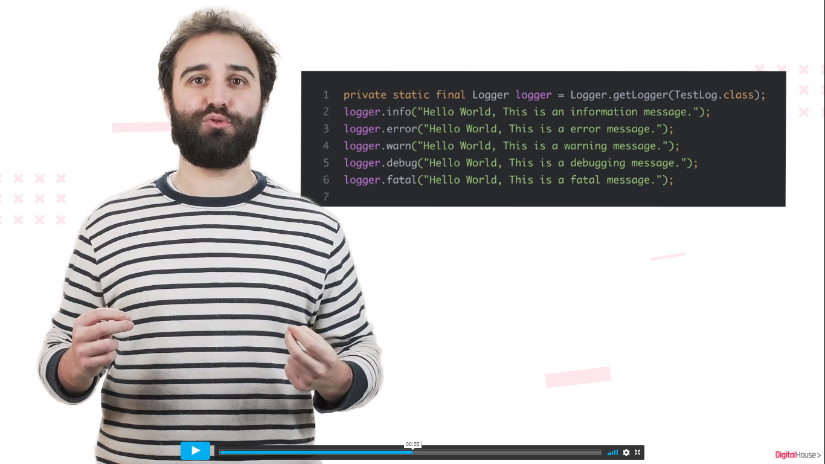

Desde nuestro archivo de configuracion vamos a elegir cual vamos a mostrar.

Es importante filtrar algunos de estos mensajes en producción, ya que los log suelen crecer muy rápido.

Un archivo de log se implementa en cualquier clase Java y es tarea del developer agregarlo y darle valor al archivo. Mientras más detalles agreguemos, mejor va a ser nuestra lectura sobre los logs. No loguear en nuestras clases es bastante problemático porque si surge un error, prácticamente tenemos que adivinar qué está pasando. Por lo tanto, es de vital importancia usar logs detallados en las áreas fundamentales, ya que esto nos va a dar muchas herramientas a la hora de entender que sucede en el sistema, especialmente si es algo que otros desarrolladores van a chequear.

### Arquitectura Log4j

La API de Log4j sigue una arquitectura en capas donde cada una proporciona diferentes objetos para realizar diferentes tareas. Esta estructura hace que el diseño sea flexible y fácil de ampliar en el futuro.  
  
Los dos tipos de objetos disponibles con el marco Log4j son:

* **Objetos base:** Objetos de marco obligatorio y necesario para utilizar el marco.
* **Objetos de soporte:** Objetos de marco opcionales que soportan objetos básicos para realizar tareas adicionales.

#### Objetos base

Los objetos base incluyen los siguientes tipos de objetos:

* Logger object.
* Appender object.

#### Arquitectura

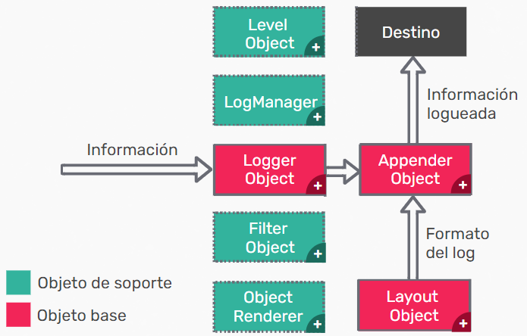

##### Level Object

El objeto de nivel define la granularidad y prioridad de cualquier información de registro. Hay siete niveles de registro definidos en la API: OFF, DEBUG, INFO, ERROR, WARN, FATAL y ALL.

##### LogManager

Administra el marco de registro. Es responsable de leer los parámetros de configuración inicial de una configuración de todo el sistema, un archivo de configuración o una class de configuración.

##### Logger Object

La capa de nivel superior es el Logger que proporciona el objeto Logger. Éste es responsable de capturar la información de registro y se almacena en una jerarquía de espacio de nombres.

##### Filter Object

El objeto de filtro se utiliza para analizar la información de registro y tomar otras decisiones sobre si esa información debe registrarse o no.

##### Object Renderer

Se especializa en proporcionar una representación de cadena de varios objetos pasados a la infraestructura de registro. Los objetos layout utilizan este objeto para preparar la información de registro final.

##### Layout Object

La capa de diseño proporciona objetos que se utilizan para formatear la información del registro en diferentes estilos. Los objetos de diseño juegan un papel importante en la publicación de información de registro de una manera que sea legible.

##### Appender Object

Esta es una capa de nivel inferior que proporciona el objeto appender. Este es responsable de publicar información de registro.

#### Niveles de registro

Por defecto Log4j tiene niveles de prioridad para los mensajes, entre ellos se encuentran:

* **OFF**: Este es el nivel de mínimo detalle, deshabilita todos los logs.
* **FATAL:** Se utiliza para mensajes críticos del sistema, generalmente después de guardar el mensaje, el programa se cierra.
* **ERROR:** Indica eventos de error que aún podrían permitir que la aplicación continúe ejecutándose.
* **WARN:** Se utiliza para mensajes de alerta sobre eventos.
* **INFO:** Se refiere a mensajes informativos que resaltan el progreso de la aplicación en un nivel aproximado.
* **DEBUG:** Designa los eventos informativos detallados más útiles para depurar una aplicación.
* **TRACE:** Se utiliza para mostrar mensajes con un mayor nivel de detalle que debug.
* **ALL:** Es el nivel de máximo detalle, habilita todos los logs.

Guía de instalación: <https://docs.google.com/document/d/1OOy52-c0135IDpYMQWzOqKgbGaSsb4Y6sCj3-XFEpwE/edit>

#### Loggin

##### ¿Qué necesitamos para loguear?

Para poder loguear necesitamos agregar un archivo de configuración. Lo agregaremos en el root del proyecto, es decir, en la carpeta principal. Por ejemplo, si nuestro proyecto tiene el nombre app, en esa carpeta creamos un archivo de configuración con el nombre **log4j.properties** con el siguiente contenido:

En la primera línea estamos indicando el nivel mínimo de logging y los appenders que vamos a emplear. En este caso usaremos un nivel de logging establecido en DEBUG y creamos dos appenders, stdout y file.

**log4j.rootLogger=DEBUG, stdout, file**

La segunda línea sirve para configurar en qué nivel se empezaran a mostrar las advertencias tanto por consola como a almacenarse en el fichero.

**log4j.logger.infoLogger=DEBUG**

Y, con la tercera línea evitamos que los appenders hereden la configuración de sus appenders padres, en caso de que los hubiera (en el nuestro, sería el appender principal así que no tenemos ese problema).

**log4j.additivity.infoLogger = false**

##### Crear la configuración para imprimir mensajes por consola

En la primera línea indicamos qué tipo de logger será, haciendo referencia a la clase que imprimirá los mensajes.

**log4j.appender.stdout=org.apache.log4j.ConsoleAppender**

En la segunda línea, le decimos que queremos imprimirlo directamente por la consola.

**log4j.appender.stdout.Target=System.out**

Y las dos últimas líneas son para configurar la plantilla que tendrá cada mensaje.

**log4j.appender.stdout.layout=org.apache.log4j.PatternLayout**

**log4j.appender.stdout.layout.ConversionPattern=[%d{yyyy-MM-dd HH:mm:ss}] [ %-5p] [%c{1}:%L] %m%n**

Podés ver todas las posibles opciones de configuración en la [página de ayuda de Oracle.](https://logging.apache.org/log4j/1.2/apidocs/org/apache/log4j/PatternLayout.html)

El mensaje de salida sería algo tal que así:

[2018-08-03 11:48:39] [ INFO ] [App:29] Esto es una prueba desde App class

##### Configurar el appender

En estas líneas vamos a hacer exactamente lo mismo que antes pero configurando el appender para que salga a través de un fichero.

En la primera línea configuramos la clase como RollingFileAppender, lo que significa que se crearán distintos ficheros al cumplirse determinadas condiciones que tratamos en las siguientes líneas.

**log4j.appender.file=org.apache.log4j.RollingFileAppender**

En la siguiente línea indicamos el nombre (con ruta incluida) que queremos que tenga nuestro fichero de log.

**log4j.appender.file.File=avisos.log**

Con MaxFileSize establecemos el tamaño máximo que tendrá nuestro fichero, y con MaxBackupIndex indicamos cuántos archivos podemos tener usando el mismo log. A partir de llegar al máximo comenzarán a sobrescribirse empezando por el más antiguo.

**log4j.appender.file.MaxFileSize=5MB**

Y por último, al igual que por consola, indicamos que plantilla tendrán nuestros mensajes.

**log4j.appender.file.layout=org.apache.log4j.PatternLayout**

**log4j.appender.file.layout.ConversionPattern=[%d{yyyy-MM-dd HH:mm:ss}] [ %-5p] [%c{1}:%L] %m%n**

##### Concluyendo

Los tipos de logs nos dan información más exacta de qué está pasando, por ejemplo si usamos:

**logger.info("Este es un mensaje solo con información");**

Vemos que sólo nos sirve para agregar un comentario de qué pasó en ese momento, por lo tanto, no nos da mucho valor.

Por otro lado, si agregamos algo como:

**logger.error("El usuario es invalido", e);**

Claramente el logs nos dice que tenemos un error, y la letra ‘e’ como segundo parámetro nos va a imprimir en el log, el stacktrace del error. Un ejemplo sería:

Exception in thread "main" java.lang.NullPointerException at com.example.myproject.Book.getTitle(Book.java:16) at com.example.myproject.Author.getBookTitles(Author.java:25) at com.example.myproject.Bootstrap.main(Bootstrap.java:14)

Podemos observar que el error principal fue NullPointerException y vemos donde se generó.

###### Niveles de registro

Como vimos anteriormente, los logs levels son: **FATAL, ERROR, WARN, INFO, DEBUG, TRACE y ALL.**

Ahora podremos ver la visibilidad, dependiendo de cuál elegimos en:

**log4j.logger.infoLogger=DEBUG**

(X es visible)

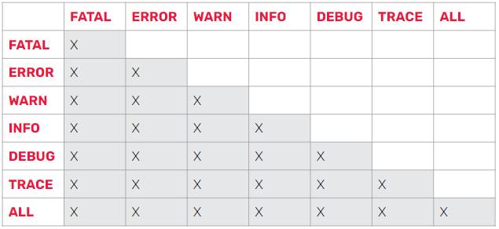

##### Ejemplo

En el siguiente ejemplo veremos cómo instanciar un objeto logger que nos permitirá loguear mensajes en diferentes prioridades. Los más usados son error, warning, debug e info.

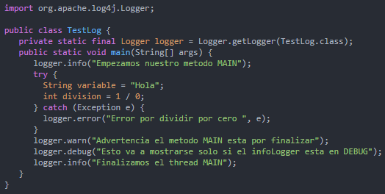

#### Livecoding

#### Ejercicio

Te proponemos resolver la siguiente actividad: Crear una aplicación donde tengamos dos clases: León y Tigre. Cada una debe tener dos atributos:

* nombre String
* edad int

y para la clase León vamos a agregar el atributo:

* esAlfa boolean

Para los dos animales vamos a crear un método correr, que va a loguear un info de que está corriendo y vamos a crear otro método que calcule si es mayor a 10 años y ser alfa, en caso de serlo, deberá loguear un info con la información.  
  
También deberemos arrojar una Exception si la edad del animal es menor a cero y agregar un log de error. Creamos una clase main, donde creamos leones y tigres que cumplan que al correr y esMayorA10 ejecutan los métodos:

* public void correr()
* public void esMayorA10()

También debemos chequear que los logs existan.  
  
La salida debe ser algo como:

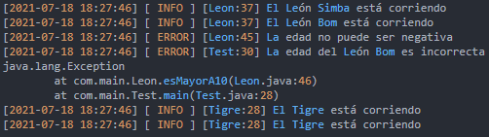

Ejercicio sincrónica: <https://docs.google.com/document/d/1OY7GbKUhjZtqesLBjW5Dwv_1Ci9MGcFyKcerCCOqtFo/edit#heading=h.x36oy5demzwb>

## C11A - Acceso a base de datos

### Introducción

#### ¿Cómo conectarse a una base de datos?

En una base de datos relacional, una tabla corresponde a una clase, y cada atributo de una clase corresponde a una columna de la tabla. La manera de conectarnos desde Java a una BD relacional es por el protocolo **JDBC**.

Para el ejemplo utilizaremos una base de datos h2, que es totalmente en Java.

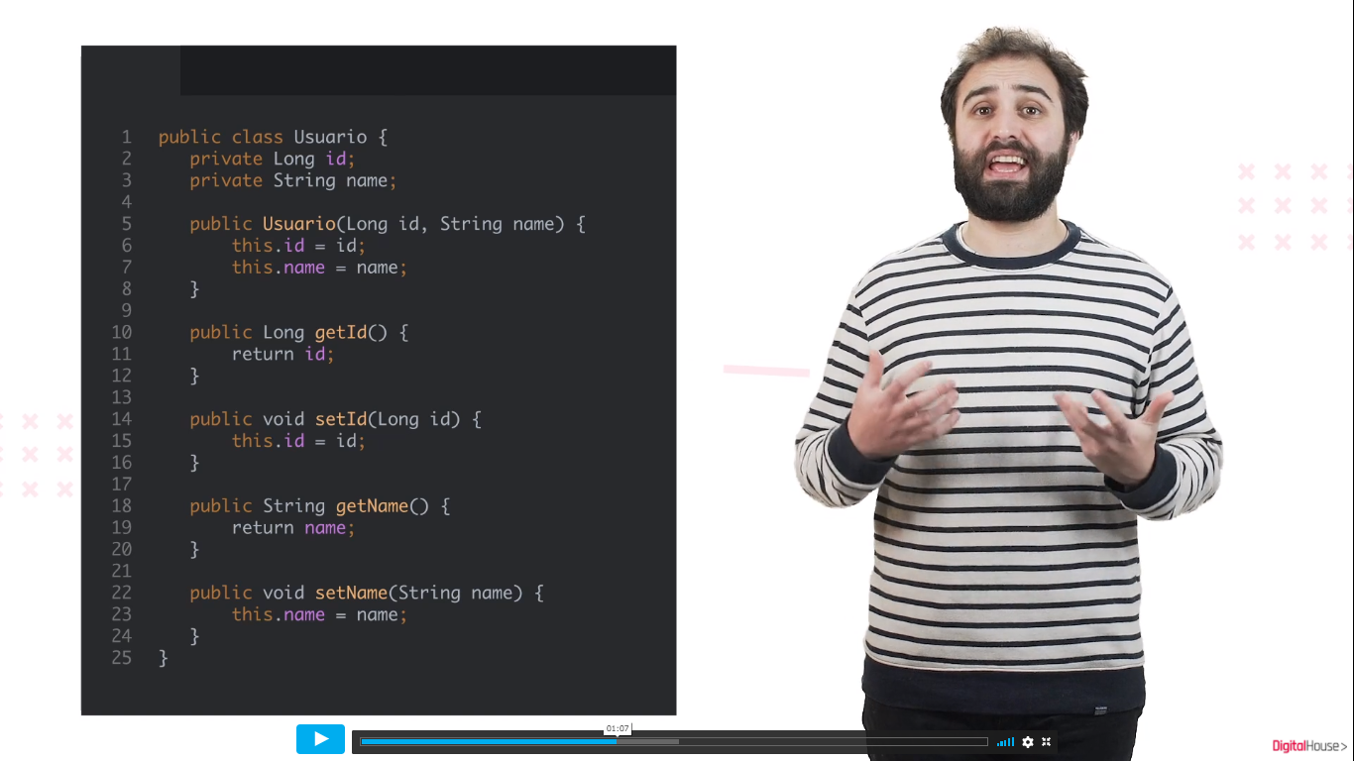

Imaginando que tenemos un usuario y queremos guardar todos los registros en una BD, creamos una clase Usuario con dos atributo, id y name. Id es un campo *obligatorio* ya que cada tabla debe tener un único id o identificador único que debe ser de tipo numérico.

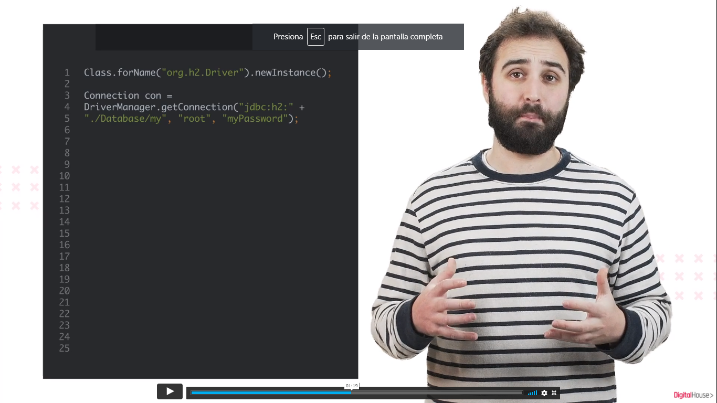Procedemos a hacer nuestra conexión a la BD.

Primero debemos crear una instancia al driver con Class.forName y luego creamos la conexión con DriverManager.getConnection(URL a la BD).

El objeto con que nos va a ayudar a preparar las instrucciones para ejecutar la BD.

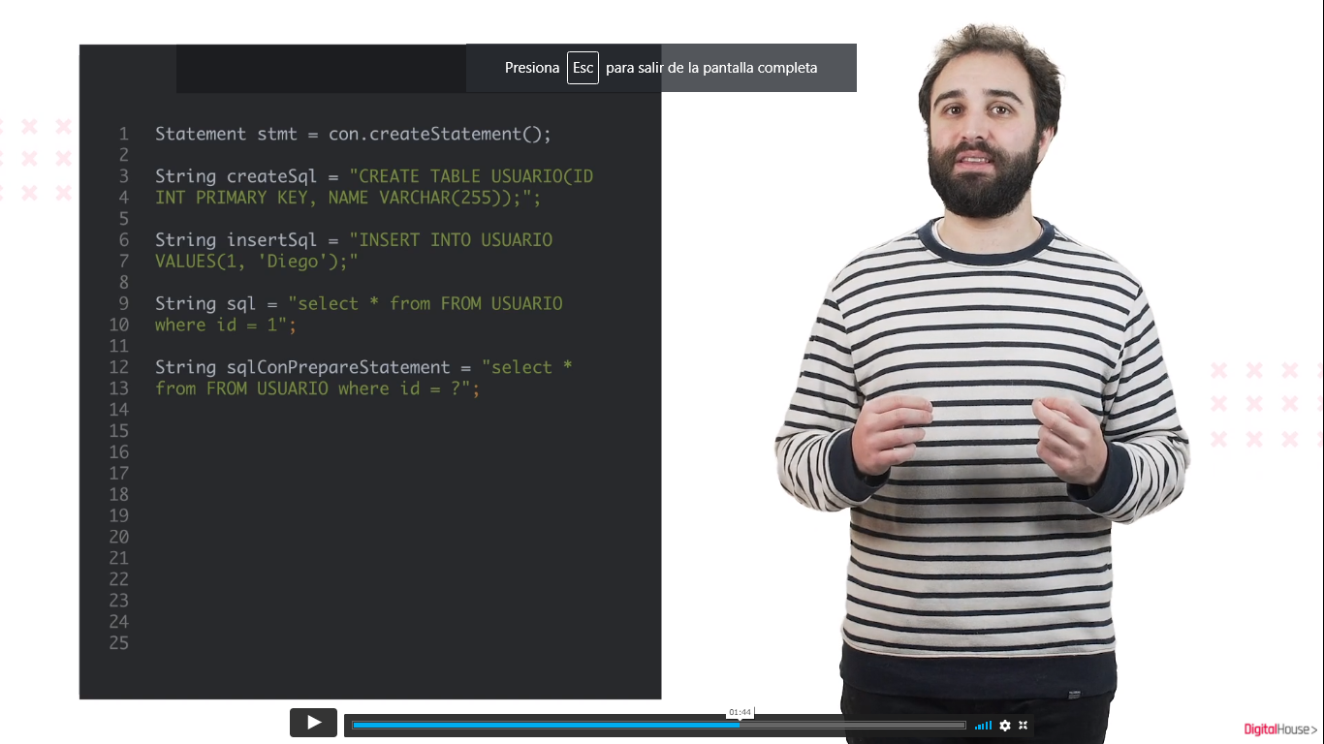Tenemos que generar un statement, siempre es recomendable utilizar prepare statement ya que nos permite agregar los datos en el query de una manera genérica usando el símbolo de interrogación en donde va el dato.

Por otro lado, si usamos la interfaz statement debemos poner los datos de una manera manual.

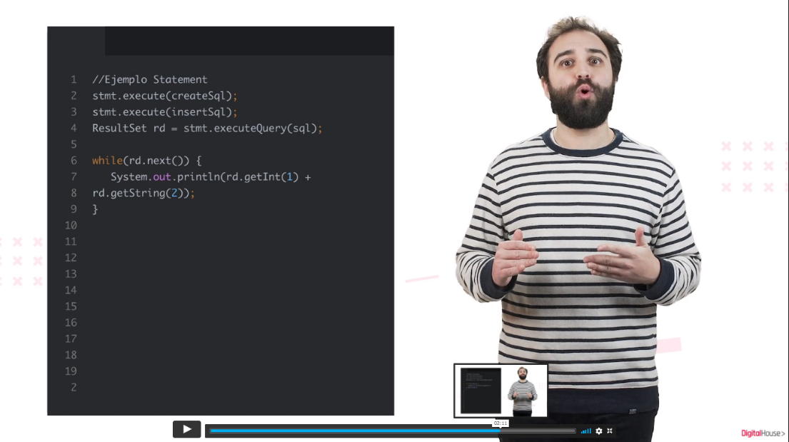Primero creamos el statement desde la conexión, después creamos las queries. La primera es para definir nuestra tabla, la segunda es para insertar un nuevo registro.

Despues se retornan los valores desde el Resultset.

rd.getInt(1) nos va a dar la primera columna de nuestra tabla (id).

rd.getString(2) nos da la segunda columna que sería el nombre.

JDBC suele ser engorroso cuando se trabaja con grandes tablas que contienen muchos elementos, pero suele ser utilizado cuando debemos hacer grandes queries, ya que el tiempo de ejecución es más corto que un urm?.

Es de gran importancia que manejemos el acceso a la base de datos ya que no existe proyecto que no necesite manipular los datos.

Generalmente cada tabla debe tener su propio CRUD, estas son las operaciones básicas de una tabla:

* Lectura.
* Escritura.
* Borrado.
* Creación.

### JDBC

#### ¿Qué es JDBC?

Java DataBase Conectivity, es un framework que consiste en múltiples interfaces y solo algunas clases de soporte. Esto se debe a que la idea detrás de JDBC es que cualquiera pueda crear su propia implementación del framework y adaptarla a sus necesidades. Dado que se trata de un conjunto de interfaces, cualquier código que interactúe con el framework no se verá afectado si se altera la implementación.

Es por esto que JDBC define interfaces que solo declaran el comportamiento que debe llevarse a cabo para conectarse e interactuar con una base de datos. Así, nos encontramos con interfaces tales como:

* **Connection:** Abstracción del comportamiento de una conexión,
* **Statement:** Define el comportamiento para realizar sentencias contra una base de datos, sean queries y otras instrucciones,
* **ResultSet:** Que abstrae el comportamiento para extraer resultados de las consultas,
* Entre otras.

Todas estas clases e interfaces están dentro del paquete java.sql.*. Entonces, para interactuar con los diferentes motores de base de datos, debemos tener una implementación de estas y otras interfaces, es decir, una clase concreta que implemente cada interfaz.

#### Uso y funcionamiento de un driver JDBC

##### Drivers

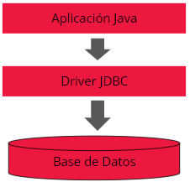Si bien cualquiera puede implementar las interfaces que JDBC provee, puede ser un trabajo arduo y extenso, ya que requiere de un gran conocimiento sobre motores de bases de datos. Por lo tanto, hay una implementación de JDBC.

Cada implementación del framework consiste en un paquete de clases, típicamente empaquetados en archivos .jar. Se pueden descargar de los sitios oficiales de cada motor de base de datos y son conocidos con el nombre de driver jdbc. Es decir que tenemos un driver jdbc para Oracle, uno para MySQL, etc.

##### Uso y funcionamiento

Cada driver es un paquete de clases. Como tal, debemos incorporarlo en forma de librería a nuestro programa java. De esta forma, tendremos accesibles en el CLASSPATH, las clases que implementan las interfaces del framework. Si bien es posible hacerlo manualmente, típicamente hacemos esto mediante el IDE.

Una vez disponible el driver en el CLASSPATH podremos empezar a trabajar con el driver. En su expresión más básica, cada vez que queramos interactuar con la base de datos necesitamos realizar una serie de pasos.

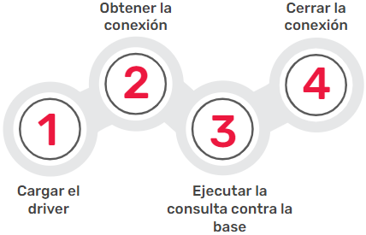

Veamos, en código, cómo se llevan a cabo estos pasos. Supongamos una clase de prueba, con un método main en el que ponemos:

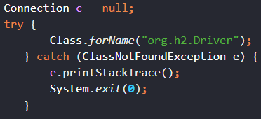

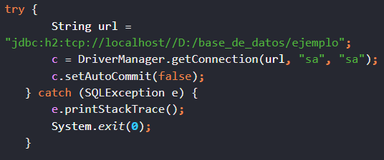

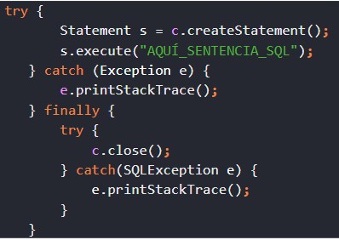

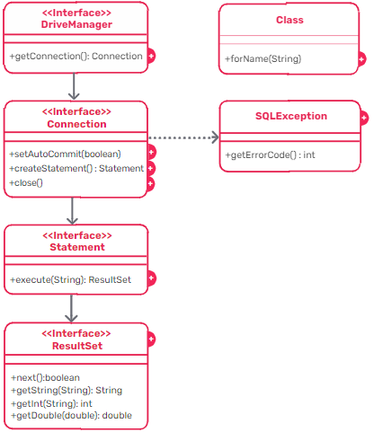

**<<interface>> DriveManager:**

Con la clase disponible, hacemos uso de la clase DriverManager que es el registro de los drivers JDBC que tenemos configurados y obtenemos una conexión a la base de datos.

DriverManager.getConnection necesita tres parámetros:

* **URL de conexión:** es una URL para conectarse al servidor, el formato varía ligeramente de proveedor a proveedor, pero siempre se puede encontrar en la documentación oficial de cada uno.
* **Usuario:** si el motor soporta acceso multiusuario, acá se pone el nombre de usuario.
* **Password:**si el motor soporta acceso multiusuario, acá se pone la contraseña de usuario.

**<<interface>> Connection:**

+setAutoCommit(boolean): Indicamos si esta conexión debe manejar las transacciones automáticamente (true) o manualmente (false). Por el momento, lo pondremos en true.

+createStatement() : Statement: Preparamos el camino para ejecutar una sentencia contra la base de datos. Aquí nuevamente, **se obtiene una *instancia* de una clase que *implementa* la interfaz** Statement.

+close():Para cerrar la conexión. Siempre que usamos algún recurso deberemos liberarlo y, según vimos, es uno de los usos típicos del bloque finally en un esquema try-catch-finally.

**<<interface>> Statement:**

Lo que hacemos es ejecutar la sentencia contra la base de datos. Toma como argumento un String con la sentencia SQL propiamente dicha. Cabe aclarar que hay diferentes maneras de ejecutar sentencias:

1. **boolean execute(String):** se utiliza para ejecutar **cualquier** *sentencia* a la base de datos.
2. **int executeUpdate(String):**se utiliza para ejecutar sentencias DML, o sea, sentencias que manipulen datos (insert, update, delete). Devuelve un entero con la cantidad de filas afectadas por la sentencia
3. **ResultSet executeQuery(String):** se utiliza para ejecutar consultas a base de datos.

**<<interface>> ResultSet:**

Se utiliza para obtener resultados de una consulta a la base de datos. Para recorrer los resultados ResultSet tiene una serie de operaciones fundamentales:

* **next():** devuelve true o false, indicando si hay una tupla siguiente para analizar o no. **Si la hay, avanza el puntero una posición**.
* **getXYZ(nombreCampo: String):**son métodos para obtener los valores de cada campo, dependiendo de su tipo. Por ejemplo:
  + getInt(“id”) devolvería el entero que corresponde al campo “id”.
  + getString(“nombre”) devolvería el String con el valor del campo “nombre”.
  + getDate(“fecha”) devolvería un java.sql.Date almacenado en el campo fecha
  + Y la lista sigue: getBoolean, getLong, getDouble, getByte, etc.
  + Cabe aclarar que getXYZ también acepta un número de columna como un entero —es decir, podríamos hacer getString(2) para obtener el valor del nombre del usuario, si el índice de columna está basado en 1 y no en 0—.
  + Si se utilizan “alias” en la consulta, el String que se pase al getXYZ será el alias.

**SQLException:**

Es una checked exception como cualquier otra y tiene un atributo muy útil cuyo valor podemos consultar con el método getErrorCode(). Este método nos da el código de error que arrojó la base de datos, es decir que, además de la excepción, podemos saber a más bajo nivel qué está ocurriendo.

**Class:**

Con este método cargamos o ‘’registramos’’ la clase principal del driver. Esto hace disponible al DriverManager para poder administrar los drivers jdbc e ir instanciando las clases —que implementan las interfaces— del driver. Como lo que estamos haciendo es buscar una clase por su nombre, mediante un parámetro String, el compilador puede tomar esa sintaxis como válida, pero al momento de la ejecución, puede que la clase no se encuentre en el CLASSPATH. Por eso, este método arroja una ClassNotFoundException que debe manejarse adecuadamente.

### H2 Database

#### ¿Qué es H2?

H2 es una base de datos open source escrita en Java que permite integrar aplicaciones en Java o ejecutarse en modo cliente-servidor. Principalmente, se puede configurar para que se ejecute como una base de datos en memoria. Entonces, los datos no persistirán en el disco, debido a que la base de datos no se utiliza para el desarrollo de producción, sino principalmente para el desarrollo y las pruebas.

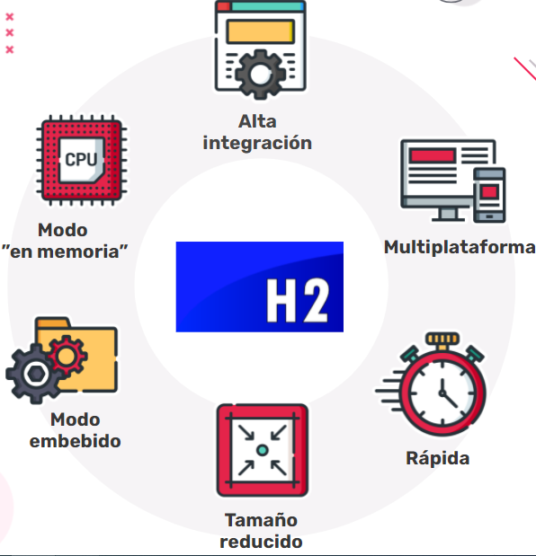

Debido a que está implementada en Java, su integración con cualquier aplicación en este lenguaje es total (mediante API JDBC o ODBC).



Se puede utilizar en diferentes plataformas.



Obtiene su gran velocidad gracias a su estrategia de optimización basada en costos que utiliza un algoritmo genético para consultas complejas, sin administración.



Ocupa muchísimo menos que otras bases de datos.



Permite el funcionamiento en modo embebido realizando la gestión de los datos en archivos haciendo uso de una pequeña parte de memoria.



Realiza la gestión de los datos directamente sobre la memoria, lo que acelera enormemente las operaciones realizadas.



Guía de instalación H2: <https://docs.google.com/document/d/1n_GqWv-LCv9E9UfOkyjkj7bvtZ36a6vm9GQk3J0g1bc/edit>

#### Conectándonos a H2 desde Java

Con el objetivo de conectarnos, vamos a crear una tabla TEST en la base de datos. Para eso, en la consola ejecutamos:

**DROP TABLE IF EXISTS TEST;**

**CREATE TABLE TEST(ID INT PRIMARY KEY, NAME VARCHAR(255));**

Ahora vamos a agregar el jar h2-1.4. que está en nuestra carpeta bin. Para llegar a la carpeta bin, debemos extraer el archivo ZIP que bajamos previamente.

#### Statement

Hagamos un pequeño ejemplo para entender el Statement. Si queremos ver estos datos, tenemos que ejecutar un ResultSet.

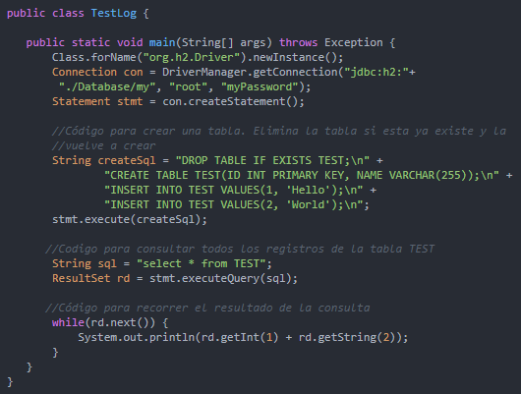

#### Ejercicio

Para practicar lo que vimos hasta ahora, te proponemos crear una aplicación para guardar en una base de datos la clase Empleado. Con este objetivo, debemos agregar cuatro atributos a esta clase:

* Nombre, edad, empresa y fecha que empezó a trabajar.

¡Atención! No nos olvidemos que el ID es obligatorio.

¿Qué debemos hacer?

* Crear la conexión a la base de datos.
* Crear la tabla mediante un Statement.
* Insertar 3 filas con nombre de la empresa: Digital, Google y Facebook.
* Mostrar los datos en un ResultSet por System.out.println.

Ejercicio sincrónica:

<https://docs.google.com/document/d/1f5R0kyhvfvWwt024tnfcWkp6zUGZhcYw2Xsk-0ccnNk/edit>

## C12S – Integradora 4

#### Ejercicio sincrónica:

<https://docs.google.com/document/d/1rowB1qM5mhtab92d7p1QbI_3mo8u5yuUZHEjPtHpAlk/edit>

## C13A - Consultas y transacciones sobre base de datos

### Introducción

#### Consultas y transacciones sobre bases de datos

Ya armamos una conexión e insertamos los datos, ahora necesitamos hacer distintas consultas para chequear que los datos estén correctamente guardados. Esto se hace a través de las queries. Query = Consultar a una base de datos.

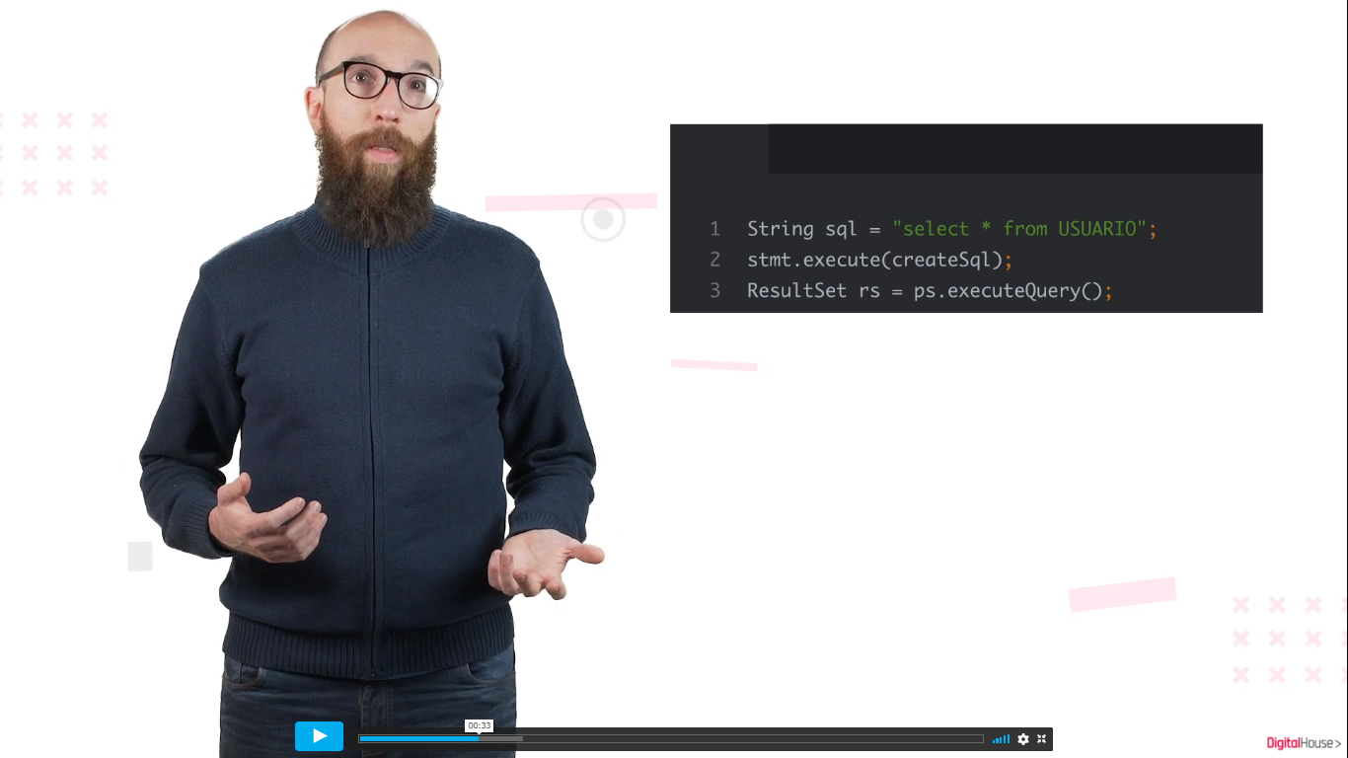Por ejemplo, tenemos una tabla usuario y guardamos dos registros, cada registro corresponde a una fila en la tabla de la base de datos. Para saber si los registros están, podemos hacer la siguiente query.

Dentro de ResultSet vamos a obtener los dos registros.

Existen queries muy complejas que pueden afectar la performance de la aplicación. Imaginemos una consulta en una tabla con miles de registros, una buena query nos brindará la información que necesitamos y nos ahorrara tiempo de ejecución en la aplicación.

Las consultas a la base de datos se implementan con JDBC, que es una manera de conectar nuestra aplicación a la base de datos.

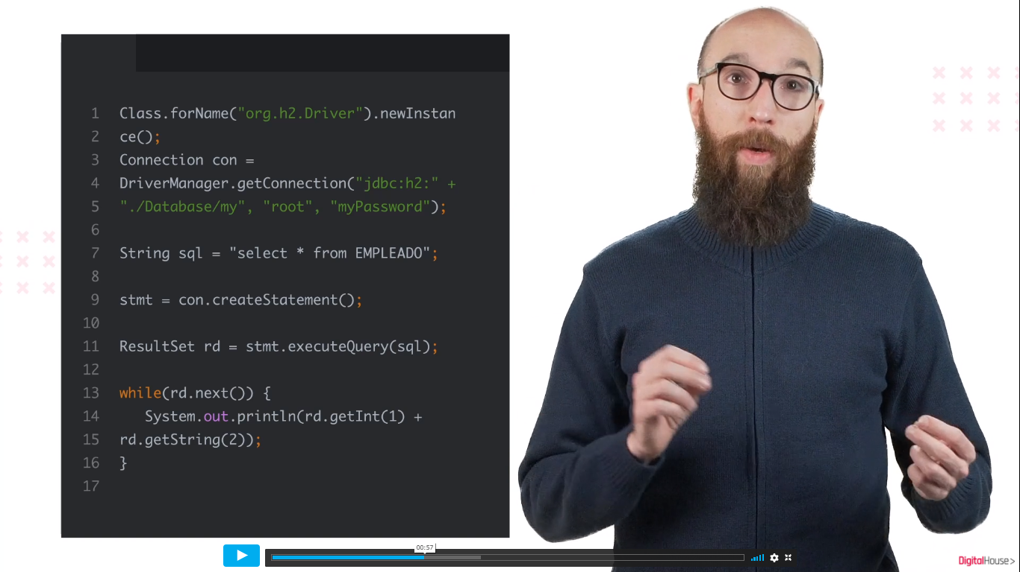

Por otro lado, una **transacción** es un conjunto de operaciones sobre una base de datos que deben ejecutarse como una unidad. Si una de las operaciones tiene un error, obtendremos un roll back (línea 18), eso significa que podemos volver al estado anterior, o sea, al último commit hecho.

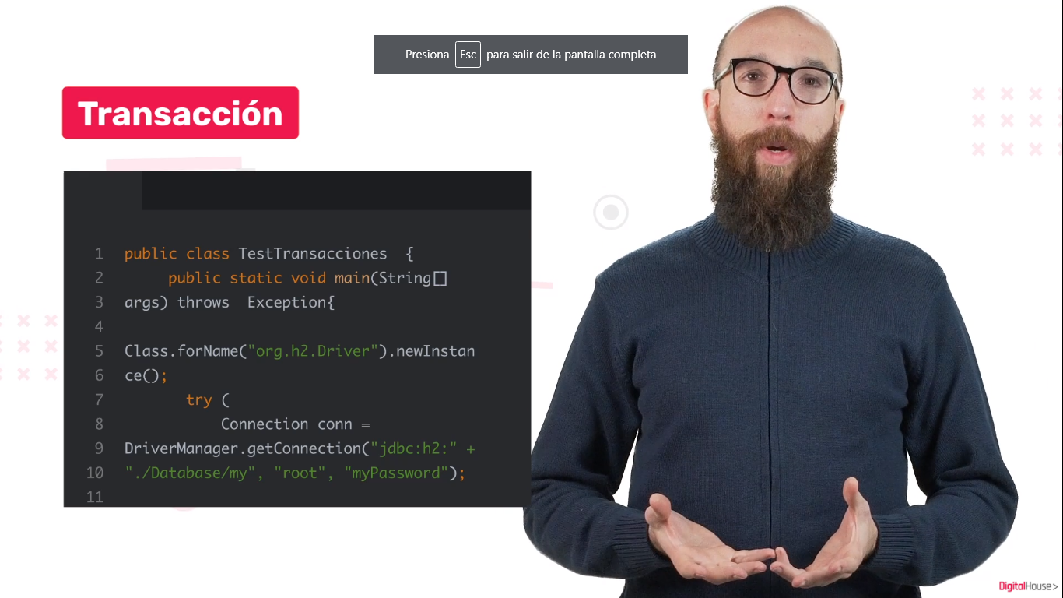

La parte mas importante de este codigo es el auto commit en false, esto deberia iniciar la ejecucion de sentencias sin commitear al final (cuando terminen todas esas sentencias).

Si hay un error, disparara una excepción donde haremos el roll back.

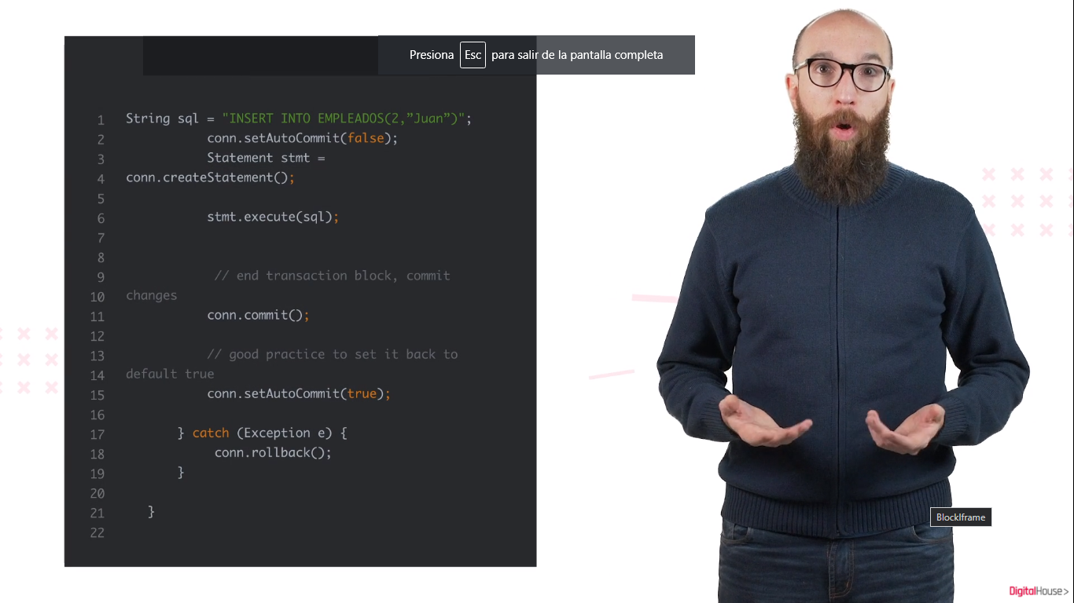

Para las transacciones debemos pensar si el estado es importante después de ejecutar de manera secuencial en la base de datos.

#### ¿Qué son las transacciones?

Una transacción es un conjunto de operaciones sobre una base de datos que se deben ejecutar como una unidad.

Hay ocasiones en las que es necesario que varias operaciones sobre la base de datos se realicen en bloque, es decir, que se ejecuten o todas o ninguna, pero no que se realicen solo algunas.

Si se ejecutan parcialmente hasta que una da error, el estado de la base de datos puede quedar inconsistente. En este caso necesitaríamos un mecanismo para devolverla a su estado anterior, pudiendo deshacer todas las operaciones realizadas.

Un objeto **Connection** por defecto realiza automáticamente cada operación sobre la base de datos. Esto significa que cada vez que se ejecuta una instrucción, se refleja en la base de datos y no puede ser deshecha. Por defecto está habilitado el **modo auto-commit** en la conexión.

Los siguientes métodos en la interfaz Connection son utilizados para gestionar las transacciones en la base de datos:

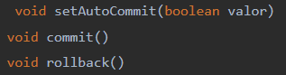

Para iniciar una transacción deshabilitamos el modo auto-commit mediante el método setAutoCommit(false). Esto nos da el control sobre lo que se realiza y cuándo se realiza.

Una llamada al método commit() realizará todas las instrucciones emitidas desde la última vez que se invocó el método commit().

Una llamada a rollback() deshará todos los cambios realizados desde el último commit(). Una vez se ha emitido una instrucción commit(), esas transacciones no pueden deshacerse con rollback().

Así se codifica lo que explicado anteriormente.

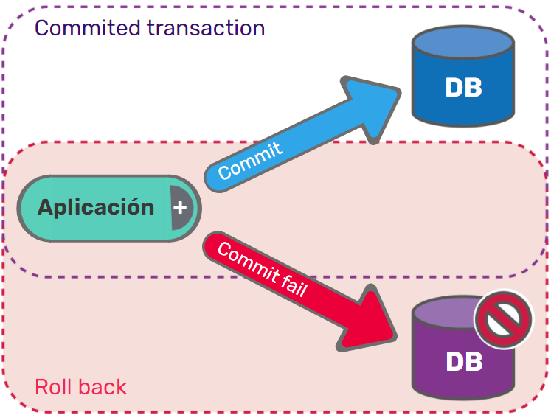

### Consultas y transacciones sobre base de datos

#### Utilizar JDBC Prepared Statement

Lo primero que tenemos que entender es cuál es la diferencia entre un Statement de JDBC y un Prepared Statement. Cuando nosotros construimos una consulta normal de JDBC utilizamos un Statement, o sentencia, que se encarga de definir una consulta SQL a ejecutar contra el motor de la base de datos.

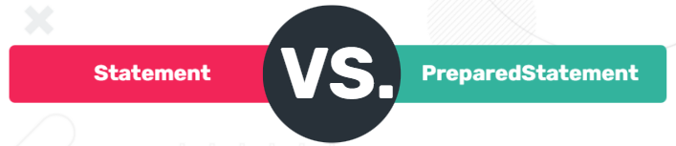

**Statement**

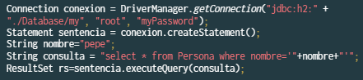En este caso estamos construyendo una sentencia y aportando un parámetro a la consulta de forma dinámica. Esto básicamente se convierte en una consulta SQL que nosotros ejecutamos vía el driver JDBC contra la base de datos.

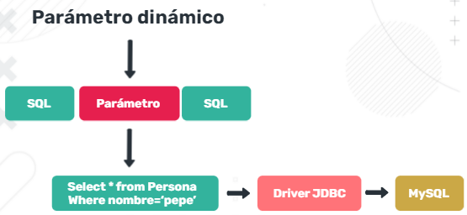

Muchas veces se nos olvida que para cada consulta SQL que construimos contra la base de datos se construye un plan de ejecución en el que la base de datos decide cómo esa consulta se ejecuta.

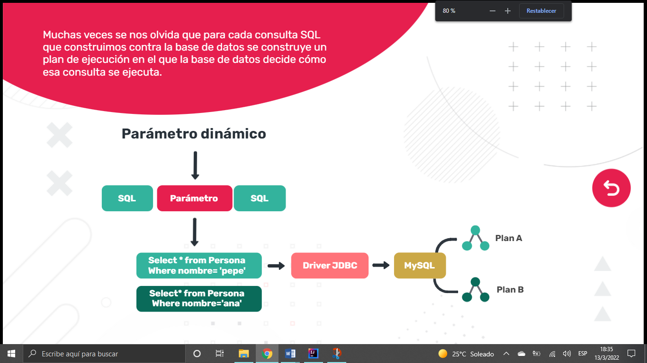

**Prepared Statement**

A dos consultas diferentes, se crean dos planes de ejecución diferentes aunque, ambas consultas sean realmente muy similares y únicamente entre en juego el valor del parámetro que les pasamos. Para solventar este problema existen, los JDBC Prepared statement. Estas estructuras permiten mantener las consultas neutras sin tener en cuenta los parámetros que se las pasa, ya que realizan un binding de ellos.

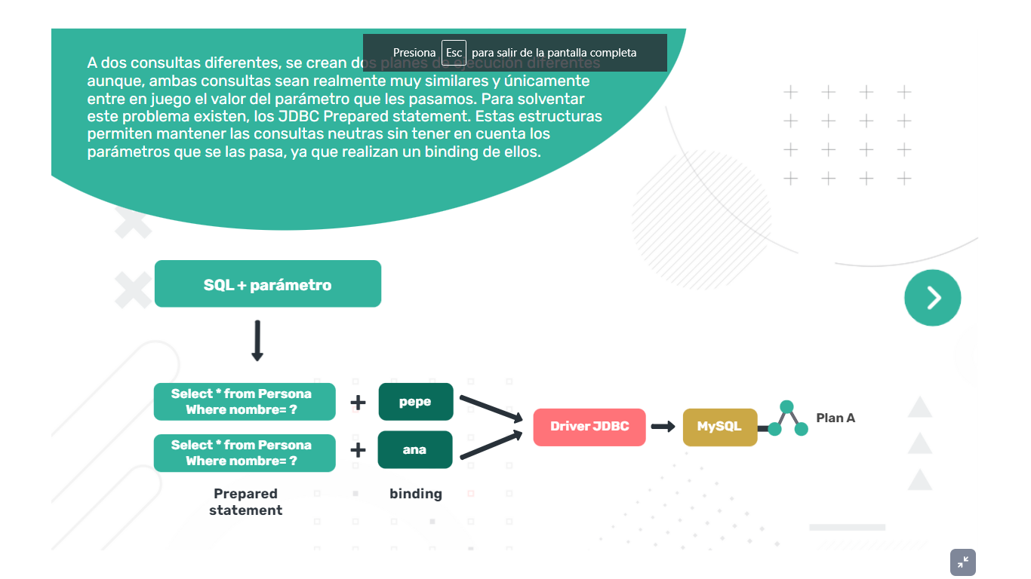

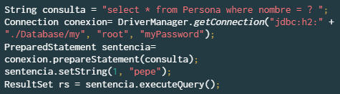De esta forma, cuando la base de datos genera un hash para el plan de ejecución, ambas consultas —la que consulta por Pepe y la que consulta por Ana— devuelven el mismo hash y comparten el plan de ejecución. Vamos a ver esto en código:

#### Conclusión

A partir de lo visto anteriormente, podemos concluir que no solo nos estaremos ahorrando la construcción de planes de ejecución, sino que también estamos evitando que nos inyecten SQL, ya que al parametrizar la consulta, la API de JDBC nos protege contra este tipo de ataques. Normalmente el uso de consultas parametrizadas mejora el rendimiento entre un 20 y un 30 % a nivel de base de datos.

#### Modificar datos con PrepareStatement

##### Update

Para ejecutar un update debemos preparar una query y agregarle el símbolo ? donde vamos a reemplazar el dato. El método executeUpdate() devuelve un entero indicando el número de filas afectadas por la modificación. Por ejemplo:

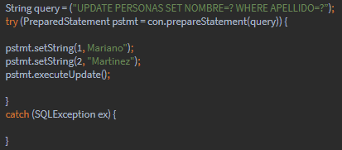

##### Insert

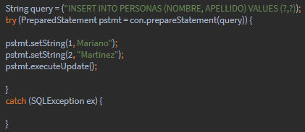

##### Delete

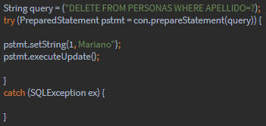

#### Pasos para invocar Stored Procedures

Ahora llegó el momento de darte algunas pistas o pasos para llamar a un procedimiento almacenado en JDBC.

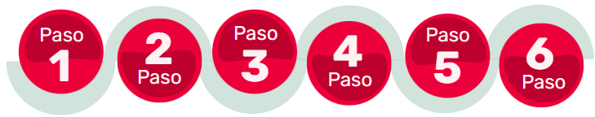

1. Las llamadas a los procedimientos almacenados al igual que las PreparedStatements y las consultas simples se hacen sobre la conexión, en este caso, con el método prepareCall() que nos devuelve un CallableStatement.
2. La llamada al procedimiento almacenado, además de ir entre comillas por ser un string, tiene que ir también entre llaves y con el siguiente formato: «{call nombre_procedimiento(?,?,…)}» —con tantos signos de interrogación como parámetros tenga el procedimiento almacenado—.
3. Los parámetros de entrada, como con las PreparedStatements, se definen con los métodos setXXX().
4. Hay que definir el tipo de los parámetros de salida con registerOutParameter() donde debemos indicar el tipo del que será ese dato en la base de datos y no en Java.
5. El procedimiento se ejecuta cuando llamamos al método execute; y, como es lógico, en el momento en el que se ejecute tienen que estar definidos todos los parámetros tanto de entrada como de salida.
6. Finalmente, una vez ejecutado el procedimiento almacenado, podemos obtener los valores que devuelve usando el método getXXX() adecuado para cada caso, recordando que ahora estamos obteniendo los valores en Java, por lo que para obtener un varchar usaremos getString() y no getVarchar().

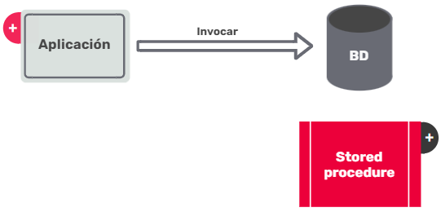

Aplicación:

public static void main(String[] args) {

        BufferedReader entrada = new BufferedReader(new InputStreamReader(System.in));

        int id = -1;

        Connection cn = null;

        try {

            // Carga el driver

            Connection cn = DriverManager.*getConnection*("jdbc:h2:" + "./Database/my", "root", "myPassword");

            // Llamada al procedimiento almacenado

            CallableStatement cst = cn.prepareCall("{call ObtenerDatosAlumno (?,?,?,?)}");

            do {

                System.out.println("\nIntroduce el ID del alumno:");

                try {

                    id = Integer.parseInt(entrada.readLine());

                } catch (IOException ex) {

                    System.out.println("Error...");

                }

                // Parametro 1 del procedimiento almacenado

                cst.setInt(1, id);

                // Definimos los tipos de los parámetros de salida del procedimiento almacenado

                cst.registerOutParameter(2, java.sql.Types.VARCHAR);

                cst.registerOutParameter(3, java.sql.Types.VARCHAR);

                cst.registerOutParameter(4, java.sql.Types.VARCHAR);

                // Ejecuta el procedimiento almacenado

                cst.execute();

                // Se obtienen la salida del procedimiento almacenado

                String nombre = cst.getString(2);

                String sexo = cst.getString(3);

                String curso = cst.getString(4);

                System.out.println("Nombre: " + nombre);

                System.out.println("Sexo: " + sexo);

                System.out.println("Curso: " + curso);

            } while (id > 0);

        } catch (SQLException ex) {

            System.out.println("Error: " + ex.getMessage());

        } finally {

            try {

                cn.close();

            } catch (SQLException ex) {

                System.out.println("Error: " + ex.getMessage());

            }

        }

    }

Stored procedure:

CREATE OR REPLACE PROCEDURE ObtenerDatosAlumno(p_id alumnos.id%TYPE,

       p_nombre OUT alumnos.nombre%TYPE, p_sexo OUT alumnos.sexo%TYPE,

       p_curso OUT alumnos.curso%TYPE) AS

BEGIN

     SELECT nombre,

            CASE sexo

                 WHEN 'H' THEN 'HOMBRE'

                 ELSE 'MUJER'

            END,

            curso

            INTO p_nombre, p_sexo, p_curso

            FROM alumnos WHERE id=p_id;

END;

#### ¿Cómo loguearnos con log4J en una base de datos? <https://docs.google.com/document/d/1vy52lFn0YXZ2DtoXWSIOevdn_tpsaGYTT7XXW1ajNdM/edit#heading=h.qqhjfd6alve3>

### Conclusión

#### LiveCoding

#### Ejercicio

Luego de recorrer el contenido de la clase de hoy, llegó tu turno de poner en práctica lo visto. Tenemos que crear una entidad que se llame Pacientes en la base de datos H2 que tenga los siguientes campos: nombre, apellido, domicilio, DNI, fecha de alta, usuario y password.  
  
¿Qué debés hacer?

1. Crear una connection a la base de datos e insertar una fila paciente.
2. Luego, abrir una transacción (setAutocommit(false)) y asignar otro password con una sentencia update y, paso siguiente, generar una excepción (throw new Exception).
3. Por último, corroborar con una consulta que el paciente existe y que el campo password mantuvo su valor inicial del punto 1.

Ejercicio sincrónica: <https://docs.google.com/document/d/1xUvaPucH41JhUMiyxTe8QY9kWp2HH9I8BrYwjdqJE4I/edit>

## C14A - Patrón DAO (Data Access Object)

### Introducción

¿Podemos modelar un Sistema de tal manera que nos permita cambiar los datos que guardamos pero sin afectar la lógica del negocio? Por ejemplo, pasar a guardar los datos de un archivo de texto a una base de datos como h2 y de esa pasar a otra como MySQL.

Pensemos en la siguiente situación, nos encontramos trabajando en un equipo de desarrollo en el que actualmente se utiliza h2 como motor de base de datos. Desde el back end tenemos implementado todas las operaciones CRUD para este motor pero la empresa decide que todos los equipos migren a MySQL. Necesitamos cambiar nuestra base de datos sin afectar nuestra lógica de negocio, es decir, que el sistema siga funcionando independientemente de la base de datos que estamos utilizando.

El patrón DAO nos **permitirá aislar en nuestro sistema la capa de negocio, donde tenemos nuestra lógica principal, de la capa de persistencia, que es la que se encargara de realizar las operaciones CRUD,** generalmente en una base de datos pero podría ser en un simple archivo de texto. El objetivo principal es que nuestra capa de negocio no se entere de los detalles de la implementación de la capa de persistencia, de esta manera a la capa de negocio le es completamente indiferente si le estamos guardando los datos en h2 o MySQL.

El patrón nos invita a que definamos una interfaz con las operaciones que necesitamos y que creemos implementaciones adaptando los detalles para utilizar las diferentes opciones de persistencia. De esta manera, para la capa de negocio será lógico utilizar cualquier implementación.

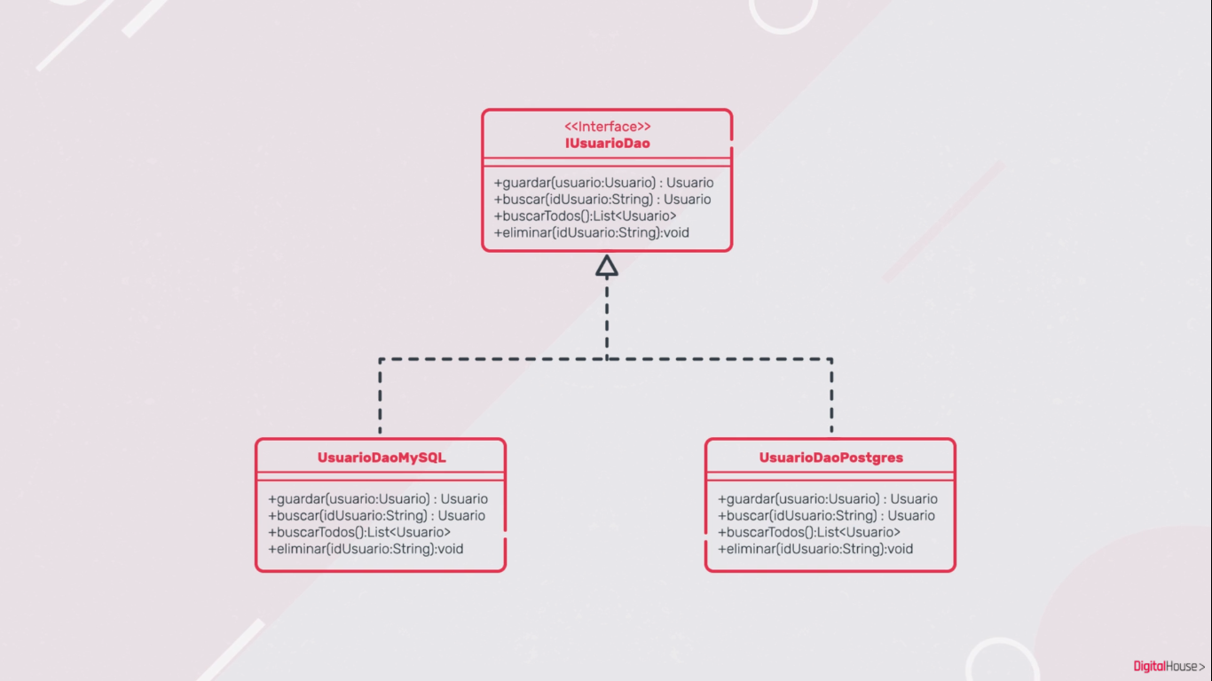

DAO intenta ir un poco más allá de la solución aportada por JDBC y desacoplar un poco más. Si con JDBC no estamos atados a un motor de base de datos, con DAO no estaremos más atados a las diferencias en la forma de guardar los datos.

Al abstraer nuestra lógica de negocio de nuestra capa de persistencia estamos logrando que nuestro sistema pueda evolucionar de una manera mucho más sencilla.

### Patrón DAO

Como sabemos, con JDBC tenemos la posibilidad de utilizar diferentes motores de base de datos, sin que nuestro código se vea afectado. Si respetamos los contratos, es decir, programamos siempre contra las interfaces y nunca contra las implementaciones, seremos inmunes a los cambios de driver. Con solo dos toques podremos abandonar MySQL y migrar a PostgreSQL, ya que los dos motores utilizan el estándar SQL.

Pero lamentablemente, no todos los proveedores respetan el estándar, esto significa que las consultas que estábamos usando en MySQL probablemente fallen en PostgreSQL, ya que hay detalles que cambian.

#### Propósito

Con el patrón DAO desacoplamos los datos propiamente dichos del lugar donde se almacenan o de la tecnología de almacenamiento. Es decir, para nuestro sistema será indiferente si utilizamos PostgreSQL o MySQL ya que en cualquiera de los dos casos la forma de comunicarse será la misma.

#### Solución

Este patrón nos propone:

1. Crear una interfaz en la que definamos todas las operaciones que queremos realizar, generalmente las más utilizadas son crear, actualizar, eliminar y leer.
2. Crear las diferentes implementaciones de esta interfaz, por ejemplo una implementación para postgreSQL y otra para MySQL.

De esta manera la **capa de negocio**, es decir donde se encuentra la lógica principal de nuestro sistema, se comunicará con la **capa de persistencia**, pero no conocerá los detalles de implementación ni se enterará si estamos utilizando PostgreSQL o MySQL ya que cualquiera sea la implementación, tendrá los mismos métodos que la interfaz.

En un sistema se denomina “capa” a una agrupación de componentes (clases) de iguales responsabilidades.

#### Diagrama conceptual

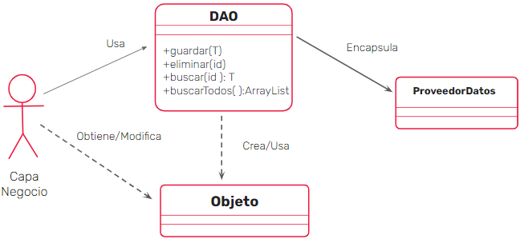

#### Diagrama UML

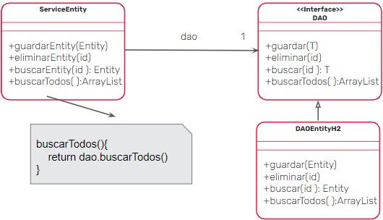

#### Clases que intervienen

##### Entity

Son las clases de negocio Ej: Estudiante, Curso, Cuenta, etc.

##### Clases ServiceEntity

Por cada entidad tendremos una clase de servicio. Las clases de servicio serán utilizadas por la capa de presentación y nos permite desacoplar el acceso a datos de la vista.   
  
Interface DAO

Es la interface que obligará a las clases DAOs que la implementen a implementar las operaciones que necesitamos realizar sobre la base de datos.  
  
Clases DAO Entity

Implementa la interface DAO y realizará todas estas operaciones en una base de datos en particular ej. H2. Si el día de mañana debemos utilizar en lugar de H2, MySQL o MongoDB, crearemos una nueva clase por ejemplo DAOEntityMongoDB que implementará la misma interface pero el código de cada método será diferente al de DAOEntityH2.

#### Beneficios

Las clases **ServiceEntity** como indica el diagrama de clases **tienen** una referencia, es decir, **un atributo** llamado dao del **tipo DAO**. Este atributo **puede** ser **cualquier clase que implemente dicha interface** y esto nos permite el día de mañana cambiar el mecanismo de persistencia mucho más fácil y de manera dinámica, simplemente apuntando a nuestra clase service al nuevo DAO (dinamic binding).

Te habrás dado cuenta que DAO implementa el patrón Strategy, donde tenemos diferentes estrategias de persistencia que son nuestras clases DAO.

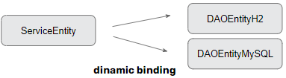

O sea, tengo clase alumno entonces tengo que tener una clase serviceAlumno y esta serviceAlumno tiene que tener un atributo dao de tipo DAO. Que más o menos va a ser el comodín porque va a ir apuntando a las distintas DAO entity, onda DAO h2, DAO mongoDB etc por cada bd que tenga

#### Conclusión

El patrón DAO nos permite abstraer la lógica de negocio de nuestra capa de persistencia, logrando que el sistema sea mucho más fácil de evolucionar.

#### Implementación

Supongamos que estamos modelando un sistema para una academia y necesitamos realizar un ABM para los estudiantes. Queremos tener la posibilidad de cambiar la forma de persistir los estudiantes, sin afectar el funcionamiento de la capa de servicio.

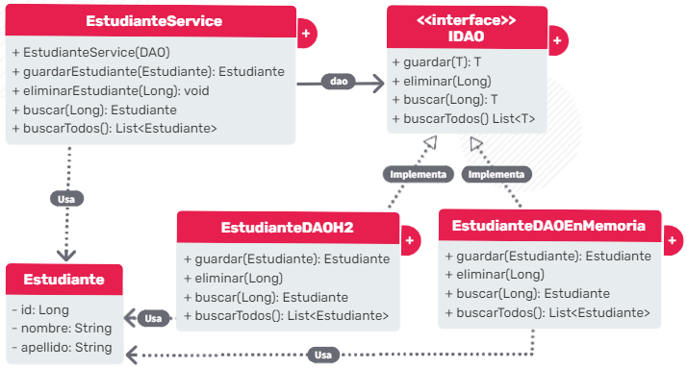

**EstudianteService:** En la **capa de negocio**, creamos un servicio que utilice estas implementaciones. Como vemos, el servicio **EstudianteService** tiene un objeto del tipo IDao y le es indiferente cuál es la implementación que hay por detrás, ya que cualquiera que sea se comunicará de la misma forma.

Es decir, el objeto **estudianteDAO** puede guardar/referenciar tanto un objeto de la clase **EstudianteDAOH2** como **EstudianteDAOEnMemoria**. De esta manera, si el día de mañana tenemos que persistir los estudiantes en una base de datos no relacional —por ejemplo en MongoDB—, creamos una clase EstudianteDAOMongoDB que implemente la interfaz IDAO y, luego, simplemente hacemos que este objeto estudianteDAO de la clase EstudianteService apunte a un objeto del tipo EstudianteDAOMongoDB (dynamic binding).

**<<interface>> IDAO:** Definimos la**interfaz DAO** con las operaciones más comunes, que luego tendremos que implementar. Para evitar tener una interfaz por entidad (por ejemplo: IEstudianteDao, IMateriaDao), nos conviene definir una única interfaz y utilizar los genéricos de Java.

Después, debemos crear las implementaciones de esta interfaz, en nuestro caso crearemos dos, una para conectarnos a una base de datos H2 (**EstudianteDAOH2**) y otra para persistir en una Lista (**EstudianteDAOEnMemoria**).

Código: <https://drive.google.com/file/d/1zBDVnJXtIFBUx5YHgVEG6F5rfyhteKVI/view>

### Conclusión

#### LiveCodings

#### Ejercicio

Una empresa de vuelos chárter nos pide que desarrollemos un sistema para llevar la gestión de su flota. Desean poder registrar sus aviones, tener la posibilidad de modificarlos, darlos de baja y visualizar toda la flota.  
  
Luego del relevamiento obtuvimos la siguiente información:  
  
Un **Avión** está compuesto por:

* Marca
* Modelo
* Matrícula
* Fecha de entrada en servicio
* Id

Te proponemos implementar el patrón DAO, utilizando H2 como base de datos e implementar los métodos que nos permitan:

* Registrar un nuevo avión.
* Buscar un avión por id.
* Eliminar un avión por id.
* Buscar todos los aviones.

Les pedimos que creen la capa de negocio y la utilicen para testear los 4 métodos con JUnit.

h2.jar: <https://drive.google.com/file/d/1iuMDsOHJLz5dIVFS87mcsXnn1prg6TRU/view>

JUnit.jar: <https://drive.google.com/file/d/1_0yyjjCF2T2bebQVRusuc2--Zicdv9VZ/view>

hamcrest-core-1.3.jar: <https://drive.google.com/file/d/1rxyPENx9CMnGI1AIZ4KWPfPjbIpofUC1/view>

Ejercicio sincrónica:

<https://docs.google.com/document/d/1rjsDF4W22iGScy_GLeoIcThB8xfSYQAVgU9Y2oPgTGw/edit>

## C15S - Integradora 5

Ejercicio Sincrónica – clínica dental: <https://docs.google.com/document/d/17NcIvL_6OiLcW3pr44YZZxFRSwkc1c4jaZ6-Cm5GkZ4/edit>

## C18A – Maven

### Introducción

Maven nos ayudará a incluir librerías de forma automática, es una herramienta de desarrollo de software que automatiza varios procesos relacionados con la construcción de software, uno de ellos, la gestión de dependencias.

Podemos arrancar a usarla definiendo un archivo llamado Project Object Model o pom utilizando la estructura de nuestro proyecto como por ejemplo name, versión, description y las librerías a utilizar llamadas dependencias.

Además de ayudarnos en la gestión de dependencias, Maven nos ayudará en la ejecución de diferentes etapas del ciclo de vida del proyecto; compilación, testeo, empaquetado, instalación y despliegue.

**Maven nos ayuda a incluir librerías en nuestro proyecto pero también nos guía para desarrollar nuestras propias librerías,** definiendo una serie de fases en nuestro proyecto que deberá completar para asegurar su correcto funcionamiento y despliegue.

#### Tres fases del ciclo de vida

1. **Compilación.** Maven compila nuestro código y convierte nuestros archivos .java en .class.
2. **Test.** Luego de compilar se ejecutaran los tests unitarios que definimos en nuestra aplicación.
3. **Empaquetado.** Una vez que tenemos el código compilado y testeado, Maven creará un archivo que contendrá todo el proyecto y podrá ser ejecutado en un servidor.

Utilizar Maven en nuestros proyectos nos permitirá:

* Centrarnos en la lógica de la aplicación.
* Fomenta la reutilización de código.
* Se encarga de tareas de construcción.

### Maven

A medida que el sistema que estamos desarrollando crezca y necesite resolver más necesidades, **aumenta la complejidad de construcción**.

Utilizando Maven podremos agregar automáticamente librerías al proyecto. Este se encargará de buscarlas y descargarlas.

De esta manera, cualquier persona que quiera ejecutar nuestro código, no necesitará buscar y agregar cada librería manualmente.

Por otro lado, se encargará de compilar nuestro código y ejecutar todos los tests que tengamos. Así tendremos la certeza de que a medida que vamos agregando código, el resto del proyecto sigue funcionando correctamente.

#### ¿Cómo funciona?

Maven se centra en el concepto de archivos **POM (Project Object Model)**. Un archivo POM es cómo representamos un proyecto ante Maven, este archivo contendrá toda la configuración mínima para que se ejecute correctamente. El archivo POM que creemos heredará del Super POM, de esta manera, nosotros solamente tendremos que agregar algunos detalles de configuración.

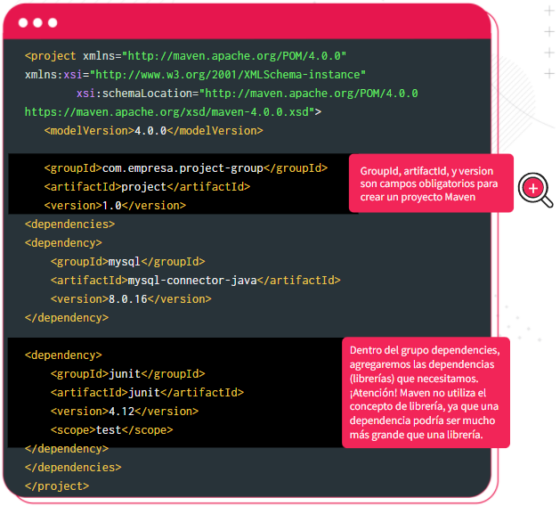

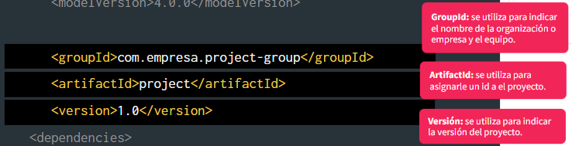

#### Ciclo de vida de un proyecto Maven

Maven define una serie de fases por la que pasará nuestro código. Las que más utilizaremos son:

* **Maven validate:** Se encargará de validar que nuestro proyecto tiene toda la información necesaria para ser procesado.
* **Maven compile:** Compilará nuestro código, transformando los archivos .java en .class y enviándolos a una carpeta de destino.

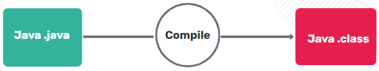

* **Maven test:** Se ejecutarán los test unitarios que tengamos en el proyecto para asegurar el correcto funcionamiento del código que estamos produciendo.

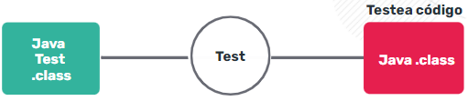

* **Maven package:** Empaquetará el proyecto en un formato estándar de Java que permitirá luego ser ejecutado. Los posibles formatos del empaquetado serán .jar, .war y .ear. Aunque el más utilizado es el .jar

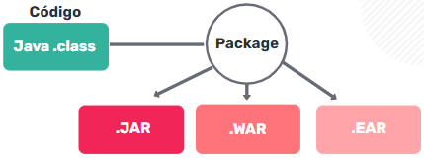

* **Maven verify:** Se ejecutarán los **test de integración** para asegurar el correcto funcionamiento del proyecto.
* **Maven install:** Enviará nuestro proyecto a un**repositorio local**para que otros proyectos puedan hacer uso de él agregándolo a sus dependencias.

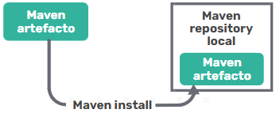

* **Maven deploy:** Enviará nuestro proyecto a un **repositorio remoto**para que otros desarrolladores puedan descargarlo y hacer uso de él agregándolo a sus dependencias.

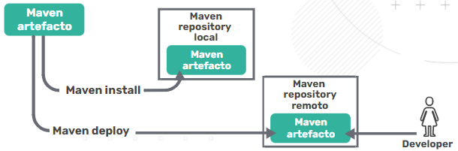

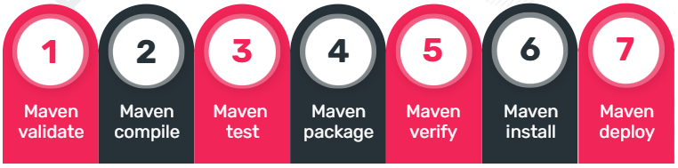

*Como vimos, en las fases de install y deploy, Maven envía nuestro proyecto a repositorios, ya sean locales o remotos. Los repositorios son el lugar donde Maven irá a buscar las dependencias que nosotros agregamos en el POM.*

### Conclusión

Utilizar Maven en nuestros proyectos nos permitirá centrarnos en lo que realmente nos importa: **la lógica de nuestra aplicación**. Además, fomenta la reutilización de código y se encarga de la mayoría de las tareas relacionadas con la construcción de nuestro sistema.

#### LiveCogind

Ejercicio sincrónica: <https://docs.google.com/document/d/1wF7EKUkXVIjgvtIcygxVVrSPaE5XDoiFmOAXpnancH4/edit>

## C19A - Serialización de objetos y E/S Archivos

### Introducción

#### E/S y serialización de objetos

En Java podemos tener valores de tipo primitivos (enteros, letras, etc) y valores binarios (unafoto, sonidos, etc), incluso podemos guardar el estado de un objeto (el valor de los atributos.

Java nos permite tener clases para hacer esta tarea, vamos a utilizar lo que se denomina Stream o flujo de datos que puede ser de entrada (lectura) o de salida (escritura). Una clase interesante es la clase file (**Java.io.File**) que representa un archivo en el sistema operativo.

Tiene un nombre y ruta, además de métodos para chequear que el archivo existe, crear un archivo, borrarlo o conocer su tamaño en Bytes.

Existe la clase **OutputStream**, que representa la salida, y la clase **InputStream**, que representa la entrada. De acuerdo a lo que necesitemos de ellas derivaran:

* Para tipos primitivos la Data (**DataInputStram** y **DataOutputStream**).
* Para tipos binarios los Bytes (**FileInputStream** y **FileOutputStream**).
* Para objetos Object (**ObjetInputStream** y **ObjectOutputStream**).

Si queremos manejar objetos debemos inplementar una interfaz llamada **serializable**. Esto permite el proceso de serializar, es decir, pasar el estado o los valores de los atributos de cada pbjeto a un conjunto de Bytes. Y deserializar, es decir, devolver los atributos al objeto.

### Flujos de datos: Entrada y Salida

En Java, como en otros lenguajes, se trata la entrada y salida de datos desde y hacia nuestro programa como un **flujo o *stream* de datos**. Estos pueden ser de **entrada o de salida**.

Para discernir la “dirección” del flujo se tomó como punto de vista el código que se está ejecutando:

* Un **flujo de salida** toma datos y estos “salen” hacia la plataforma, escribiendo en disco, enviando por la red, etc.
* Un **flujo de entrada** recibe datos desde la plataforma que “ingresan” leyendo desde el disco, un dispositivo etc.

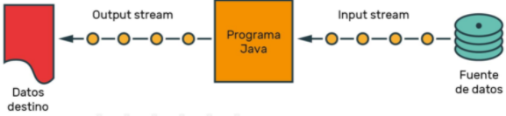

#### Lectura y escritura (Input Stream y Output Stream)

Los flujos de entrada y salida sirven para leer y escribir datos desde y hacia la plataforma. En Java existen una serie de clases básicas para leer y escribir datos binarios.

Adicionalmente, existen otras clases cuyo objetivo es la lectura y escritura de caracteres. Asimismo, hay clases adicionales que especifican estos comportamientos para facilitar aún más las operaciones de lectura y escritura.

Veamos la jerarquía básica de los flujos en Java, compuesta por los **InputStream (entrada)** y **OutputStream (salida)** con sus operaciones básicas.

##### Lectura

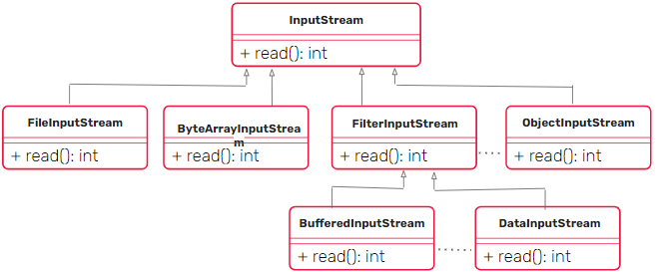

###### Flujo de entrada

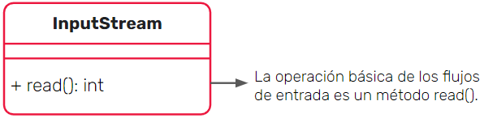

*Cada byte leído devuelve un dato entero.*

*Usando un entero se pueden devolver 257 valores (0 al 256) y, adicionalmente, retornar -1 cuando ya no queda más nada que leer.*

##### Escritura

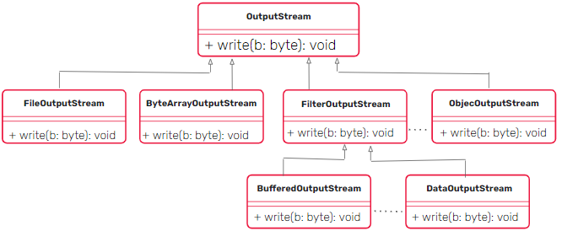

###### Flujo de salida

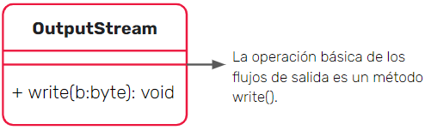

Es posible pasar directamente un Byte.

#### Buffers

Todos los flujos de entrada y salida pueden funcionar de dos maneras: **byte-a-byte o por “lotes”**. Es decir, que, si hay que leer un archivo de 1024 bytes, se puede leer 1024 veces un byte o se puede leer 8 veces un lote de 128 bytes. Para ello, los flujos binarios o de carácter establecen subclases **“Buffered”** —se puede observar en los diagramas anteriormente presentados—. Estas clases definen métodos que permiten elegir el tamaño de los lotes para leer o escribir —si no se establece un tamaño, estas clases definen uno por default—.

*Elegir entre usar un flujo “buffereado” o no depende de cada aplicación. Si bien los buffers dan velocidad a las operaciones de lectura, consumen algo más de memoria —cada lote que se lee de un tirón se almacena en memoria hasta que se hace algo con él, como, por ejemplo, escribirlo en otro lado—. Por otro lado, no usar buffers consume menos memoria porque no se almacena un lote temporal en memoria, pero implica que, por cada byte leído, hay una llamada al sistema operativo o la plataforma, intensificando el uso de CPU.*

Dicho esto, utilizar los streams “buffereados” tiene algunas ventajas hacia el programador. Por ejemplo, el BufferedInputStream permite leer bloques de bytes, lo que posibilitaría leer muy fácilmente un archivo. De otra manera, habría que leer carácter por carácter y detectar el retorno de carro para saber cuándo termina cada línea.

##### Buffers lectura y escritura

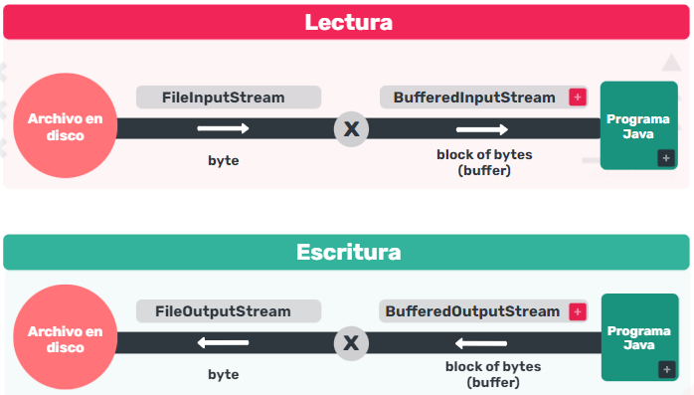

###### BufferedInputStream

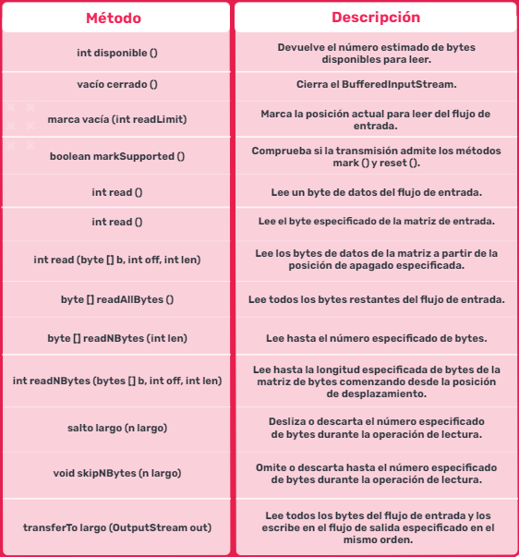

###### Programa JAVA

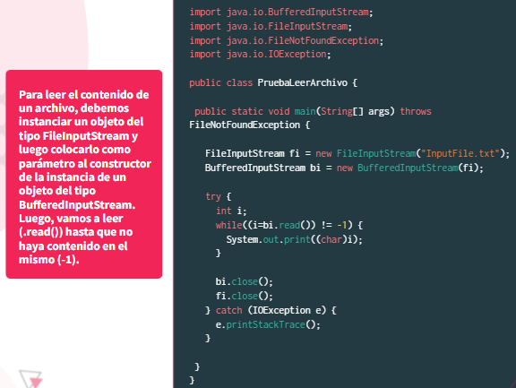



###### BufferedOutputStream

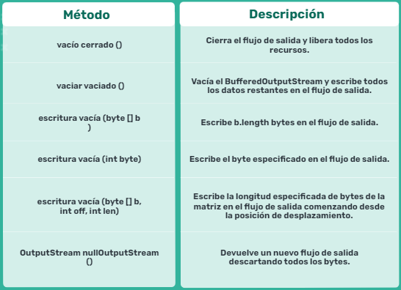

###### Programa JAVA

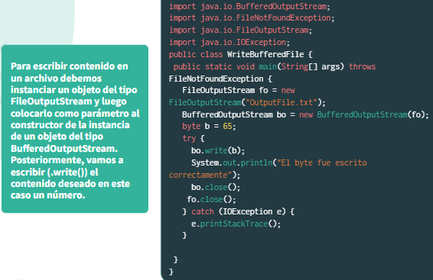

### ¿Qué es serializar?

#### Serializar un objeto

Para que un programa Java pueda convertir un objeto entero con todos sus atributos en un montón de bytes y pueda luego recuperarlo, el objeto necesita ser **serializable**. Al poder convertir el objeto a bytes, el mismo se puede, por ejemplo, enviar a través de la red o guardarlo en un archivo y después reconstruirlo al otro lado de la red o leerlo del archivo.

Para que un objeto sea **serializable** basta con que implemente la interfaz **<< Serializable >>**. Como esta interfaz no tiene métodos, es muy sencillo implementarla. Basta con escribir implements **Serializable** y listo. Por ejemplo, la clase Persona es serializable y Java sabrá perfectamente enviar un objeto del tipo Persona por la red, escribirlo en un archivo o reconstruirlo a partir de un archivo.

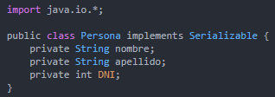

*Si dentro de una clase que queremos serializar hay atributos que son otras clases, éstas, a su vez, también deben ser serializables. La clase ArrayList de Java, por ejemplo, es serializable con lo cual si queremos guardar una lista con todos sus elementos en un archivo, dichos elementos deben ser objetos de clases que imple- menten serializable.*

#### ObjectOutputStream y ObjectInputStream

Para poder convertir un objeto en un array de bytes, necesitamos usar la clase **ObjectOutputStream** y para poder reconstruir un objeto a partir de un array de bytes la clase **ObjectInputStream**.

Ejemplo en Java de cómo guardar un objeto en un archivo y cómo recuperarlo.

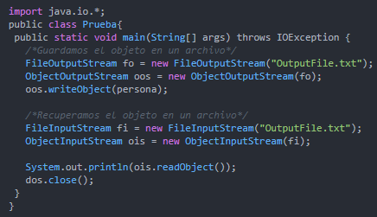

### Conclusión

Codificando juntos

Un paseador de perros quiere tener un registro de su semana laboral de lunes a viernes.  
Cada perro tiene un nombre, raza, edad, dirección.  
  
Debemos crear una clase que grabe los cinco conjuntos de perros de cada día y los grabe en un archivo llamado "perros.dat". Luego, debemos hacer que lea los cinco días del archivo listando los perros.

#### LiveCoding

#### Ejercicio

Se desea persistir un listado de páginas favoritas en un archivo. Las páginas tienen una URL, que es la dirección web de la página del sitio y un nombre.

Te proponemos probar en el método main guardar toda la colección de páginas en un archivo y luego recuperar en otra colección el contenido del archivo para mostrar la colección por consola.

## C19S - Serialización de objetos y E/S Archivos

Practica: <https://docs.google.com/document/d/1bQUs-2skFTxDmXIn9pvtHSnYSrY63Ywp0MVcRd2T8xg/edit>

## C20S - Integradora 6

<https://docs.google.com/document/d/1UFekKvV59D4THOWlMJzuegi9flrLiuPf3ZQGo8L-2Zw/edit>

# Módulo 3 - Framework para el desarollo ágil de aplicaciones

## C21A - Introducción a Spring Boot

### Protocolo HTTP

Como ya saben, este protocolo está orientado a transacciones. El cliente realiza una petición enviando un “mensaje” (**request**) con cierto formato al servidor. Posteriormente, este le envía un “mensaje” de respuesta (**response**). Por ejemplo, cuando vos escribís en el navegador la dirección www.facebook.com, vos —como cliente— estás enviando una solicitud a través de Internet al servidor o servidores de Facebook; y este, tras recibir dicha petición, la procesa y te envía como resultado una respuesta, por ejemplo: mostrarte la página de inicio para que ingreses tu usuario y contraseña.

#### Arquitectura cliente – servidor

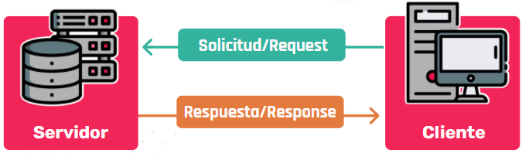

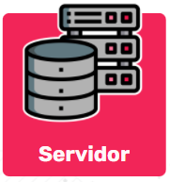

##### Paso 1

Inicio del servidor —durante el arranque del sistema operativo o con la intervención posterior del administrador del sistema—. Una vez iniciado, espera las solicitudes de los clientes.

##### Paso 2

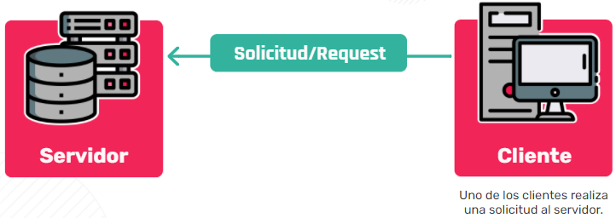

##### Paso 3

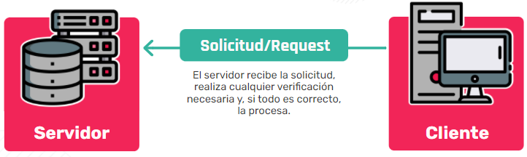

##### Paso 4

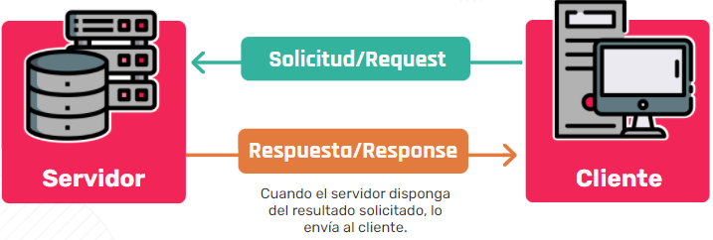

#### ¿Por qué es importante conocer este flujo request-response?

Dentro del mundo del desarrollo web, la mayoría de las aplicaciones tienen dos frentes: el Font End y el Back End. Como se podrán imaginar, todo lo que sucede en el Front End es lo que pasa del lado del cliente, mientras que el Back End es todo lo que pasa del lado del servidor (funcionamiento lógico e interno del sitio).

##### ¿Cómo son sus formatos?

Cada uno de los mensajes existentes entre cliente y servidor tiene una estructura con la cual son enviados a través de la red.

###### Request

* **Method**: se indica qué método se está utilizando para enviar el mensaje.
* **URL**: dirección a donde se está enviando la petición.
* **Header (cabecera)**: atributos generales o esenciales que se incluyen. Por ejemplo, Auth.
* **Body**: cuerpo del mensaje utilizado en las peticiones para poder transmitir datos.

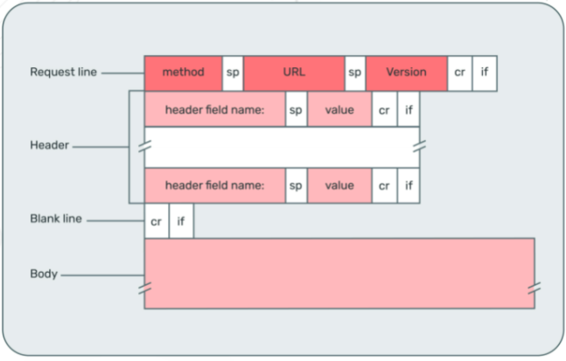

###### Response

* **Status**: es un código que representa qué sucede con una petición. Existen distintos “Status Code”:
* 1xx: respuestas informativas que indican que la petición fue recibida y se está procesando.
* 2xx: respuestas correctas. Indican que la petición fue procesada correctamente, por ejemplo: 200 Success.
* 3xx: respuestas de redireccionamiento.
* 4xx: errores causados por el cliente, por ejemplo: 404 Not Found.
* 5xx: errores causados por el servidor, por ejemplo: 500 Internal Server Error.
* **Header**: atributos generales o esenciales que se incluyen.
* **Body**: respuesta del mensaje.

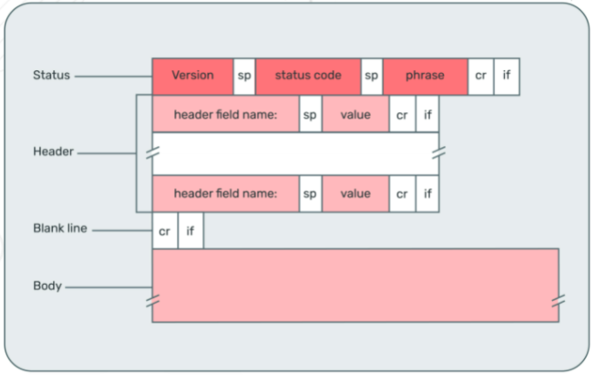

### Framework

#### ¿Qué son las librerías y frameworks?

**Las librerías** son un conjunto de funcionalidades que resuelven necesidades específicas de un determinado proyecto y que pueden ser empaquetadas para poder ser reutilizadas a futuro.  
  
**Los frameworks** son un conjunto de archivos y pautas que definen la estructura sobre cómo hacer el desarrollo de un proyecto software. Estos ayudan a ahorrar tiempo y esfuerzo a los programadores.

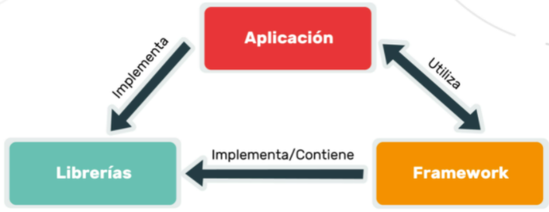

### Spring & Spring Boot

**Spring** es un framework de código abierto para la creación de aplicaciones en Java. Tiene una estructura modular y una flexibilidad para implementar diferentes tipos de arquitectura según la necesidad de la aplicación.

**Spring Boot** es una extensión, es decir, una suite pre configurada para ejecutar Spring utilizando las mejores prácticas y sin perder flexibilidad.

Spring maneja por nosotros todo lo que se pueda automatizar, así nos ayuda en enfocarnos en el problema y no en la configuración o en lo repetitivo.

#### Spring

##### ¿Qué puede hacer Spring?

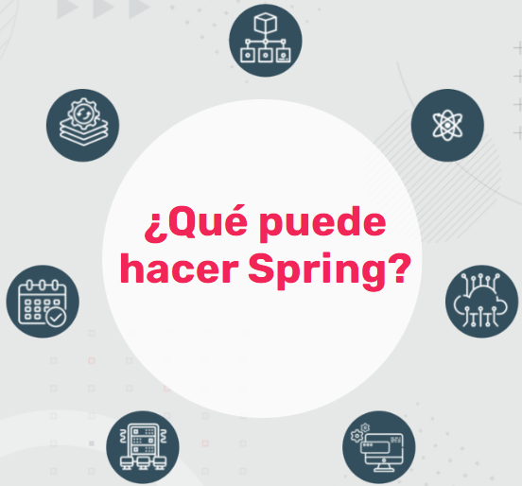

**Microservicios:** Deploya fácilmente nuevas funcionalidades de manera independiente.



**Reactivo:** La arquitectura asincrónica de Spring permite utilizar mejor los recursos informáticos.



**Nube:** Al codificar para cualquier nube, posibilita escalar las aplicaciones.



**Aplicaciones web:** Es un framework que permite hacer aplicaciones web rápidas, seguras y responsivas, además de conectarse a cualquier base de datos a través de tecnologías de ORM.



**Serverless:** Permite armar aplicaciones serverless que reaccionen ante ciertos eventos de negocio.



**Orientado a eventos:** Posibilita armar aplicaciones que reaccionen ante ciertos eventos de negocio.



**Procesamiento en lotes (Batch):** Ofrece la posibilidad de automatizar flujos de procesos en línea y desatendidos.

##### ¿Qué es Spring Platform?

Es un conjunto de proyectos **open source** desarrollados en **Java** con el objetivo de **agilizar el desarrollo de aplicaciones**.  
  
Cuenta con gran variedad de **herramientas** que nos facilitan el trabajo desde el acceso a datos, infraestructura, creación de aplicaciones web, microservicios, etc.  
  
Ellas son:

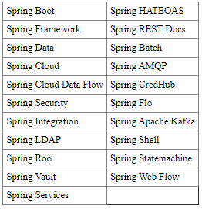

Más info: <https://spring.io/projects>

##### ¿Qué es Spring Framework?

Se trata de un framework para el desarrollo de aplicaciones y contenedor de inversión de control.

A su vez, puede ser usado en cualquier aplicación desarrollada en Java.

Spring Framework consta de diferentes modulos que se agrupan en Core container, Data Access/Integration, Web, AOP, Instrumentation, Messaging.

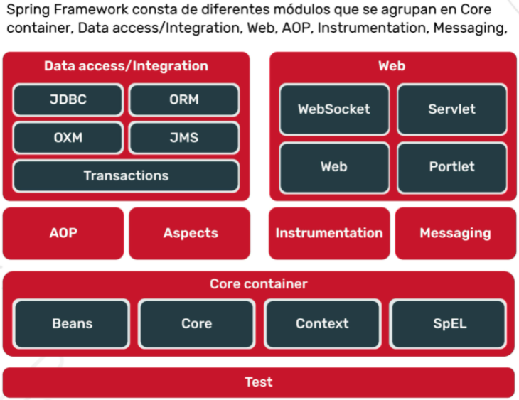

#### ¿Qué es Spring Boot?

Es una **extensión** de **Spring framework** que permite la creación fácil y rápida de **aplicaciones web listas para producción** con el concepto de *just run* (solo ejecutar).  
  
Requiere una **mínima configuración** y se complementa con muchos proyectos de Spring Platform y librerías de terceros.  
  
Como conclusión podemos mencionar que reduce en gran medida el tiempo de desarrollo y aumenta la productividad.

##### Características de Spring Boot

Nos permite dejar de lado algunas cuestiones de configuración que con Spring pueden ser algo tediosas.

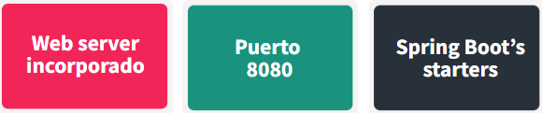

Spring Boot trae el servidor [Tomcat](http://tomcat.apache.org/) ya incorporado sin necesidad de instalación previa —también es posible usar Jetty y Undertow—.



El servidor incorporado escucha las solicitudes HTTP en el puerto 8080. Esto quiere decir que, cuando arrancamos el servidor, accedemos a la URL<http://localhost:8080/> para ver nuestra aplicación. Para configurar otro puerto y otras propiedades, debemos colocarlas directamente en el archivo de configuración: **application.properties**.



Los iniciadores (starters) se usan para limitar la cantidad de configuración manual de las dependencias que debemos hacer. Básicamente son dependencias de Maven que se registran en el archivo POM.xml.

Al instalar los starters, Spring Boot se encargará de hacer encajar las dependencias de tal forma que estas puedan utilizarse de forma natural en nuestra solución con sus versiones correspondientes. Comienzan con**spring-boot-starter-**\*, donde * es el tipo de aplicación que se quiere desarrollar.

Los más populares

* **spring-boot-starter-web**se utiliza para desarrollar servicios web de RESTful con Spring MVC y Tomcat como el contenedor de aplicaciones incorporado.
* **spring-boot-starter-jdbc** se utiliza para el agrupamiento de conexiones JDBC. Se basa en la implementación del grupo de conexiones JDBC de Tomcat.

##### Spring Boot Initializr

Es una pequeña utilidad web que permite crear un esqueleto de un proyecto de Spring Boot con las opciones que queramos configurar.

Permite elegir el proveedor de dependencias (Maven, Gradle, etc.), el lenguaje a utilizar (Java, Kotlin, etc.), el tipo de empaquetado (Jar o War), las dependencias/librerías que necesitamos, entre otras configuraciones iniciales.

Página web: <https://start.spring.io/>

###### Estructura del proyecto

Se crean los siguientes archivos y directorios. Entre los más importantes se encuentran:

* pom.xml.
* application.properties.
* carpeta target (luego de buildear el proyecto).
* profile (definir entorno de trabajo).

##### @Annotations

Con Spring Boot es posible poner en funcionamiento una aplicación de Spring con muy poca configuración, la cual está en forma de **anotaciones**.

Una anotación sirve para dar información al compilador o a las herramientas de desarrollo para hacer algo.

Una anotación siempre va delante de una clase, método, o declaración y se ve así:

**@EstoEsUnaAnotation**

Puede tener elementos como parámetros con valor para otorgar más información, por ejemplo:

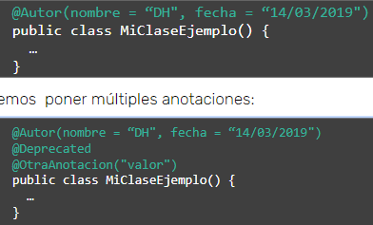

Podemos poner múltiples anotaciones:



###### ¿Cuáles son las más comunes?

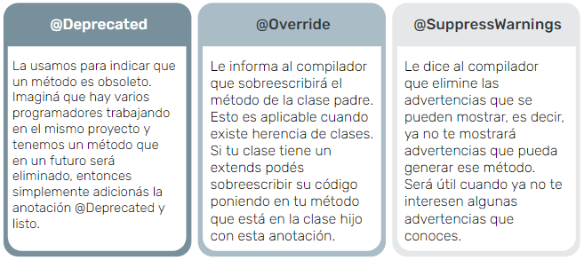

##### Definiendo la clase principal

###### SpringApplication

Toda aplicación en java debe contener una clase principal con un método main.

Dicho método, en caso de implementar una aplicación con Spring, deberá llamar al método run de la clase SpringApplication.

**@Configuration** indica que la clase en la que se encuentra contiene la configuración principal del proyecto.  
  
La anotación **@EnableAutoConfiguration** indica que se aplicará la configuración automática del starter que hemos utilizado. Solo debe añadirse en un sitio, y es muy frecuente situarla en la clase main.  
  
En tercer lugar, la etiqueta **@ComponentScan** ayuda a localizar elementos etiquetados con otras anotaciones cuando sean necesarios.

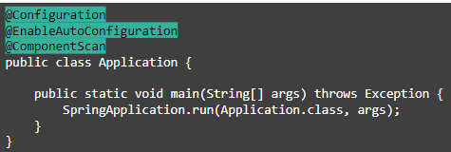

Para no llenar nuestra clase de anotaciones, a diferencia de usar solo Spring Framework, Spring Boot nos permite sustituir las etiquetas @Configuration, @EnableAutoConfiguration y @ComponentScan por @SpringBootApplication, que engloba al resto.

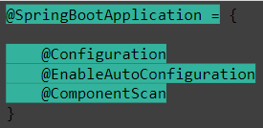

#### Spring Framework vs. Spring Boot

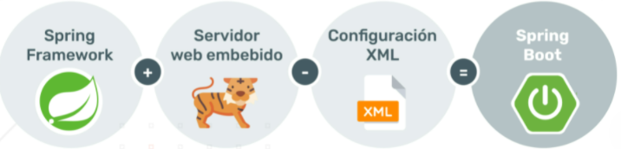

### Conclusión

#### LiveCoding

#### Ejercicio

<https://docs.google.com/document/d/1_3mzAnh9zSzZgWy5CLEBKOUZqrMYafuci-_i5GDFe_k/edit>

Ejercicio sincrónica:

<https://docs.google.com/document/d/17gGTxPLKqRuCsLOq484ogJA3jL6YFkskydN60LSxab4/edit>

## C22A - Patrón MVC

### Introducción

Un patrón de diseño es un conjunto de reglas que definen la arquitectura de un sistema.

Es un patrón muy usado ya que permite que los proyectos sean escalables y modulares dividiendo los mismos en tres componentes lógicos, cada uno con una responsabilidad diferente, **Modelos**, **Vistas** y **Controladores**. Cada uno de estos componentes tiene un rol específico, tiene un rol independiente y está aislado de los otros dos.

La **vista** es la capa con la que interactúa el cliente, es la interfaz gráfica en sí. Esta capa muestra y obtiene información y funciona a través de eventos.

El **modelo** relaciona los datos de la aplicación, se encarga de realizar la consulta a la base de datos y de administrar lo que se conoce como lógica de negocio. Esta capa es agnóstica de las vistas, es decir, está completamente aislada.

El **controlador** responde a las acciones o eventos del cliente a través de las vistas. Se encarga de elegir la vista a mostrar y así mismo los datos a procesar. Es el enlace que interactúa con *vistas* y *modelos*.

Es importante tener en cuenta que la vista no podrá tener una comunicación directa con el modelo ni viceversa, es por ello que el controlador cumple un papel bastante fundamenta en este flujo.

### MVC

#### Ventajas

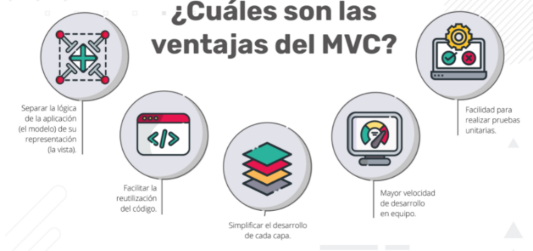

Separar la lógica de la aplicación (el modelo) de su representación (la vista).

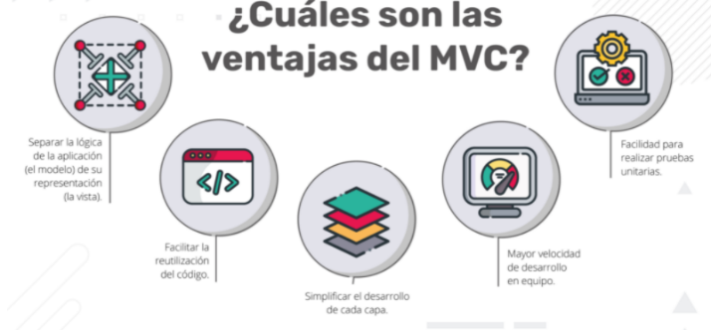

Facilitar la reutilización de código.

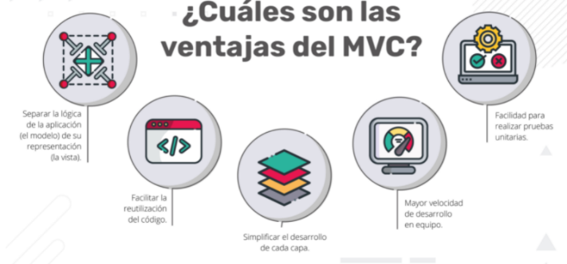

Simplificar el desarrollo de cada capa.

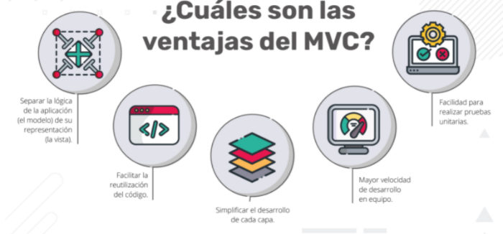

Mayor velocidad de desarrollo en equipo.

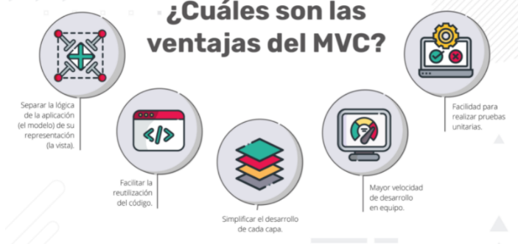

Facilidad para realizar pruebas unitarias.

#### Ejemplo

Supongamos que un usuario recorre, a través de la interfaz gráfica, un listado de productos y quiere solicitar más información acerca del producto 20. Veamos el flujo del modelo MVC.

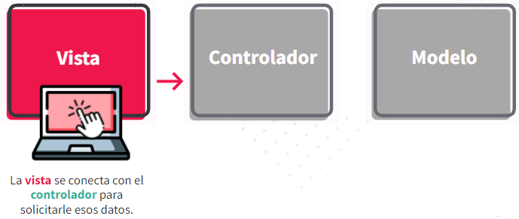

La **vista** conforma la **interfaz gráfica** de la aplicación y contiene todos los elementos que son visibles al usuario. A través de ella, el usuario interactúa enviando y solicitando información al servidor. Sus responsabilidades son **definir** la **apariencia** de los datos y**mostrarlos** en pantalla. **Las vistas no se comunican de forma directa con los modelos.**

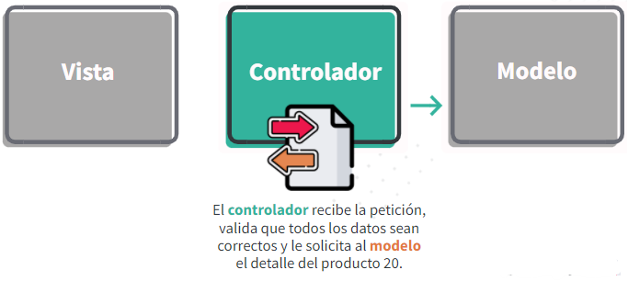

El **controlador** conforma la capa intermedia entre las vistas y los modelos. Sus responsabilidades son **procesar** los datos que recibe de los modelos y elegir la vista correspondiente en función de aquellos datos. **Tiene relación directa con las vistas y con los modelos y es un componente fundamental dentro del flujo del patrón.**

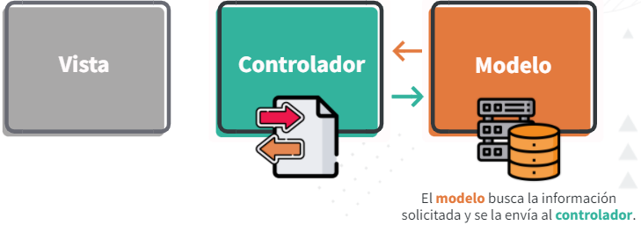

El **modelo** conforma y contiene la**lógica** de la aplicación. Sus responsabilidades son **conectarse** con la base de datos, realizar **consultas** y**administrar** lo que se conoce como la lógica de negocio. **Los modelos no se comunican de forma directa con las vistas.**

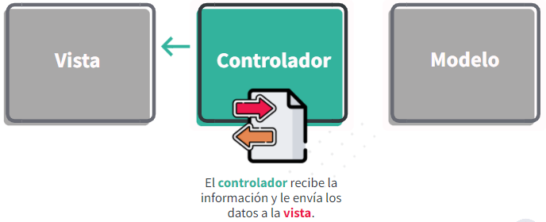

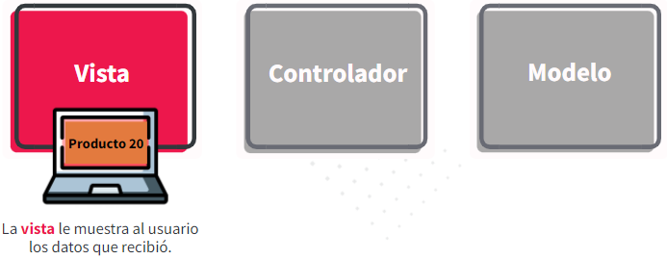

### Spring MVC y Spring Boot MVC

Spring Framework nos provee un módulo que sigue el patrón de diseño MVC y que se lo denomina **Spring MVC.**

#### ¿Cómo trabaja Spring MVC?

Spring MVC cuenta con un componente conocido como el **DispatcherServlet**. Es el responsable de delegar y coordinar el control entre varias interfaces en la fase de ejecución durante una petición HTTP, utilizando **el patrón de diseño controlador frontal.**  
Esto significa que todas las solicitudes que vienen de un recurso en una aplicación serán manejadas por un solo controlador y luego enviadas al controlador apropiado para ese tipo de solicitud.  
  
El controlador frontal puede usar otros ayudantes para lograr el mecanismo de reenvío.

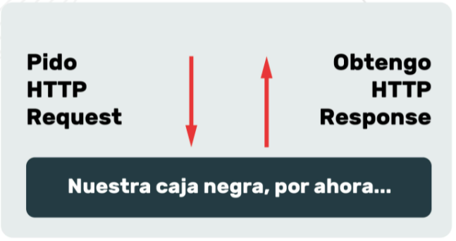

Veamos en detalle cómo hace la magia el **DispatcherServlet**.

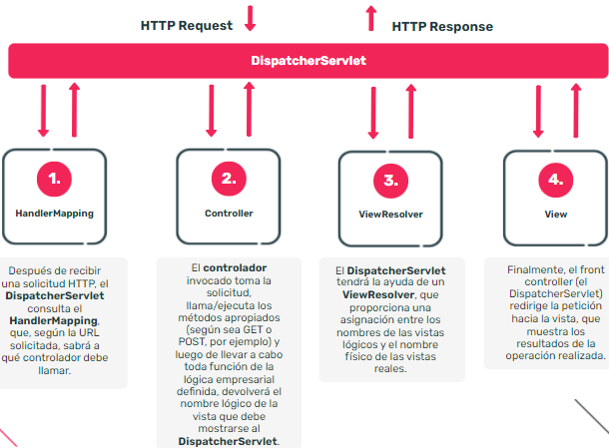

#### Spring Boot MVC

##### Definiendo un @Controller

La anotación **@Controller** indica que una clase particular cumple la función de un controlador.

El patrón Controlador sirve como intermediario entre una interfaz y el algoritmo que implementa, de tal forma que es la que recibe los datos del usuario y la que los envía a las distintas clases según el método llamado.

El trabajo del controlador es:

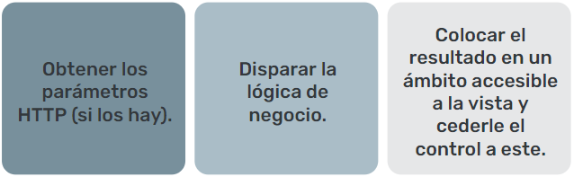

Pero… ¿Cómo hacemos para que, dada una petición en particular, un controlador determinado se encargue de entender este recurso y llamar a la vista correspondiente?

Imaginemos que escribimos en el navegador: https:localhost:8080/hello

##### @RequestMapping

Utilizamos el @RequestMapping para relacionar una URL a una **clase** completa o a un **método** del controlador particular. Veamos un ejemplo:

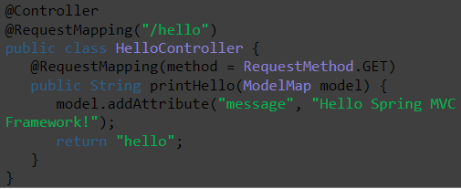

{ Código }

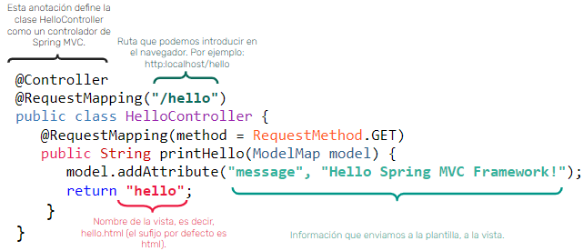

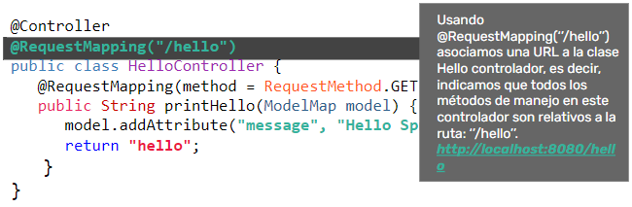

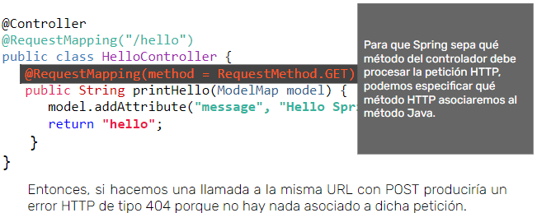

Otra forma:

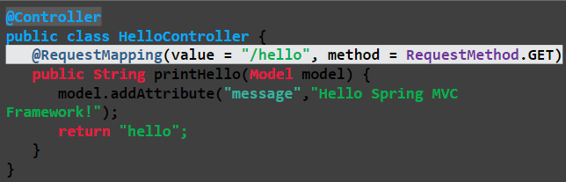

##### Parámetros

Los parámetros de URL contienen una clave y un valor separados por un signo igual (=) y unidos por un signo de unión (&).

El primer parámetro siempre se ubica después del signo de interrogación en una URL. Por ejemplo:

http://example.com/listaOfertas?mes**=**1**&**user=google

##### Obtener parámetros HTTP

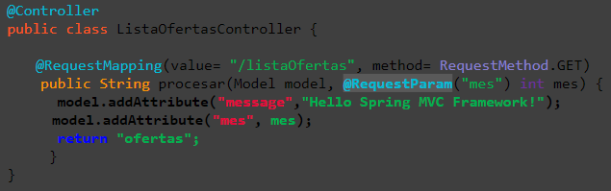

**@RequestParam** asocia y convierte un parámetro HTTP a un parámetro Java.

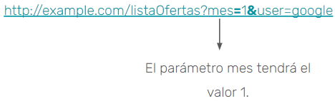Teniendo en cuenta nuestro ejemplo:

##### Otras anotaciones

[@GetMapping](https://docs.spring.io/spring-framework/docs/current/javadoc-api/org/springframework/web/bind/annotation/GetMapping.html), [@PostMapping](https://docs.spring.io/spring-framework/docs/current/javadoc-api/org/springframework/web/bind/annotation/PostMapping.html), [@PutMapping](https://docs.spring.io/spring-framework/docs/current/javadoc-api/org/springframework/web/bind/annotation/PutMapping.html), [@DeleteMapping](https://docs.spring.io/spring-framework/docs/current/javadoc-api/org/springframework/web/bind/annotation/DeleteMapping.html) aparecen con Spring 4.3 y nos permiten simplificar el manejo de los diferentes métodos de Spring MVC y los @RequestMappings que a veces se hacen un poco pesados.

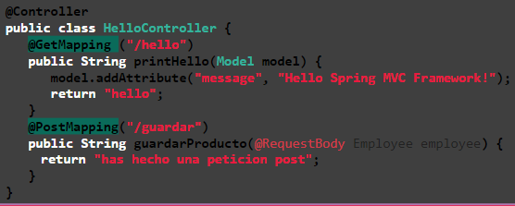

#### Tecnologías para la capa de presentación

Spring MVC admite muchos tipos de vistas para diferentes tecnologías de presentación, a menudo denominadas plantillas de vistas.  
  
Estas tecnologías se describen como *templates* porque proporcionan un lenguaje de marcado para exponer los atributos del modelo dentro de la vista durante la representación del lado del servidor. Veamos algunas:

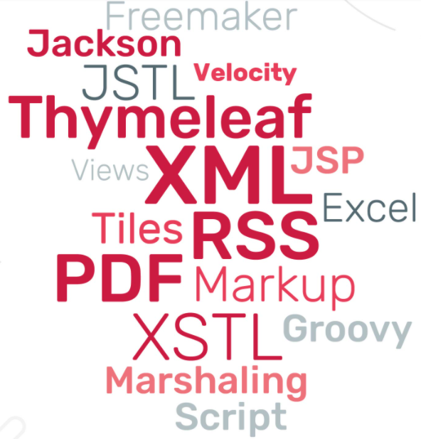

### Conclusión

Patrón MVC - codificando juntos

#### LiveCodign

#### Ejercicio

<https://docs.google.com/document/d/1-29_gYOYNYK3Z86IDvrzauxLcYXnM8_QqC4t-vGnLto/edit>

## C22S - Patrón MVC

Ejercicio <https://docs.google.com/document/d/1nm7kyOOWTwU50mCHa1FtyenEflsAulu1C6HsTix_G8I/edit>

## C23S - Integradora 7

Practica tp integrador:

<https://docs.google.com/document/d/1ucfH_8tG6_PDce9poI4evN9uXxTz0GOruyJ1QXCMYsE/edit>

## C24A – Capa Presentación

#### ¿Cuál es el objetivo de este espacio?

Aprovechar este espacio para seguir construyendo tu trabajo integrador y tener lista todas las capas que conforman el patrón DAO.

* OdontologoService y OdontologoDAOH2
* PacienteService, PacienteDAOH2 y DomicilioDAOH2
* TurnoService y TurnoDAOH2

Traer dudas por si te trabaste en algún punto del trabajo integrador. Estas pueden ser resueltas por el profe o compañeros que también tienen el mismo desafío que vos.

* Si estás adelantado, también es un espacio para que puedas ayudar a tus compañeros.

## C25A - API Rest

### Introducción a API Rest-Restful

#### ¿Qué es una API?

API – Aplication Programming Interface es una URL que devuelve información para que otro sistema lo consuma. Están desarrolladas para que dos sistemas puedan comunicarse.

* Las APIs públicas son aquellas done no necesitamos nada para consumirlas. Por ejemplo RESTCountries, que nos devuelve información sobre todos los países del mundo.
* Las semipúblicas son donde podemos acceder a determinada información. Por ejemplo twitter, donde podemos acceder a determinados tweets por día.
* Las privadas son aquellas en donde los endpoints no están disponibles para nuestro consumo.

Un **endpoint** es un punto de conexión donde necesitamos apunta para obtener la información que queremos. Son las URLs que debemos utilizar para obtener la información de un servidor a través de una API.

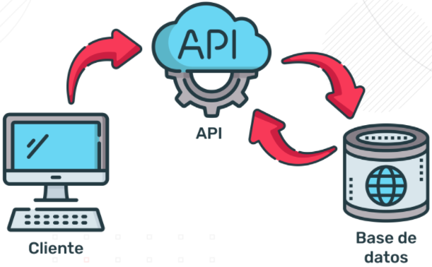

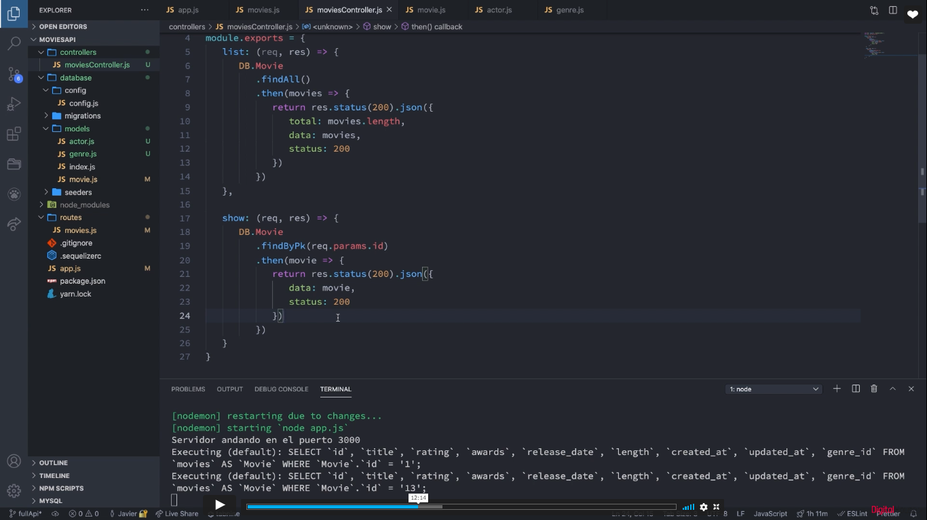Consultas de tipo GET:

Consulto a la base de datos todas las películas.

Me va a mostrar el total de las películas, las películas y el status 200.

Consulto a la base de datos por una película en particular según su id.

Me va a traer la película y me va a mostrar el status 200.

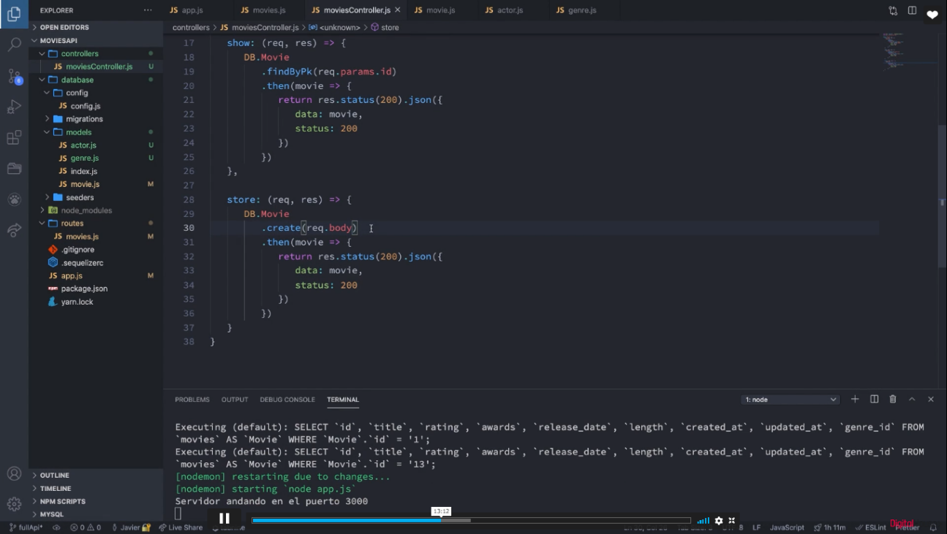Consultas tipo POST:

Voy a insertar información a partir de la información que me llega a través del body y muestro la info para corroborar que está bien.

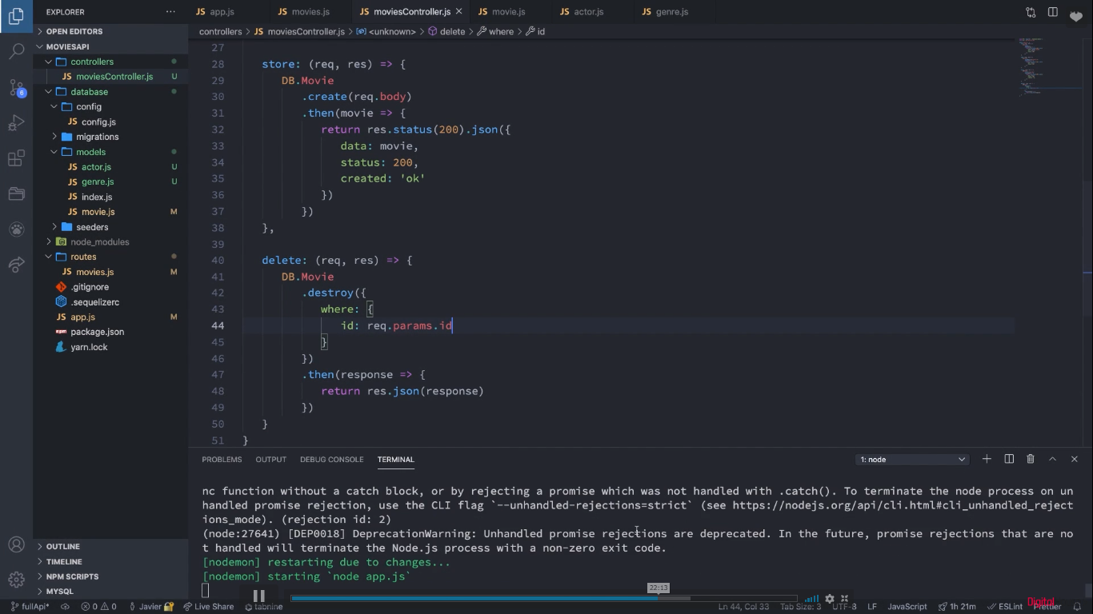

Consulta tipo DELETE:

Le digo que quiero eliminar la película conde el id sea igual al id que le paso por parámetro.

Si me devuelve 1, se eliminó correctamente.

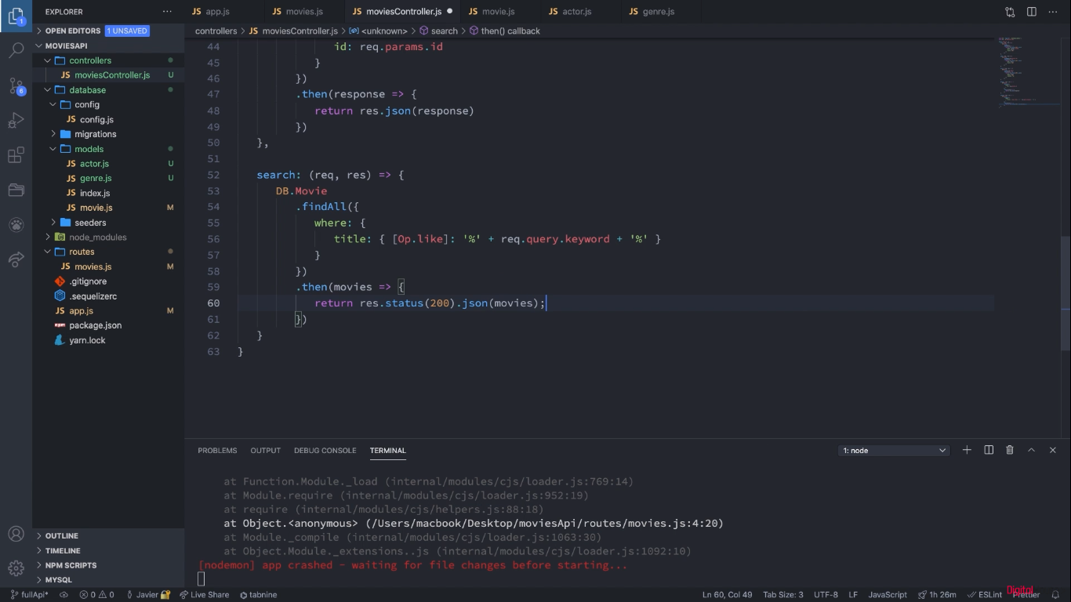Solo entendí que busca una película a través de un request con una keyword que tiene que estar en el título.

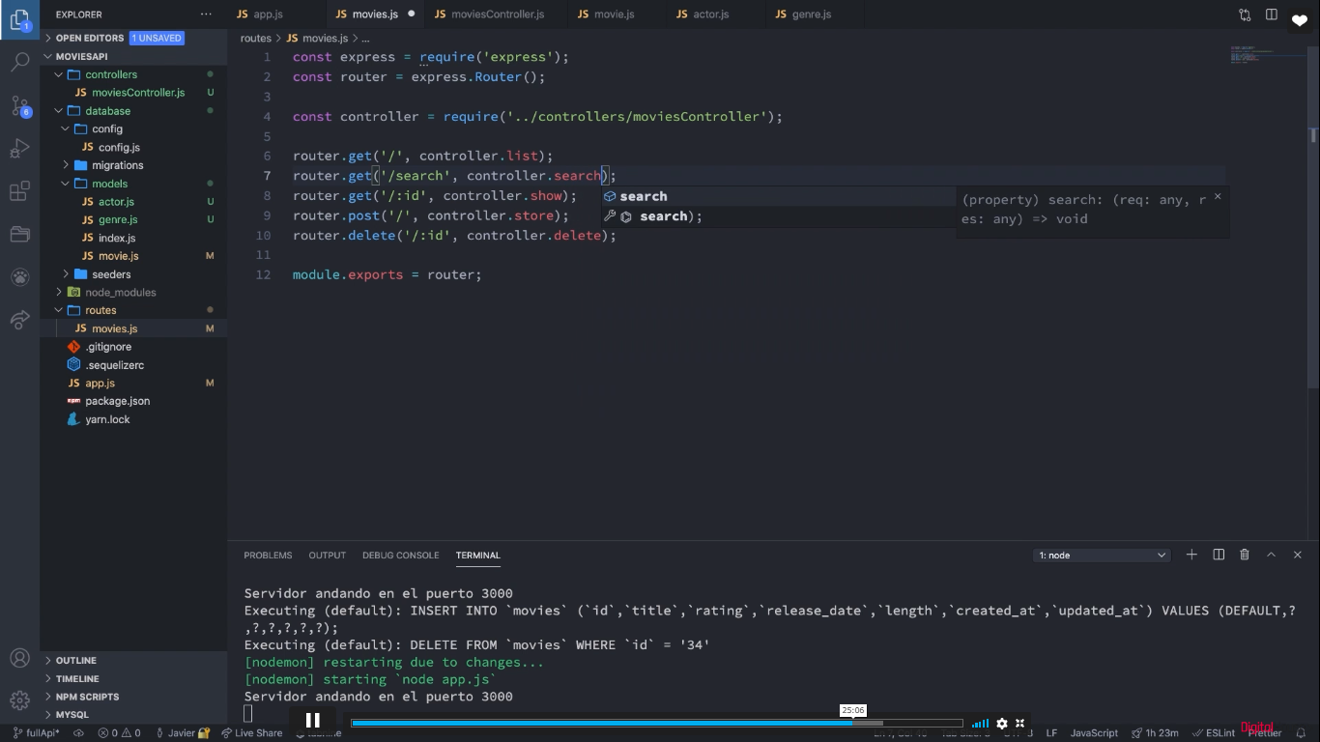

#### APIs web

Una API web es una colección de estándares y protocolos que las aplicaciones y los sistemas usan para intercambiar datos a través de Internet.

Se utilizan para crear aplicaciones que necesitan ofrecer **interoperabilidad** como parte de sus características. Es decir, permiten comunicarse con otras aplicaciones sin depender del sistema operativo y los lenguajes de programación

#### ¿SOAP?

SOAP es un protocolo estándar que define cómo dos objetos en diferentes procesos pueden comunicarse por medio de un intercambio de datos específico utilizando archivos (XML). Por lo general, opera con el protocolo HTTP, pero puede ser enviado por POP3, TCP, colas de mensajería (JMS, MQ, etc.) o FTP.

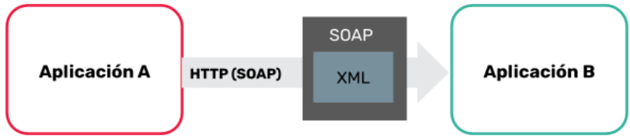

Actualmente la gran mayoría de las aplicaciones consumen o proveen una API Rest.

#### ¿Qué es REST?

REST (transferencia de estado de presentación o Representational State Transfer) es una arquitectura de software que proporciona muchas características y protocolos subyacentes que rigen el comportamiento de los clientes y los servidores.

Un servicio REST **no tiene estado** (es *stateless*), quiere decir que no se puede llamar a un servicio REST, pasarle unos datos y esperar que “los recuerde” en la siguiente petición, porque no lo hará.

De ahí el nombre: el estado lo mantiene el cliente y, por lo tanto, es el cliente quien debe pasar el estado en cada llamada.

##### Características principales

* Requiere menos recursos del servidor.
* Se centra en la escalabilidad y rendimiento a gran escala para sistemas distribuidos hipermedia.
* Funciona basándose en los métodos HTTP (POST, GET, PUT y DELETE)

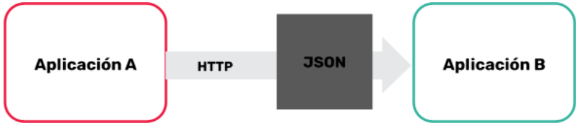

#### ¿Qué significa RESTful?

Hace referencia a un **servicio web que implementa la arquitectura REST**. Es decir:

* Implementa la arquitectura cliente – servidor.
* Está basado en protocolo HTTP.
* No mantiene estado.
* Se accede a los recursos por medio de una URL.

Utiliza explícitamente los métodos HTTP. Todos los datos que movemos por medio del protocolo HTTP son recursos y podemos acceder a ellos utilizando los siguientes métodos.

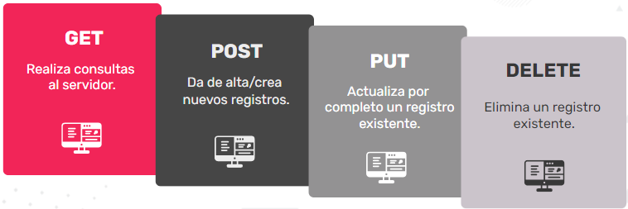

### JSON

JavaScript Object Notation es un formato de texto sencillo utilizado para el intercambio de datos entre distintos sistemas. En otras palabras, es una cadena de texto que puede ser compartida y que todos los lenguajes de programación tienen la posibilidad de interpretarlo.

JSON.parse() toma como parámetro un dato y lo retorna en un formato de array u objeto literal. El parámetro suministrado debe ser una cadena de texto en formato JSON.

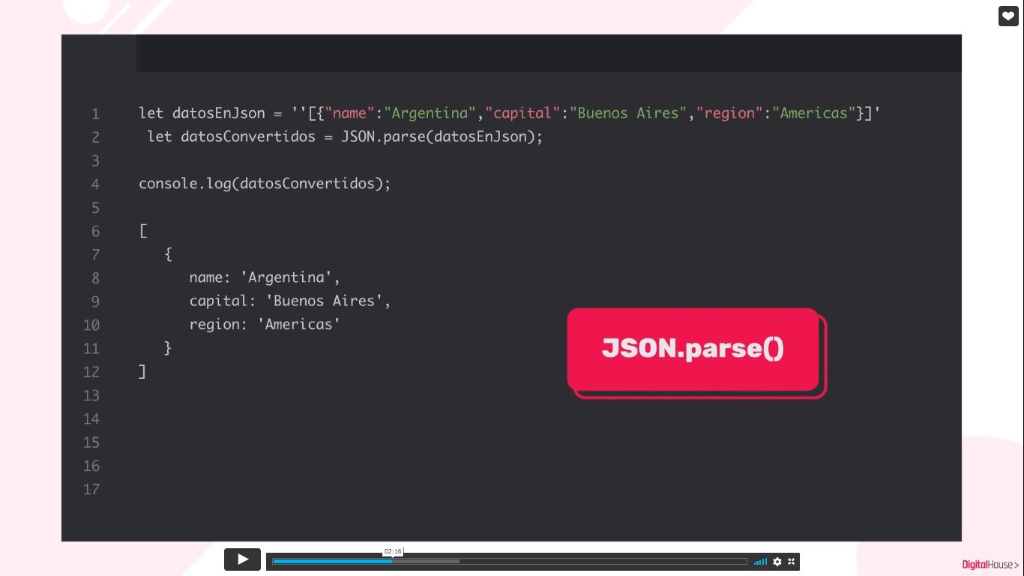

JSON.stringify() toma como parametro un objeto literal y lo retorna en un string de tipo JSON.

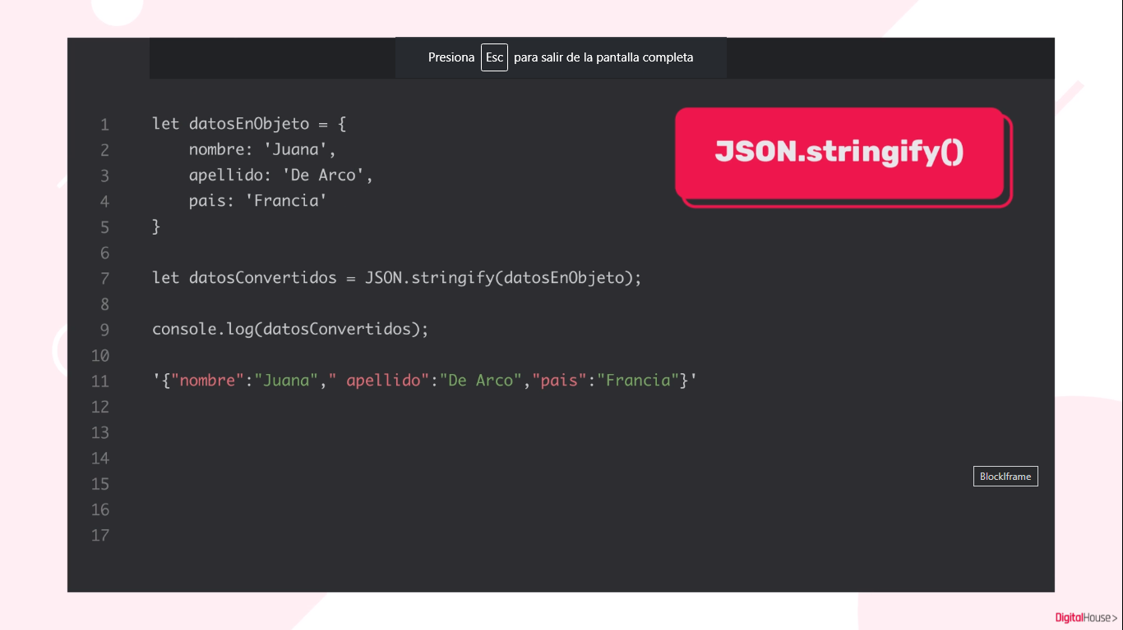

### Anotaciones en el controller

#### Múltiples parámetros con el método GET

##### @GetMapping

El controlador es el artefacto central de nuestro servicio REST.

En un método dentro del controlador podemos recibir tantos parámetros como lo sea necesario.

Tomando como ejemplo un HelloWorld, si se desea obtener por parámetro el nombre, el apellido y la edad, haríamos lo siguiente:

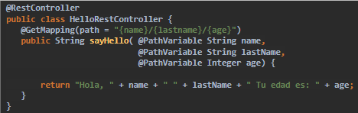

##### @PathVariable

Es una anotación que permite extraer información que es parte de la estructura de la URL pero que no se trata como un par nombre=valor.

Tal como lo dice su nombre, es “variable”, por lo que el valor que sea ingresado en la URL será el que se asigne a la variable mapeada con esta anotación.

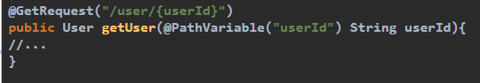

##### @Request Param

Es una anotación que permite recibir parámetros desde una ruta mediante el método GET, para trabajar con ellos e incluso poder emitir una respuesta que dependa de los parámetros que sean obtenidos.

Cada uno de los parámetros generalmente se ubican en la URL después de un signo de pregunta “?” y están anidados por un “&”.

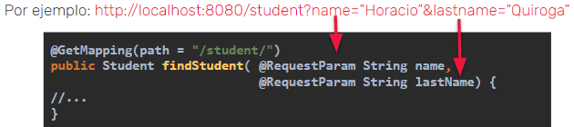

##### @PathVariable vs @RequestParam

#### Múltiples parámetros con el método POST

##### @PostMapping

La anotación @PostMapping se usa para mapear solicitudes HTTP POST en métodos de controlador. Es una alternativa de:

*@RequestMapping (method = RequestMethod.POST)*

Los métodos anotados con @PostMapping manejan las solicitudes HTTP POST que coinciden con una URL determinada.

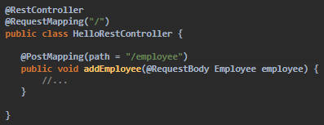

Ejemplo: Tenemos nuestra clase Employee y creamos un método que, por ejemplo, agrega un nuevo empleado.

##### Payload

Como parte de una solicitud POST o PUT se puede enviar una carga útil –o mejor conocida por su palabra en inglés payload – de datos al servidor en el cuerpo (body) de la solicitud.

El contenido del cuerpo puede ser cualquier objeto JSON válido. Por ejemplo:

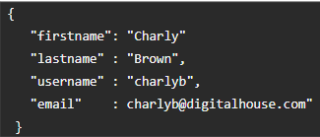

##### @RequestBody

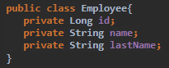Se utiliza para vincular una solicitud HTTP (HTTP request) con un objeto en un parámetro en un método de nuestro controlador.

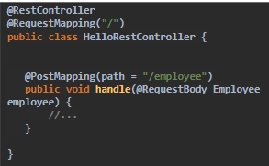Esta anotación asigna el cuerpo de la solicitud HTTP a un objeto de dominio, lo que permite la deserialización automática del cuerpo de la solicitud HTTP entrante en un objeto Java.

Ejemplo: Tenemos nuestra clase Employee y creamos un método que haga algo con él utilizando @RequestBody.

##### @ResponseBody

Es una anotación utilizada para indicar el contenido de una respuesta HTTP (response) dentro de su cuerpo.

Una respuesta HTTP no puede contener objetos Java, por lo que @ResponseBody se encarga de transformar los objetos a formato JSON o XML.

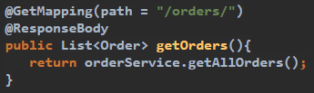

Ejemplo: El método getOrders devuelve una lista de órdenes. @ResponseBody se encarga de transformar esa lista de objetos en un json.

### Diseño de Capas Web API

#### Capas de una aplicación empresarial

Ahora que ya aprendiste a hacer un modelo de clases orientado a objetos, la construcción de todas las clases encargadas del acceso a datos (DAO) y cómo hacer que una pantalla (vista) que pueda interactuar con el resto de los componentes (controlador), nos resta ver las APIs para completar todas las capas que puede tener una aplicación empresarial.

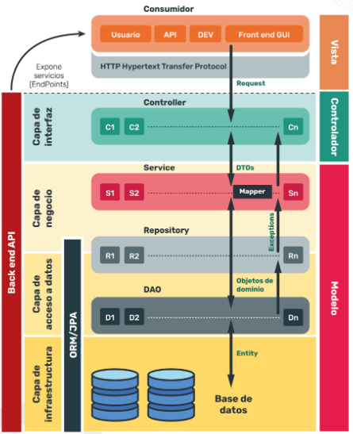

### Conclusión

#### LiveCoding de cómo consumir una API.

#### Ejercicio

Edad de una persona

El objetivo de este ejercicio es que puedas afianzar y profundizar los conceptos sobre las anotaciones utilizadas en tu controlador al momento de configurar una API. Para esto se planteará un ejercicio que te permitirá repasar los temas estudiados.

¿Estás listo?

Desafío:

Se necesita desarrollar un API que recibe como parámetro tres valores:

* Día.
* Mes.
* Año.

Dichos valores corresponden a la fecha de nacimiento de una persona y deben ser valores enteros. Por ejemplo, un ingreso válido sería: 10/01/1990.

Para este caso es necesario que la fecha de nacimiento se pase mediante la URL del navegador. Por ejemplo: **http://localhost:8080/10/01/1990**. Como resultado, la API deberá devolver la edad de la persona.

En el navegador se debería ver algo similar a:  
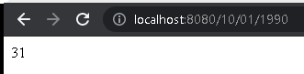

Debés realizar los pasos necesarios para implementar un método en el controlador que mapee correctamente el path ingresado y que devuelva la información requerida.

Ejercicio sincrónica

<https://docs.google.com/document/d/1Cm9L6p4UeEG9zy1Cgpmxd78rYjYauvhbP8ltC5BITHo/edit>

## C26S - Integradora 8

<https://docs.google.com/document/d/1hNeGZcwys59tVIFhjMuYmmoxyNhu0glIUAj9qKz2B8M/edit>

## C27A - API Rest II

### Data Transfer Object (DTO)

Una de las problemáticas más comunes cuando desarrollamos aplicaciones es el diseño de la forma en que la información debe viajar desde la capa de servicios (o desde el controlador) hasta las aplicaciones o capa de presentación. Muchas veces, por desconocimiento, utilizamos las clases de entidades para retornar los datos. Esto ocasiona que devolvamos más datos de los necesarios o que incluso tengamos que ir en más de una ocasión a la capa de servicios para recuperar los datos requeridos.

Para facilitarnos este trabajo existe el patrón DTO.

*El patrón DTO tiene como finalidad crear un objeto plano (POJO) con una serie de atributos que puedan ser enviados o recuperados del servidor en una sola invocación, de tal forma que un DTO puede contener información de múltiples fuentes o tablas y agruparla en una única clase simple.*

Conozcamos cómo funciona el mapeo de datos de dos entidades a un DTO.

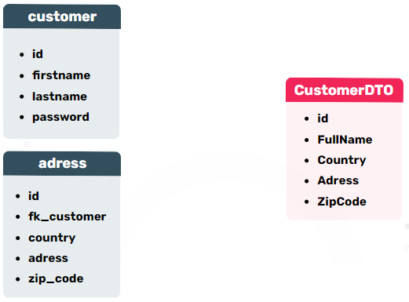

Podemos apreciar gráficamente cómo es que un **DTO** se conforma de una serie de atributos que pueden o no estar compuestos por más de una fuente de datos. Para esto, el servidor obtiene la información de las tablas customer y address, y realiza un mapping con el **DTO.**

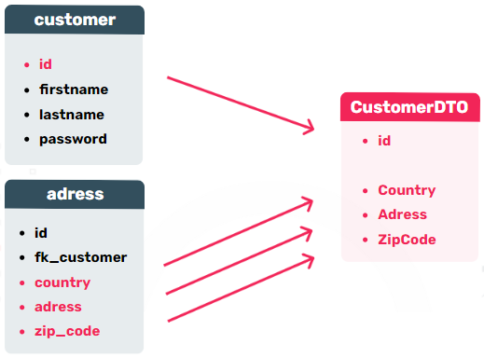

La información puede ser pasada de un lado a otra intacta, como en los casos anteriores, o ser una derivada de más de un campo, como es el caso del fullName, el cual es la unión del firstname y lastname.

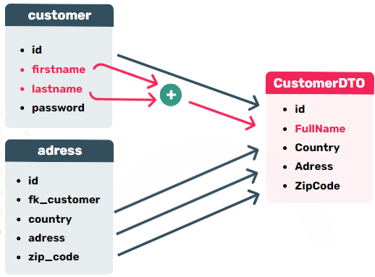

Otra de las ventajas es que nos permite omitir información que el usuario no requiere, como es el caso de password. No es solo que no lo requiere, sino que, además, podría ser una falla de seguridad estar enviando los passwords, es por ello que en el DTO lo omitimos.

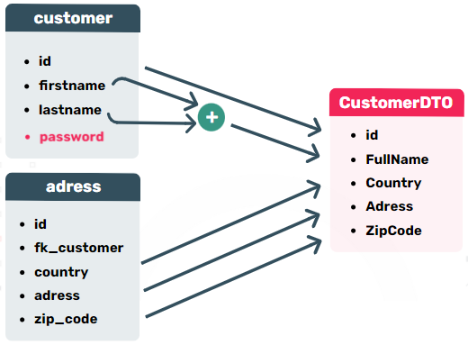

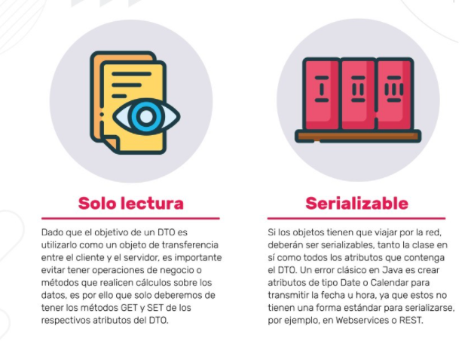Si bien un DTO es simplemente un objeto plano, tiene que cumplir algunas reglas:

Solo lectura. Dado que el objetivo de un DTO es utilizarlo como un objeto de transferencia entre el cliente y el servidor, es importante evitr tener operaciones de negocio o métodos que realicen cálculos sobre los datos, es por ello que solo deberemos de tener los métodos GET y SET de los respectivos atributos del DTO.



Serializable. Si los objetos tienen que viajar por la red, deberán ser serializables, tanto la clase en si como tolos los atributos que contenga el DTO. Un error clásico en Java es crear atributos de tipo Date o Calendar para transmitir la fecha u hora, ya que estos no tienen una forma estándar para serializarse, por ejemplo, en Webservices o REST.

#### Entidades vs DTO

Un error muy frecuente es el hecho de utilizar las clases de entidad para la transmisión de datos entre el cliente y el servidor. Sin embargo, las entidades son clases que fueron diseñadas para mapear contra la base de datos, no para ser una vista para una pantalla o servicio determinado, lo que provoca que muchos de los campos no puedan ser serializables o no contengan todos los campos necesarios.

El hecho de que las entidades no contengan todos los atributos necesarios, o que no sean serializables, trae otros problemas. Por ejemplo, la necesidad de agregar más atributos a las entidades con el único objetivo de poder cubrir los requerimientos de transferencia de datos, dejando de lado el verdadero propósito de la entidad, que es únicamente mapear contra la base de datos, lo que va llevando lentamente a la creación de una mezcla entre Entidad y DTO.

#### Jackson

##### ¿Cómo podemos pasar los datos de una entidad a un DTO?

Una posible solución sería utilizar los métodos Getter y Setter e ir asignando de a un campo dentro del objeto DTO, pero esto nos llevaría mucho tiempo y a medida que vamos agregando nuevos atributos en las clases, tendríamos más y más código.

Existen varias librerías que nos ayudan en esta tarea de mapeo, y se encargan de asignar automáticamente los valores de una entidad a un DTO y viceversa. Una de las más utilizadas es **Jackson.**

Veamos un ejemplo.

Agregamos la dependencia en el POM.

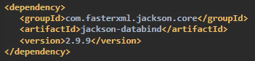

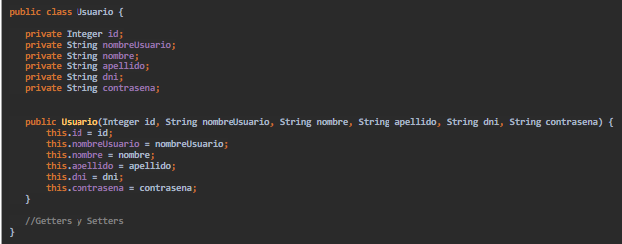Tenemos una entidad Usuario:

Tenemos un DTO UsuarioDTO:

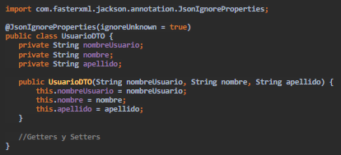

La anotación **@JsonIgnoreProperties(ignoreUnknown = true)** nos sirve para indicarle a Jackson, que ignore el resto de atributos que tiene la entidad y que no están en el DTO. Por ejemplo, el id.

Además, Jackson nos pide que tengamos un constructor vacío.

Ahora sí, veamos cómo pasamos los datos de una entidad al dto:

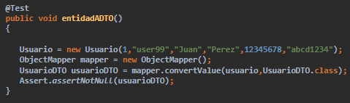

Como vemos, lo único que tenemos que hacer es crear una instancia de ObjectMapper, y utilizar el método convertValue, que recibe como primer parámetro la entidad. Y, en segundo lugar, el tipo de dato al que tiene que convertir los datos, en este caso UsuarioDTO.

### ResponseEntity

Con Spring generalmente tenemos muchas formas de lograr el mismo objetivo, incluido el ajuste fino de las respuestas HTTP.

#### Clase ResponseEntity<T>

Extiende o hereda de la clase HttpEntity y agrega un HttpStatus código de estado. Normalmente es usada en los servicios REST dentro de los métodos de los controladores.

ResponseEntity maneja toda la respuesta HTTP incluyendo el **cuerpo, cabecera y códigos de estado** permitiéndonos total libertad para configurar la respuesta que queremos que se envíe desde nuestros endpoints.

Gracias a que el tipo de parámetro es genérico podemos realizar lo siguiente:

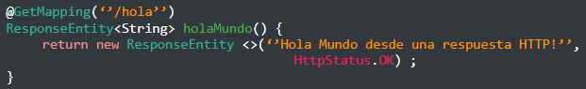

Logrando retornar como tipo de cuerpo un String, además entregamos junto a la respuesta un código de estado 200 OK.

Ahora podemos programar nuestro endpoint para que retorne un código 400 de petición mala en caso de ingresar un correo inválido:

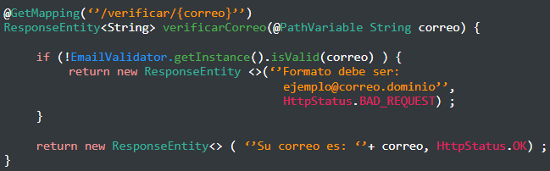

Además, podemos establecer la cabecera de la respuesta de la siguiente manera:

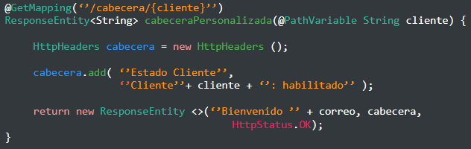

Finalmente, ResponseEntity provee dos clases anidadas de tipo interface: BodyBuilder y HeadersBuilder. ResponseEntity posee un método estático para poder acceder a estas interfaces.

Para nuestro ejemplo Hola Mundo:

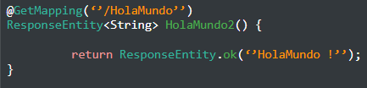

Para el caso de validación de correo:

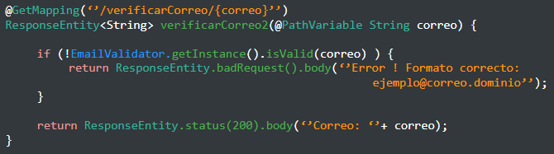

Por último, para realizar una cabecera personalizada:

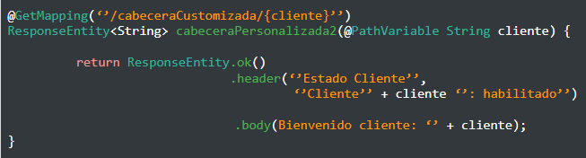

##### Alternativas

* **@ResponseBody:** En las aplicaciones clásicas de Spring MVC, los endpoints generalmente devuelven páginas HTML renderizadas. A veces solo necesitamos devolver los datos reales.  
  En tales casos podemos marcar el método del controlador con **@ResponseBody**, y Spring trata el valor de resultado del método como el propio cuerpo de respuesta HTTP.
* **@ResponseStatus:** Cuando un endpoint regresa con éxito, Spring proporciona una respuesta HTTP 200 (OK). Si el endpoint arroja una excepción, Spring busca un controlador de excepciones que indique qué estado HTTP usar.  
  Podemos marcar estos métodos con **@ResponseStatus** y, por lo tanto, Spring regresa con un estado HTTP personalizado.
* **Manipular la respuesta directamente:** Spring también nos permite acceder directamente al objeto javax.servlet.http.HttpServletResponse; solo tenemos que declararlo como argumento de método, como vemos en la siguiente imagen:

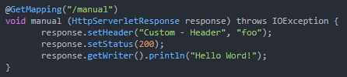

### Conclusion

#### LiveCoding para consumir API.

#### Ejercicio

El objetivo de esta actividad es afianzar los conocimientos vistos sobre DTO y ResponseEntity y repasar las anotaciones más usadas.

**Desafío:**

Dada la entidad **Película** compuesta por:

* Título (String).
* Categoría (String).
* Premios (Integer).
* Id (Integer).

Desarrollar una API que nos permita:

* Buscar todas las películas que tenemos guardadas. Queremos que se vea un listado solamente con el título y la categoría: para este punto necesitamos utilizar un DTO.
* PATH: /películas Método : GET
* Eliminar una película por id. En caso de que la película exista y se haya podido eliminar correctamente, retornar con un código de estatus 200 utilizando ResponseEntity, en caso de no encontrar la película enviar status 404.
* PATH: /{id} Método : DELETE

Para este ejercicio no hace falta que uses una base de datos, podés hacer las operaciones sobre una lista.

¡Éxitos!

Ejercicio sincrónica:

<https://docs.google.com/document/d/1ZhATEBxeMml-zQDWk7N3xaDeP363zH4Faq00pmUV8a8/edit>

## C28A - Consumir APIs

### Consumir API desde la Vista

#### Invocando una API desde la Vista

Esta arquitectura se utiliza para poder traer o modificar datos del Front End sin tener que refrescar toda la pantalla (AJAX). Es muy utilizada en otras tecnologías de Front End como React o Angular.

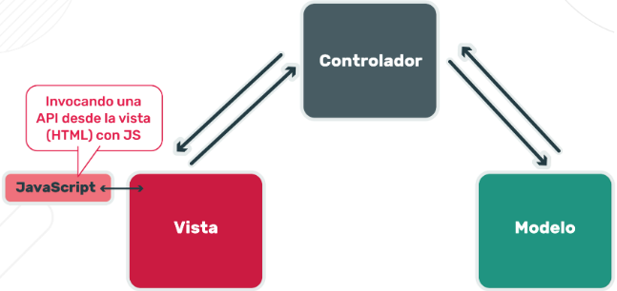

#### Repaso JavaScript Fetch

Para conectar la vista (HTML) con nuestro Back End (APIs) lo vamos a hacer invocando las APIs mismas a través de AJAX y para ello utilizaremos JavaScript con Fetch.

#### Ajax fetch - GET

Es una función que nos permite comunicarnos con una API por medio de GET o POST. En el caso de GET, fletch recibe un solo parámetro el cual será la endpoint (URL a la que queremos consultar). La función es asíncrona, nosotros no sabemos cuándo va a responder el servidor al cual estamos consultando, por lo tanto fetch retorna una promesa y, al hablar de promesas, necesitamos el **.then**. .then entra para solucionar el primer pedido asíncrono, que es el pedido al servidor. Estos then reciben un callback.

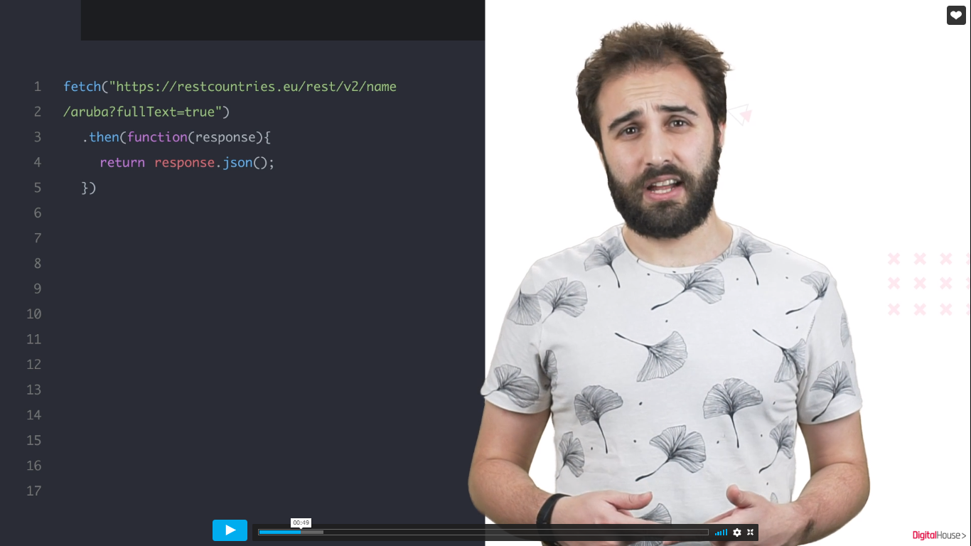

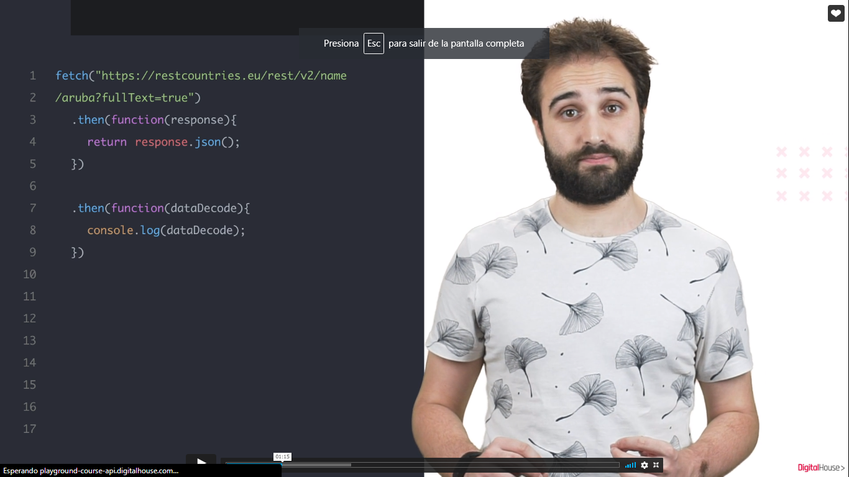

La mayoría de las APIs retornan la información en formato JSON, por eso una vez que responda, lo más común es decodificarla. Para ello usamos el método .json().

Como el primer then devuelve una promesa, necesitamos usar otro then debajo para trabajar con la información ya codificada.

En el caso de que el servidor deje de darle soporte a la API, al ser un pedido asíncrono, podremos utilizar el método **.catch** y en el manipular los errores como queramos.

Ejemplo de como consumir giphy para obtener los gifs mas populares:

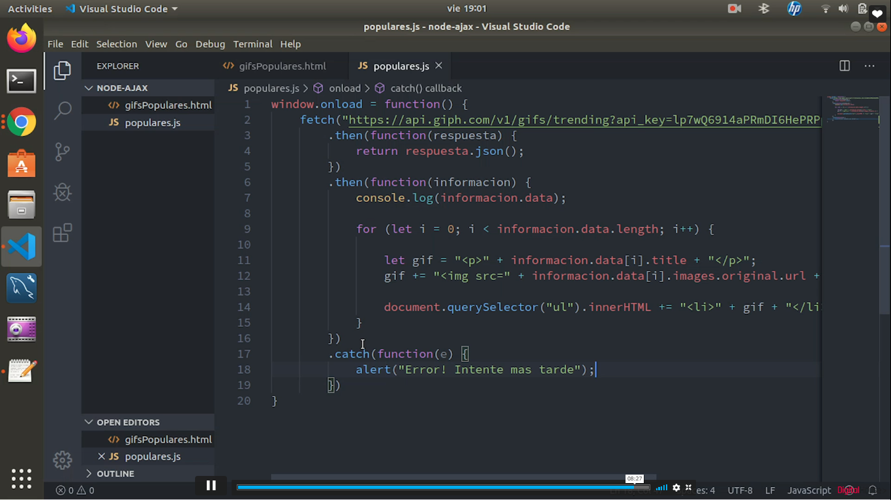

#### Ajax fetch – POST

Cuando usamos fletch con GET para consumir una API le mandamos como primer parámetro la URL que le queremos consultar y luego vienen dos callbacks, el primero decodifica el JSON de respuesta y el segundo con el que usaremos la información final.

Cuando trabajamos con POST, fecth tiene un segundo parámetro opcional. Como enviaremos datos por POST debemos configurar un objeto literal con los datos necesarios para que la API entienda nuestra petición.

* 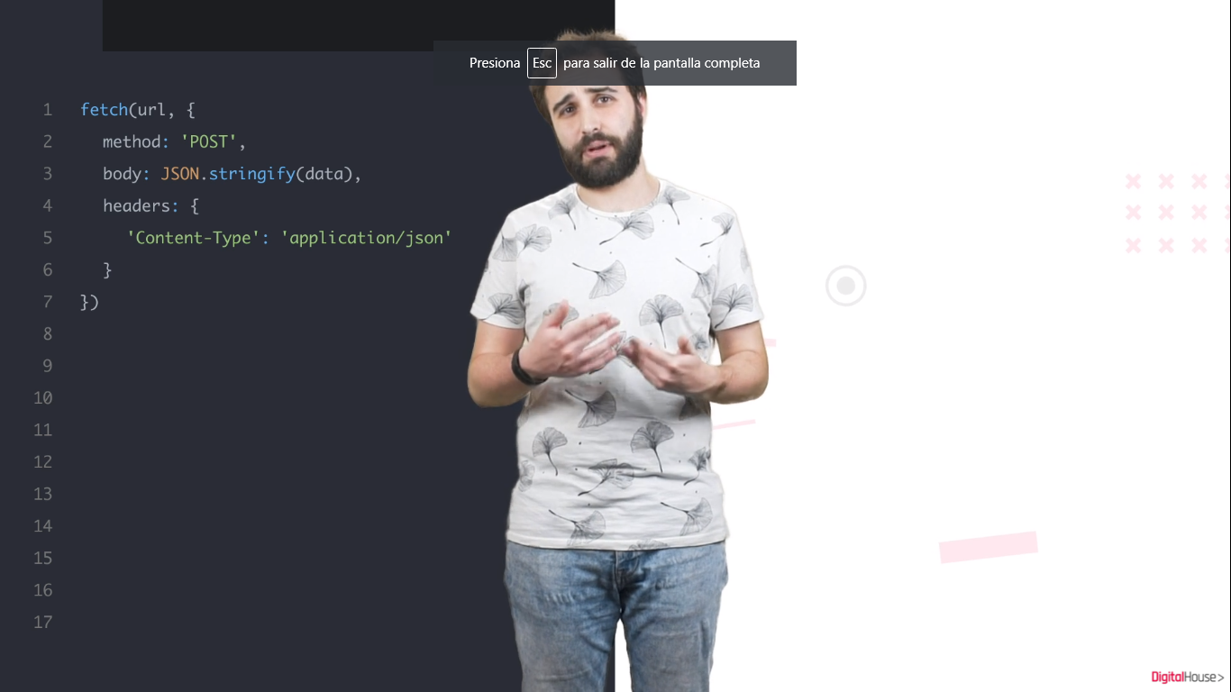Lo primero que debemos definir es el método que queremos utilizar, en este caso POST.
* El segundo atributo es el más importante, el body es el que contendrá la información a enviar que siempre deberá estar en formato JSON.
* El último atributo a configurar es el header o cabecera donde se podrá definir el tipo de contenido que enviaremos para que pueda ser interpretado por el servidor.

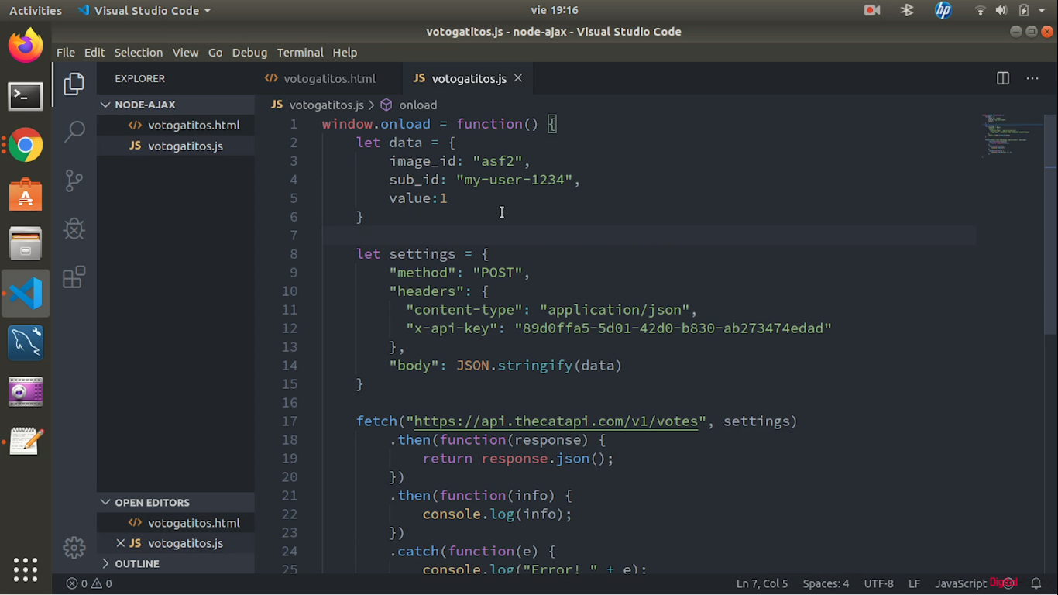Ejemplo

Primero armo la información que quiero mandarle, en este caso es el id de la imagen que quiero votar, mi usuario y el valor que le quiero dar. Esto es así ya que es lo que la API espera, por eso es muy importante leer la documentación para saber que mandarle.



Luego configuramos las settings donde está el método a utilizar, el header y el body.

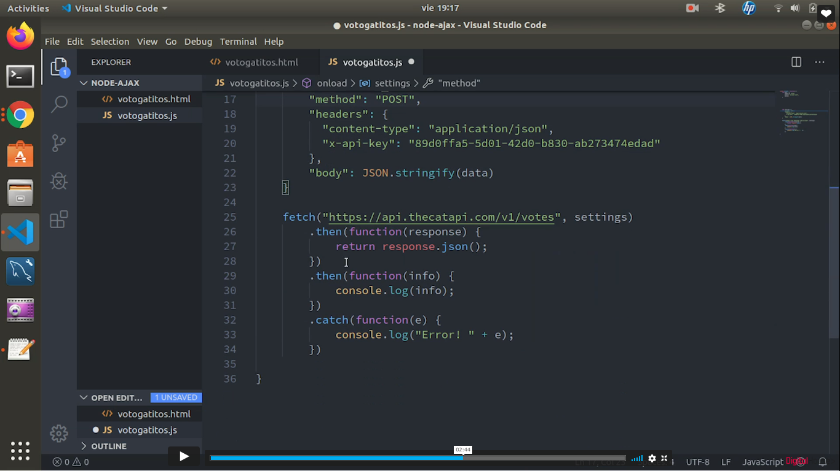

Por último, a fetch le pasamos la URL de la API y los settings previamente configurados.

#### Utilizando HTML, JavaScript y Spring Boot

Como ya vimos anteriormente, el objetivo del patrón MVC es separar la vista de la lógica de la aplicación para facilitar la reutilización del código y simplificar el desarrollo de ambas capas de forma separada para permitirnos el cambio de la vista, o crear aplicaciones con múltiples vistas.

##### HTML + JavaScript + APIs con Spring Boot

Ahora que ya sabemos construir APIs, veamos una opción para consumirlas desde las vistas de HTML utilizando JavaScript con Fetch.  
  
Para explicar cómo podemos hacerlo, vamos a agregarle vistas al proyecto de la API de películas que desarrollamos anteriormente: flasheo pg

* Una vista HTML para dar de alta una película a través de un formulario.
* Una vista HTML para listar todas las películas y que nos permita eliminar las que ya no deseamos y seleccionar aquella que queramos editar para modificar una película.

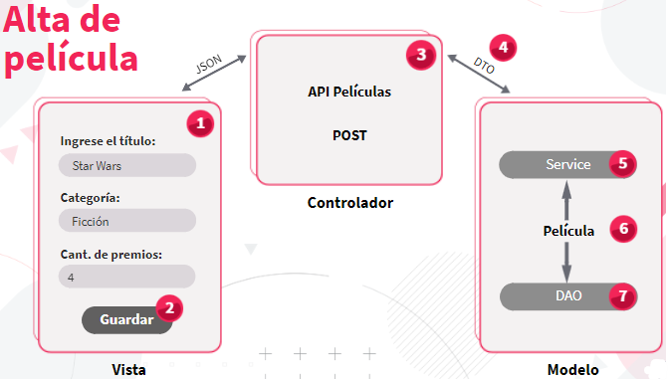

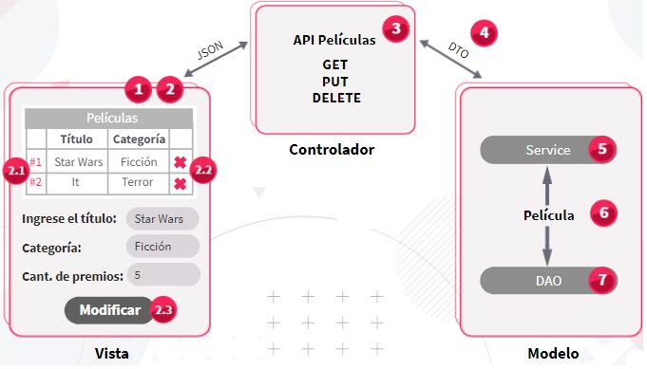

Código: <https://drive.google.com/file/d/1rIuBH6vx5kFacYqCsHNituk_XhfcNiOh/view>

#### Ejercicio

**Módulo odontólogos**

Continuando con nuestro proyecto, llegó el momento de realizar la vista que se comunica con la API de odontólogos. Para esta etapa nos piden desarrollar:

* Un formulario web en el que podamos dar de alta nuevos odontólogos en el sistema.

Nuestro chapter lead nos solicita para este caso utilizar JavaScript y enviar las peticiones al rest controller mediante AJAX con Fetch.  
  
Recordá agregar esta nueva funcionalidad al proyecto de la clínica en el que ya venimos trabajando.

### Consumir API desde el Backend

#### Invocando una API desde el back end

Esta arquitectura se utiliza cuando tengamos que invocar una API de un tercero, por ejemplo, una API de AFIP, Facebook, Twitter, etcétera. En estos casos es recomendable consumir y trabajar con estas APIs desde la capa de acceso a datos.

Nosotros vamos a ver cómo podemos consumir diferentes APIs, utilizando Unirest.

#### ¿Qué es Unirest?

Unirest es una librería que nos permite conectarnos como clientes a servicios REST, no solo está disponible para Java, sino que también se utiliza en muchos lenguajes, como Node.js, .Net, Python, Ruby, entre otros.

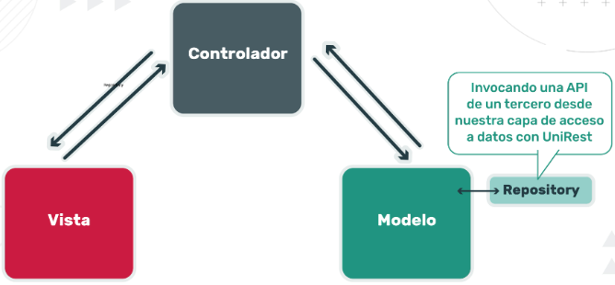

#### ¿Cómo implementamos Unirest?

##### Implementación

Antes de empezar agregamos la librería dentro de las dependencias de maven.

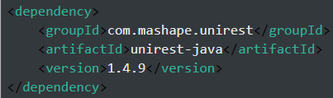

##### Enviando request

En todos los casos vamos a guardar la respuesta en un objeto de tipo JsonNode, luego podríamos pasar los datos del JsonNode a un DTO utilizando Jackson.

GET: enviamos una simple petición get.

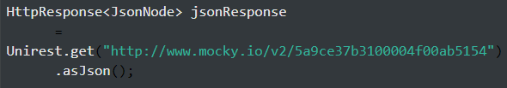

##### Agregando parámetros

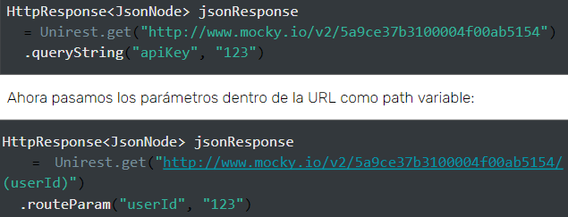

Ahora pasamos los parámetros dentro de la URL como path variable



##### Put

Ahora enviamos una petición Put con body, en este caso el body será un Map.

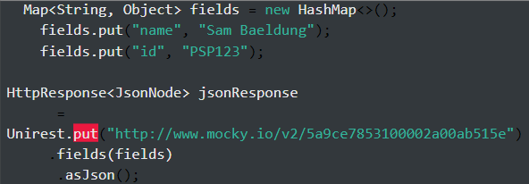

##### Post

Igual que en el caso de Put, solo cambiamos el método por ‘’post’’.

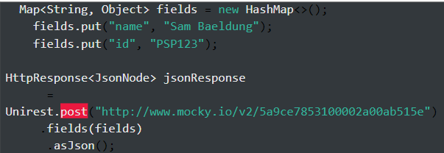

##### Delete

Por último, nos queda Delete.

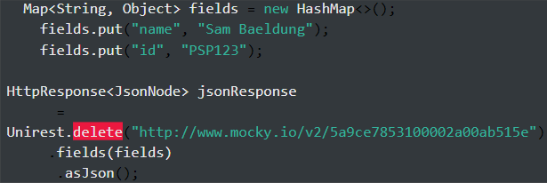

#### LiveCoding

Ejercicio sincrónica: <https://docs.google.com/document/d/1kUol7TxFeyIfI--ZEgV_tJsdbuu0ngkdth7WlVxBD4E/edit#heading=h.thamqqxbekn2>

## C29S - Integradora 9

Ejercicio sincrónica: <https://docs.google.com/document/d/1uLUcAUqukCiONbwnhGGfLaP55PlkU8imalPypjQ30Mg/edit>

## C30A - Inyección de Dependencias

### Estructura de un proyecto

#### Estructura de los proyectos en aplicaciones empresariales

##### Arquitectura multicapa

Cuando creamos nuestro proyecto, la estructura del mismo debe representar la arquitectura multicapa elegida. En nuestro caso estamos trabajando con unas de las arquitecturas más utilizadas en las compañías.

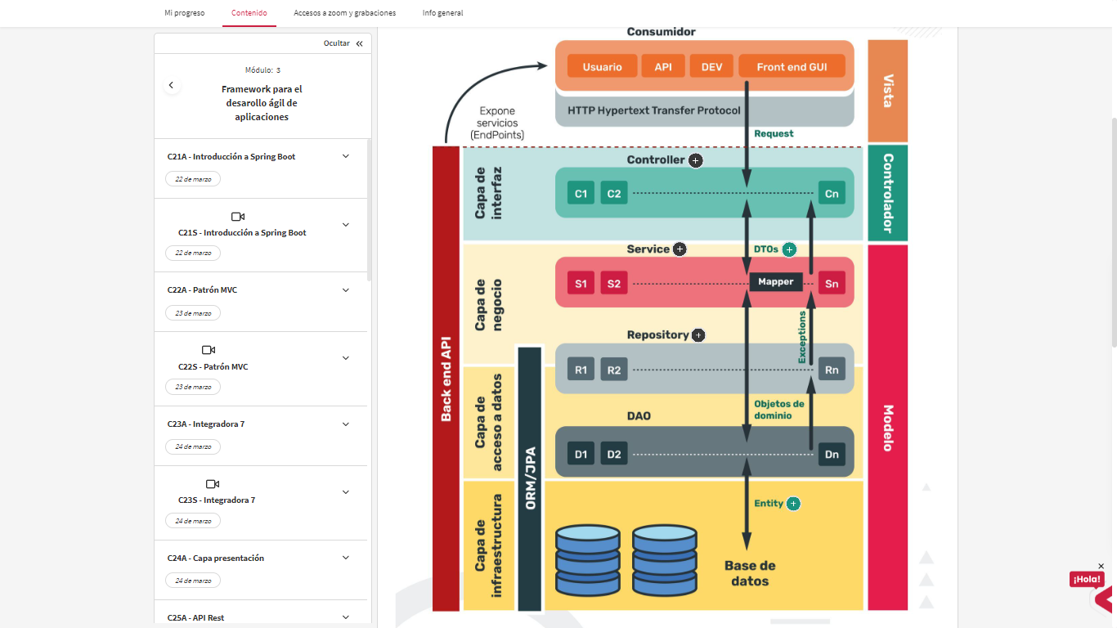

###### **Controlador**

Capa de interfaz

**Controller**: Encargada de atender una solicitud desde el momento en que es interceptada hasta la generación de la respuesta y su transmisión. Lo que hace un controlador es llamar a una o más funciones de la capa de servicio. También gestiona la deserialización de una solicitud y la serialización de la respuesta, a través de la capa DTO. Evitar pasar un DTO como parámetros a la capa de servicio (o recibirlos de ella) permite que el sistema esté altamente desacoplado y mantiene la capa de servicio completamente independiente de la representación de datos. Cada clase de controlador debe estar marcada con la anotación **@RestController**.

###### **Modelo**

Capa de negocio

**Service**: La incorporación de una capa entre las clases dentro del paquete de repositorio y los controladores incrementa el nivel de desacoplamiento y hace que cada función del controlador sea más fácil de administrar y leer. La capa de servicio también se puede utilizar para definir las políticas de autorización que puede requerir cada operación. En conclusión, la capa de servicio es el lugar donde ubicar cualquier operación de lógica de negocio que uno o más controladores necesiten. Cada clase de servicio debe marcarse con la anotación **@Service**.

**DTO (Data Transfer Object)**: Los objetos de transferencia de datos se utilizan para desacoplar la representación de datos (la vista) de los objetos del modelo.

Capa de acceso de datos

**Repository**: También podemos encontrarla como DAO (Data Access Object). Es la capa de persistencia de datos. Facilita el trabajo con diferentes tecnologías de acceso a datos, como JDBC, Hibernate o JPA, de manera consistente. Cambiar entre las tecnologías de persistencia antes mencionadas se vuelve fácil gracias a esta capa. Cada clase de repositorio debe estar marcada con la anotación **@Repository**.

Capa de infraestructura

**Entity (o Model)**: Una entidad representa una tabla almacenada en una base de datos. Cada instancia de una entidad representa una fila en la tabla. Cada clase de entidad debe estar marcada con la anotación **@Entity**.

En particular, cada capa debe incluirse en un paquete específico. Cada uno de estos tiene que tener el mismo nombre que la capa. De esta forma, encontrar una clase se vuelve muy fácil e intuitivo. Al mismo tiempo, no habrá dudas sobre dónde ubicar una nueva clase. Cabe destacar que no existe un modelo único y dependiendo del proyecto tendremos más o menos capas.

#### Estructura del proyecto

La estructura de un proyecto debería verse tal y como se puede apreciar en la siguiente imagen, donde en cada uno de esos paquetes crearemos las clases correspondientes.

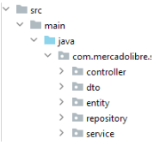

#### LiveCoding

### Introducción a Inyección de Dependencias

Como programadores, debemos desarrollar aplicaciones flexibles y que sean fáciles de escalar, por ello, es importante que entendamos ciertos conceptos que nos permitirán lograrlo.

#### ¿Qué es un POJO?

**POJO o Plain Old Java Object** es un concepto que se comenzó a utilizar con los frameworks no intrusivos, como Spring e Hibernate. Es una instancia de una clase que no extiende ni implementa nada en especial.

* No debe extender clases preespecificadas.
* No debe implementar interfaces preespecificadas.
* No debe tener anotaciones preespecificadas.
* No hay restricción sobre el acceso-modificador de los atributos.
* No es necesario incluir ningún constructor en él.

*Entonces, si en tu programa deseas que una clase represente a la entidad podés crear  
un POJO de la siguiente manera.*

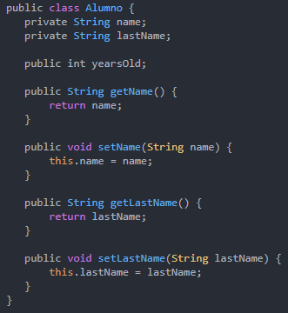

En clases anteriores vimos la magia que nos provee el uso de @annotation en nuestro código. Para continuar con nuestro aprendizaje de cómo programamos una aplicación en Java necesitamos seguir conociendo más sobre:

* @Component
* @Service
* @Repository

#### @Component

Es una anotación de nivel de clase que indica que la clase con esta anotación es un componente o Bean de Spring.

Spring Framework detecta automáticamente las clases anotadas con [@Component](https://docs.spring.io/spring-framework/docs/current/spring-framework-reference/core.html#beans-stereotype-annotations) . Por ejemplo

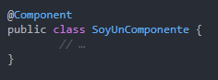

Esta annotation posee otras especificaciones más concretas que podemos utilizar:

@Repository @Service @Controller

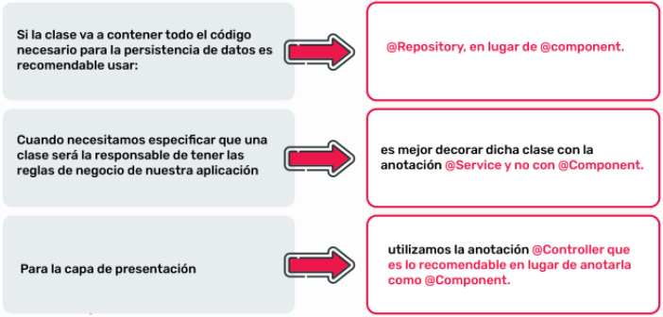

Documentación: <https://docs.spring.io/spring-framework/docs/current/reference/html/core.html#beans-stereotype-annotations>

#### @Service

La annotation @Service sirve para indicar que una clase pertenece a la capa de negocio, es decir, donde codificamos la lógica de negocios de nuestra aplicación y ocultamos la complejidad de la misma al resto de las capas.

**@Service** es una especialización de**@Component**, añade un valor semántico que indica la utilidad de la clase anotada como @Service para la capa de negocio.

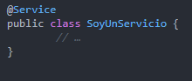

#### @Repository

Con esta anotación estaremos definiendo una clase que implementará el patrón repositorio, que es el encargado de almacenar datos en una base de datos.

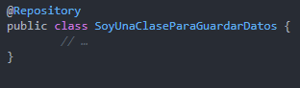

Es recomendable utilizar cada anotación para lo que es. Por lo tanto, aunque es posible intercambiarlas, no es recomendable.

### Inyección de Dependencias

#### Inyección de dependencias con Spring boot

Como ya sabés, se escribieron miles de programas que producen o consumen un servicio web que se conectan a una base de datos de algún tipo. Esto significa que puede estar el mismo código repetido una y otra vez para realizar tareas básicas como obtener y almacenar información, responder a solicitudes, entre otras.

En el caso de **Spring** framework recopiló y escribió gran parte del código repetido en forma de bibliotecas. Pero usar ese código se volvió difícil a la hora de integrar las diferentes capas de nuestro sistema.

Por otro lado, **Spring boot** utiliza varias técnicas de Java para reducir en gran medida lo que tenemos que hacer para conectar las diferentes cosas en nuestra aplicación.

Veamos la siguiente imagen:

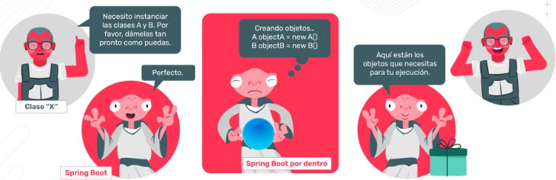

#### ¿Qué es inyección de dependencias?

Es una técnica mediante la cual un objeto proporciona las dependencias de otro objeto.

Cuando una clase A usa una funcionalidad de la clase B decimos que la clase A depende de la clase B.

En Java, antes de poder usar un método de una clase, necesitamos crear una instancia de esa clase, por lo que la clase A deberá instanciar la clase B si quiere instanciar sus métodos.

Entonces, que la clase A pueda usar la clase B sin instanciarla es lo uqe se conoce como inyección de dependencias, de esta manera, otro objeto se encargara de proporcionar la dependencia.

##### ¿Cómo implementamos la inyección de dependencias?

Hay varias maneras:

* **Inyección por constructor.** Un constructor provee las dependencias de una clase.
* **Inyección por setter.** Se utiliza el método set para proveer dependencias.
* **Inyección mediante interfaz.** Se crea una interfaz con un método para inyectar las dependencias.

La inyección de dependencias es una de las características más destacadas de Spring framework, en lugar de que cada clase tenga que instanciar los objetos que necesite, Spring ser el que inyecte estos objetos. Esto quiere decir que cuando una clase quiera utilizarlos, ya estarán instanciados automáticamente.

Utilizar inyección de dependencia nos ayudara en los tests unitarios y reducirá el código repetido ya que la inicialización de las independencias será en el único lugar. Además, nuestra aplicación se adaptara con mayor facilidad a los cambios porque nuestra clase no estará acoplada a sus dependencias.

**Veamos otro ejemplo**

Entonces, ¿qué es una dependencia entre clases? Es otro objeto necesario para que una clase funcione.  
  
Si tenemos la **clase Cocina**, necesitamos el **objeto Cocinero** para retornar el pedido de los clientes.

**¡Atención! El objeto Cocinero es una dependencia de la clase Cocina.**

Pensemos por un momento que debemos preparar el plato principal, entonces necesitamos crear en nuestra **cocina** una dependencia con el **cocinero**, porque es el cocinero el que se encarga de prepararlo.

Es decir, **crear una instancia de cocinero** dentro de nuestra clase cocina para pasarle por ejemplo los ingredientes y el menú que necesita para que prepare el plato principal.

Una posible implementación de esto podría ser:

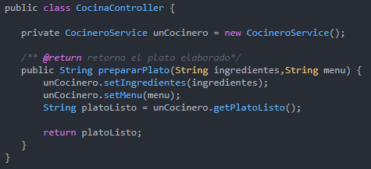

**Creamos la instancia de CocineroService en la clase CocinaController creando la dependencia del cocinero con la cocina.**

El problema con este acercamiento es que, al instanciar el objeto dentro de la clase, estamos generando un acoplamiento alto. Esto hace que nuestro código no sea muy flexible de manera que los cambios en una clase pueden afectar a la otra. Es por eso por lo que debemos utilizar inyección de dependencia y dejar que el framework se encargue de inyectarla a medida que la necesitamos.

#### Maneras de inyectar las dependencias

##### IoC (Inversion of control)

###### Contenedor de Inversión de Control

Spring se basa en el principio de **Inversión de Control (IoC)** o Patrón Hollywood que consiste en un Contenedor que maneja objetos por tí.

El contenedor generalmente controla la creación de estos objetos. Por decirlo de alguna manera, **el contenedor hace los “new” de las clases java** para que no los realicemos nosotros, de ahí proviene el nombre de qué se invierte el control.

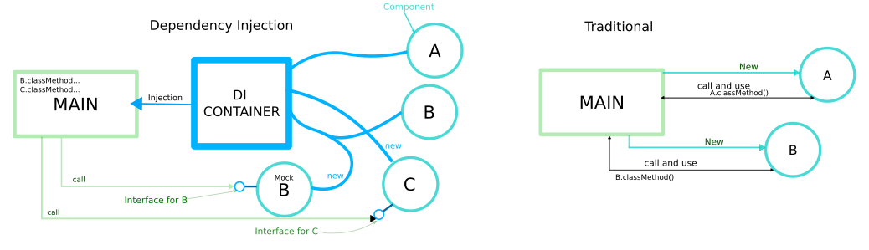Debido a la naturaleza del IoC, el contenedor define el ciclo de vida de los objetos y resuelve las dependencias entre los objetos (**inyección de dependencia**).

El contenedor de Inversión de control es responsable de crear instancias, configurar y ensamblar los objetos (beans).

El contenedor obtiene sus instrucciones sobre qué objetos debe instanciar, configurar e inyectar leyendo los metadatos de configuración. Los metadatos de configuración se representan a través de las **anotaciones**.

###### Ventajas

* Ampliar/Modificar la funcionalidad del sistema sin necesidad de modificar las clases.
* Proporciona modularidad (aparte de la que nos proporciona nativamente el lenguaje).
* Evita la dependencia entre clases.

##### ¿Cómo inyectar las dependencias?

La inyección de dependencias puede realizarse referenciando directamente las clases de dichas dependencias.

Para nuestro ejemplo de cocinero esto sería tener un servicio llamado CocineroServicio donde tengamos toda la lógica necesaria para que el cocinero pueda preparar los diferentes platos, y cada vez que necesitemos implementar la inyección de dependencia deberíamos referenciar/llamar dicha clase (CocineroServicio).

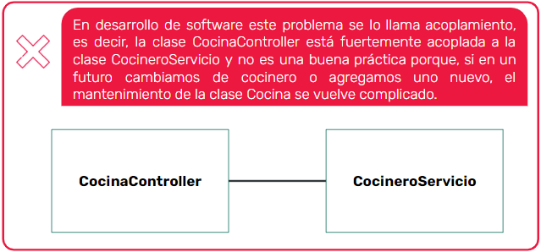

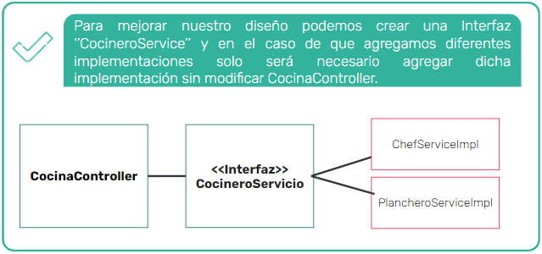

###### ¿Cuáles son los tres métodos?

Ahora avancemos para conocer los tres métodos posibles para inyectar las dependencias.

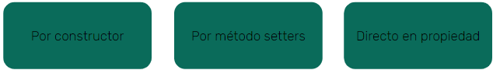

Por constructor

Este método es el más recomendado, pues te daría la visibilidad necesaria de cuantas inyecciones tiene tu clase y es más fácil de hacer debug.

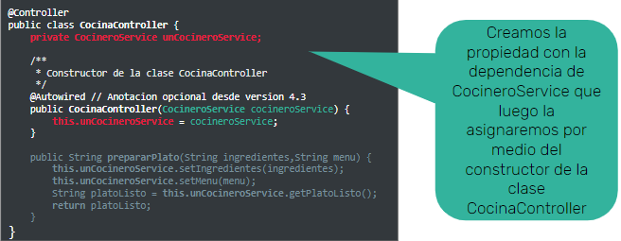

Por métodos setters

Las dependencias de la clase se inyectarán a través de método setter.

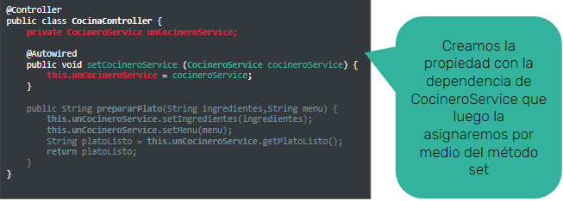

Directo en la propiedad

Muy rápido y efectivo con clases muy pequeñas.

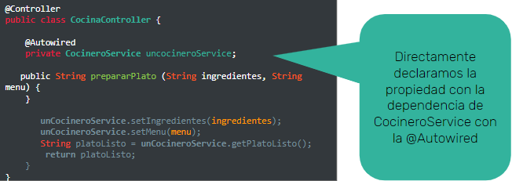

#### Inversión de control – HTML

##### Inversión de control

Los dos conceptos **IoC** e **inyección de dependencias** tienen relación entre sí, pero no de forma simétrica.

En programación orientada a objetos hay varias formas de implementar el patrón IoC. Uno de ellos es la inyección de dependencias, pero no todo patrón IoC es inyección de dependencias.

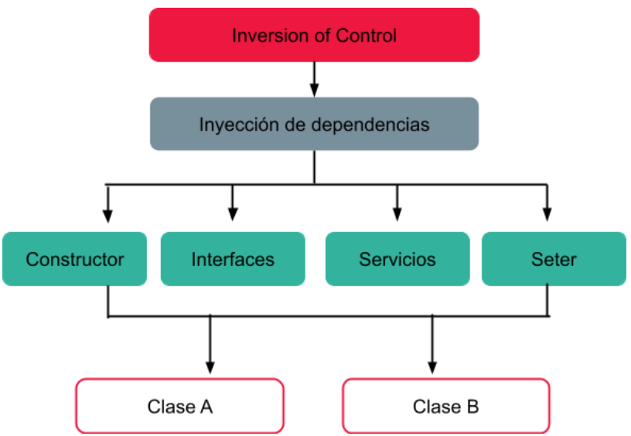

Inversión de control o *Inversion of Control* en inglés (IoC) se refiere a todo aquel diseño de software cuyo propósito obedece a la necesidad de querer controlar el flujo de ejecución de éste, de forma automática y transparente, es decir, ceder el control de ese flujo a un “agente externo”, normalmente un framework.

#### Contenedor de Inversión de Control de Spring

Un tema clave en Spring es el **contenedor de inversión de control**, que es compatible con la interfaz **ApplicationContext**. Spring crea este "espacio" en nuestra aplicación donde se pueden colocar algunas instancias de objetos como grupos de conexión de bases de datos, clientes HTTP, etc. Estos objetos, llamados **beans**, se pueden usar más tarde en otras partes de la aplicación, comúnmente a través de una interfaz para abstraer su código de implementaciones específicas.

Un **bean** es un objeto que Spring administra en tiempo de ejecución con el **contenedor de inversión de control**. Éstos se crean y agregan a un "repositorio de objetos" para que puedan ser obtenidos más tarde.

El mecanismo para hacer referencia a uno de estos beans desde el **ApplicationContext** en otras clases es lo que llamamos **inyección de dependencia**, y en Spring esto es posible a través de la configuración XML o anotaciones de código.

##### Bean

En Spring, los objetos que forman la columna vertebral de la aplicación y que son administrados por el **contenedor de Inversión de control** se denominan **beans.**

Un **bean** es un objeto que es instanciado, ensamblado y administrado por un **contenedor de inversión de control**.

##### Contenedor de inversión de control Spring

La interfaz **org.springframework.context.ApplicationContext**representa el **contenedor de inversión de control** y es responsable de crear instancias, configurar y ensamblar los beans.

El contenedor obtiene sus instrucciones sobre qué objetos instanciar, configurar y ensamblar leyendo los metadatos de configuración. Los metadatos de configuración se representan en XML o a través de las anotaciones.

Veamos en detalle las anotaciones que nos ayudan para la inyección de dependencias.

#### @Autowired

Sirve para inyectar un componente, configuración, servicios y beans, usando la autodetección de Spring. Por ejemplo:

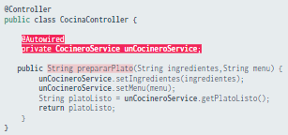

#### @Qualifier

En la clase CocinaController inyectamos las dependencias de las clases ChefServiceImpl y PlancheroServiceImpl, pero como ambas clases implementan la misma interfaz necesitamos indicarle a Spring cuál corresponde a la implementación del chef y cuál a la de planchero, por eso, usamos la annotation @Qualifier.

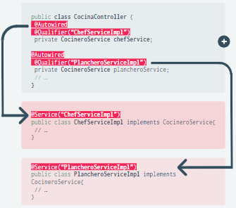

### Repaso

#### Ejercicio

**Proyecto clinica odontologica**

Llegamos a la etapa de mejoras. Es momento de hacer una pausa y mejorar el código ya desarrollado.

Para esta etapa vas a implementar el patrón de inyección de dependencias utilizando spring boot. Esta refactorización del código la haremos en tres partes.

El chapter lead te pide:

* Primera parte - CRUD odontólogos
* Utilizar las anotaciones @Repository, @Service y @Autowired para que spring registre e inyecte las dependencias en nuestras capas. Para esta parte solo debés realizarlo para las clases que están relacionadas con las operaciones de los odontólogos.

Luego de finalizar cada parte, ejecutar los tests y probar con postman el controller.

**Atención**, antes de ejecutar los test tenés que agregar la siguiente anotación en la clase que contiene los tests.

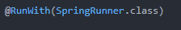

Nos debería quedar algo así:

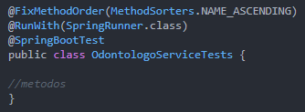

Aclaración: en este caso, además estoy ordenando la ejecución de los métodos por nombre.

### Conclusión

#### LiveCoding

Ejercicio sincrónica:

<https://docs.google.com/document/d/1tOy5gLvh43DpWkM9gr56oAWcdoE7HBwjRPyKgC7mW94/edit>

## C31A - ORM

### Capa de Datos

#### Capa de la aplicación

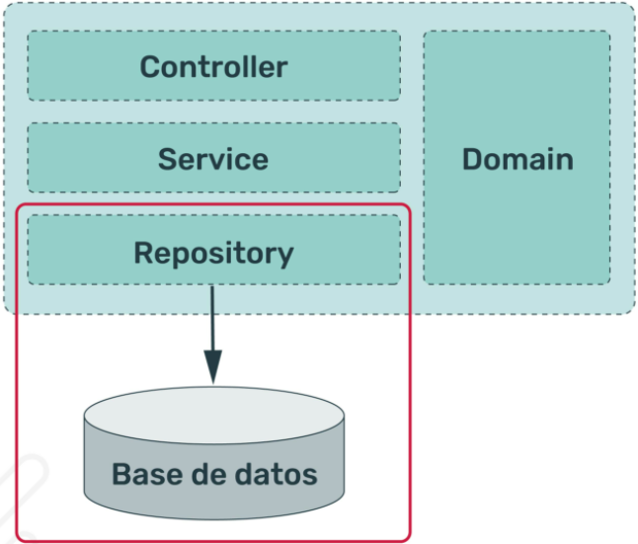

#### Base de datos relacionales

Es un tipo de base de datos que cumple con el modelo relacional. El lenguaje más común para construir las consultas a bases de datos relacionales es el **SQL (Structured Query Language)**, un estándar implementado por los principales motores o sistemas de gestión de bases de datos relacionales integradas.  
  
Las bases de datos relacionales (SQL) siguen las garantías de **ACID**, por sus siglas en inglés:

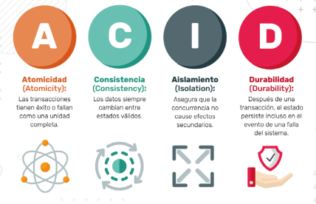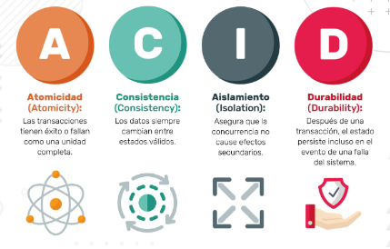Atomicity (atomicidad). Las transacciones tienen éxito o fallan como una unidad completa.

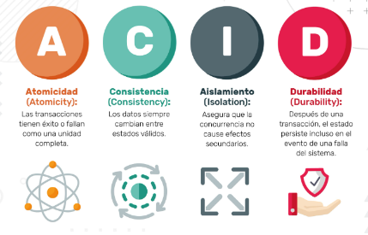

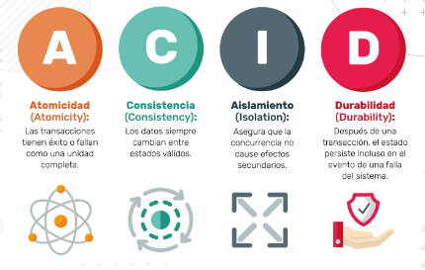Consistency (consistencia). Los datos siempre cambian entre estados válidos.

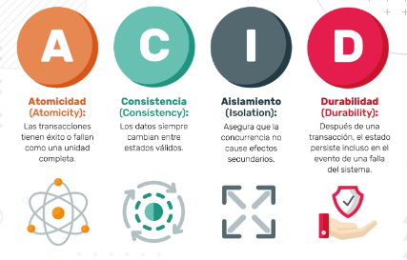Isolation (aislamiento). Asegura que la concurrencia no cause efectos secundarios.

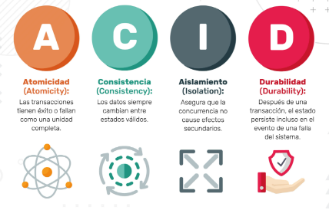

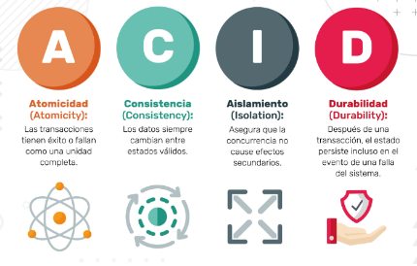Durability (durabilidad). Despues de una transacción, el estado persiste incluso en el evento de una falla del sistema.

Esas son características excelentes, pero —para garantizarlas— estas bases de datos no pueden manejar adecuadamente la escalabilidad horizontal (múltiples nodos distribuidos), lo que significa que no escalan tan bien.

Un sistema de software utilizado para mantener las bases de datos relacionales es un **relational database management system (RDBMS)** o sistema de gestión de bases de datos relacionales. Virtualmente, todos los sistemas de bases de datos relacionales utilizan SQL para consultar y mantener la base de datos.

#### Discrepancia de impedancia objeto-relacional (o desajuste de paradigma)

Es solo una forma elegante de decir que los modelos de objeto y los modelos relacionales no funcionan muy bien juntos. Los **RDBMS** representan datos en un formato tabular (por ejemplo una hoja cálculo), mientras que los lenguajes orientados a objetos, como Java, los representan como un gráfico interconectado de objetos.

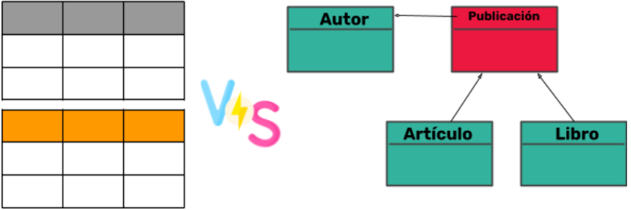

Cargar y almacenar gráficos de objetos usando una base de datos relacional tabular nos expone a 5 problemas de discrepancia.

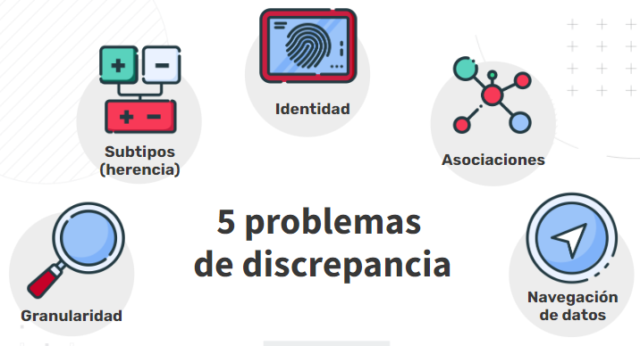

**Granularidad:** A veces, un modelo de objetos tendrá más clases que el número de tablas correspondientes en la base de datos —decimos que el modelo de objetos es más granular que el modelo relacional—.



**Subtipos:** La herencia es un paradigma natural en los lenguajes de programación orientados a objetos. Sin embargo, los RDBMS no definen nada similar en general.



**Identidad:** Un RDBMS define exactamente una noción de “igualdad”: la clave primaria. Java, sin embargo, define tanto la identidad de objeto a == b y la igualdad de objeto a.equals (b).

**Asociaciones:** Se representan como referencias unidireccionales en lenguajes orientados a objetos, mientras que los RDBMS utilizan la noción de claves foráneas. Si se necesitan relaciones bidireccionales en Java, se debe definir la asociación dos veces.

**Navegación de datos:** La forma en que se accede a los datos en Java es fundamentalmente diferente a la forma en que lo hace en una base de datos relacional. En Java, se navega de una asociación a otra recorriendo la red de objetos. Ésta no es una forma eficaz de recuperar datos de una base de datos relacional. Por lo general, desea minimizar el número de consultas SQL y, por lo tanto, cargar varias entidades a través de JOIN y seleccionar las entidades de destino antes de comenzar a recorrer la red de objetos.

### Mapeo Objeto-Relacional (ORM)

El mapeo objeto relacional (ORM – Object Relational Mapping) es un modelo de programación que permite mapear las estructuras de base de datos relacional sobre una estructura lógica de entidades para simplificar y acelerar el desarrollo de nuestras aplicaciones.

Las estructuras de la base de datos relacional quedan vinculadas con las entidades lógicas, o base de datos virtual, definidas en el ORM de tal modo que las acciones CRUD a ejecutar sobre la base de datos física se realicen de forma indirecta por medio del ORM.

Además de mapear, los ORM tienden a liberarnos de la escritura o creación manual de código SQL.

#### ¿Cómo funciona?

Cada modelo hace referencia a una tabla de nuestra base de datos, por lo tanto, vamos a tener más de un modelo. Estos modelos van a tener atributos que no son más que nuestras columnas a las cuales les vamos a tener que enseñar que tipo de dato pueden contener.

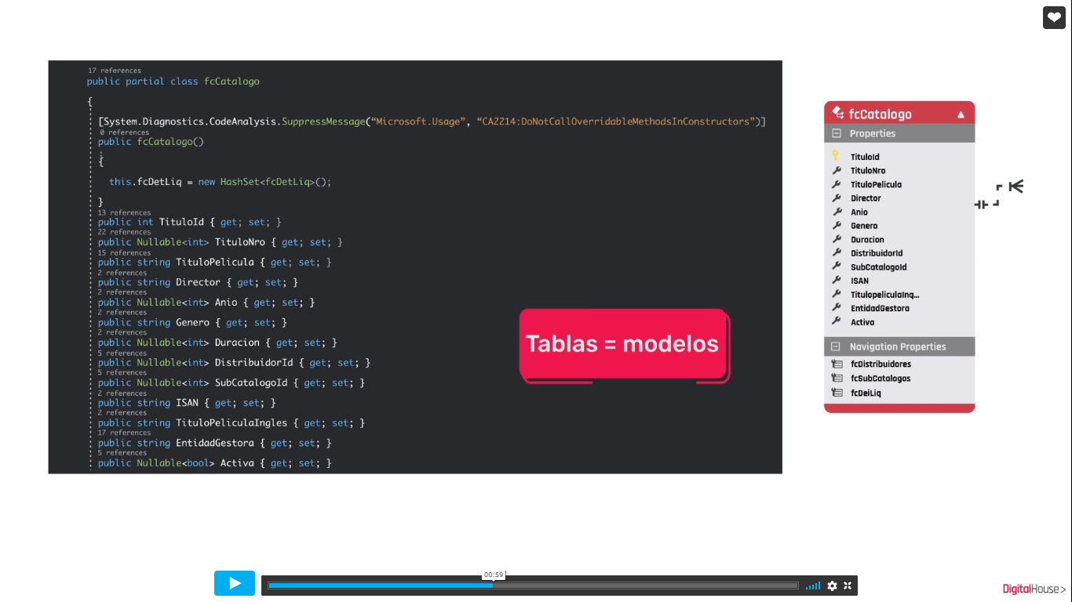

De esta manera le estamos brindando mayor seguridad al sistema al momento de llevar y traer datos ya que cualquier error en el ORM nos asegura que en la base de datos no van a persistir errores, además hay que hacer la conexión con la base de datos.

La sintaxis de SQL no la vamos a utilizar si usamos ORM ya que, al haber definido ya el modelo, el ORM sabe con qué tablas y columnas interactuar y es el ORM el que va a terminar escribiendo el código SQL por nosotros.

*Es totalmente independiente de la base de datos que usemos.*

Podemos mencionar que el ORM es un mecanismo que permite interactuar con nuestra base de datos sin la necesidad de conocer SQL. Los ORMs se encargan de traducir nuestra instrucción en el lenguaje de programación que estemos utilizando a una sentencia SQL que el gestor de base de datos pueda entender.

Hay muchos **ORM** para Java: EJB, JDO, **JPA**. Mientras que estos son especificaciones, **Hibernate** es una **implementación**.

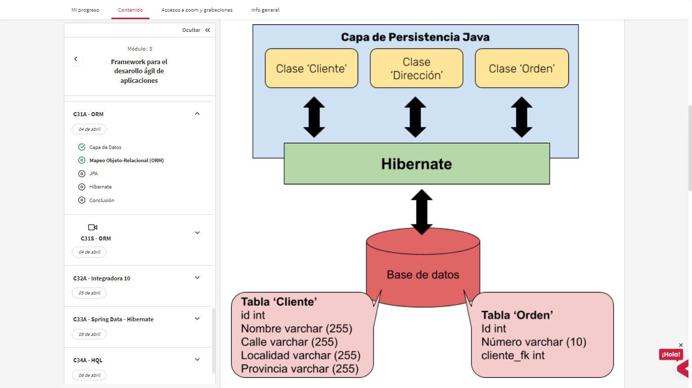

#### ¿Por qué ORM?

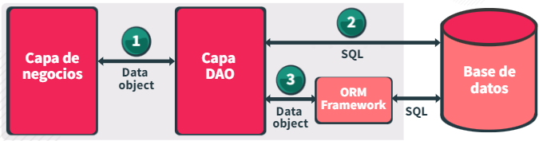

1. Permite que desde la capa que contiene la lógica de negocio se pueda acceder a objetos de dominio, en vez de tablas de base de datos. Es decir que las entidades pueden basarse en conceptos de negocios, en lugar de depender de la estructura de las tablas de base de datos.
2. Oculta los detalles de bajo nivel de las consultas SQL.
3. No es necesario preocuparse por la implementación de la base de datos, el manejo de transacciones y la generación automática de claves.

#### Ventajas

* No debemos preocuparnos por conocer y dominar SQL, lo cual nos permite enfocarnos en el lenguaje que estemos utilizando del lado del Back End.
* La mayoría de los ORMs nos permiten interactuar con diferentes gestores de bases de datos, pudiendo así, cambiar de un gestor a otro sin muchos problemas.
* Podemos llegar a utilizar transacciones, migraciones, triggers e inclusive la posibilidad de trabajar con vistas o stored procedures.

#### Desventajas

* Para consultas complejas, que involucran múltiples tablas, condiciones e inclusive operaciones, es posible que el ORM no llegue a generar las sentencias óptimas para el gestor o inclusive se torne aún más complejo crear la consulta utilizando objetos que utilizando el mismo SQL. En esos casos deberíamos optar por obtener la información directamente de la base de datos y posteriormente generar los objetos a partir de ella.
* Si es servicio REST es muy pequeño y solo necesita recuperar algunos datos de la base de das y mostrarlos, utilizar un ORM demandaría más tiempo de configuración y de creación de objetos intermedios que utilizar alguna otra alternativa como JDBC.

### JPA

#### ¿Qué es JPA?

**JPA o Java persistence API** es una colección de clases y métodos que almacenan de forma persistente grandes cantidades de datos en una BD. **No es un framework**, sino que define un conjunto de **conceptos** que **pueden ser implementados** por cualquier herramienta o **framework**.

**JPA** busca solucionar la problemática planteada al intentar traducir un modelo orientado a objetos a un modelo relacional. A su vez, permite almacenar entidades del negocio como entidades relacionales.

*La especificación JPA posibilita al desarrollador definir qué objetos van a persistir, y  
cómo esos objetos deben ser persistidos en las aplicaciones Java.*

Al usar JPA se crea un **mapa** de la BD a los objetos del modelo de datos de la aplicación. La **conexión** entre la **BD relacional y la aplicación** es gestionada por **JDBC (Java database connectivity API).**

JPA es una API open source y **existen diferentes proveedores que lo implementan, siendo utilizado en productos como por ejemplo Hibernate y Spring Data JPA.**

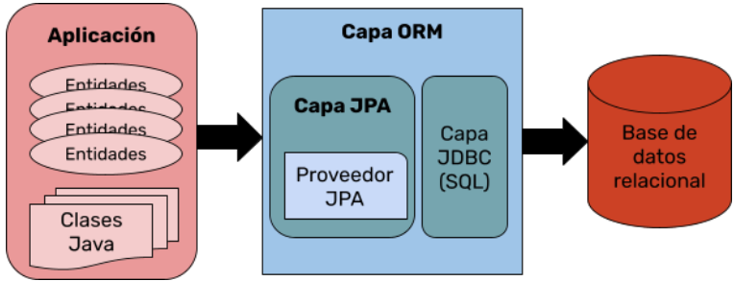

#### Arquitectura de JPA

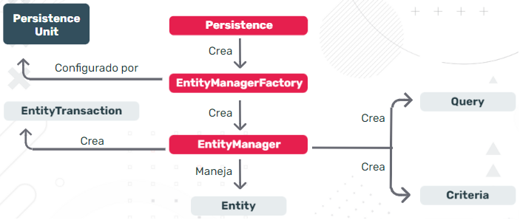

##### EntityTransaction

Es un conjunto de operaciones SQL que son comitteadas o rolled backed como una unidad simple. Cualquier modificación iniciada por el EntityManager se coloca dentro de una transacción.

##### EntityManagerFactory

Es una clase Factory que crea y gestiona múltiples instancias del Entity Manager. Suele haber uno por base de datos.

##### EntityManager

Es una interfaz que gestiona las operaciones de persistencia en los objetos. Crea y remueve instancias de persistencia. Encuentra entidades por su clave primaria. Permite que las queries sean ejecutadas sobre entidades.

##### Entities

Una entidad es un objeto de persistencia. JPA utiliza anotaciones o xml para mapear entidades a una BD relacional.

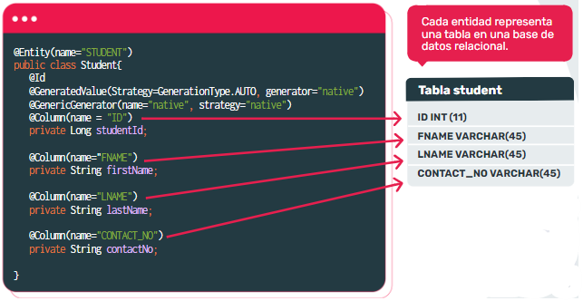

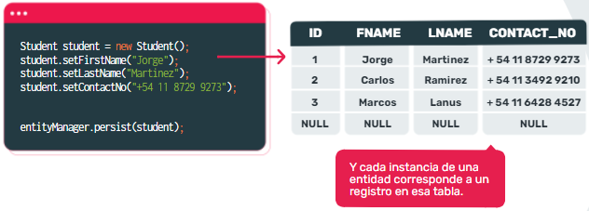

##### Query

Es una interfaz utilizada para controlar la ejecución de las consultas. Un EntityManager ayuda a crear un objeto Query, su implementación dependerá del proveedor de persistencia.

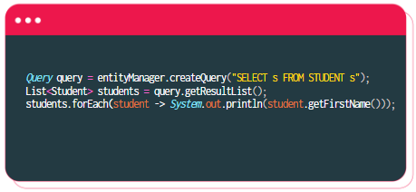

##### Criteria

Permite construir queries SQL usando objetos Java. Es posible realizar consultas tipadas seguras, que pueden ser chequeadas en tiempo de compilación.

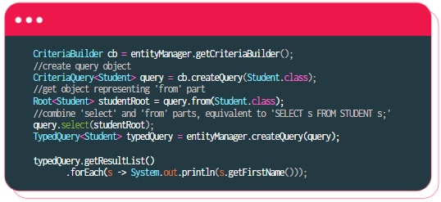

#### Ejemplo: Mapeando del DER a clases Java

Al mapear debemos tener en consideración **el tipo de datos y sus relaciones**. Por defecto, el **nombre** del objeto persistido se convierte en el **nombre de la tabla** y los **atributos** se convierten en **columnas**. Una vez que la tabla está creada, cada registro corresponde a un objeto.

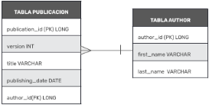

##### Author

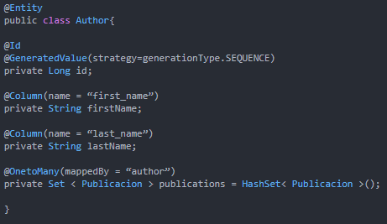

##### Plublication

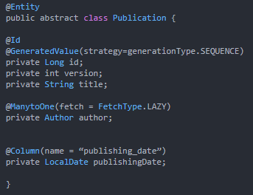

#### Spring Data

**Spring Framework** tiene múltiples módulos disponibles para trabajar con bases de datos, agrupados en la familia **Spring Data**: JDBC, Cassandra, Hadoop, Elasticsearch, entre otros.

Uno de ellos es **Spring Data JPA**, que abstrae el acceso a las bases de datos utilizando la **API de persistencia de Java** en un estilo de programación basado en Spring.

**Spring Boot** da un paso adicional con un iniciador dedicado que usa la configuración automática y algunas herramientas adicionales para iniciar rápidamente el acceso a la base de datos: **el módulo spring-boot-starterdata-jpa**. También puede autoconfigurar bases de datos integradas como H2.

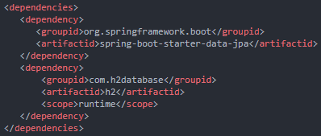

***Hibernate*** *es la implementación de referencia para JPA en Spring Boot. Eso significa que el iniciador trae las dependencias de Hibernate adentro. También incluye los artefactos principales de JPA y la dependencia con su módulo principal,* ***Spring Data JPA****.*

#### Stack de tecnologías de Spring Boot Data JPA

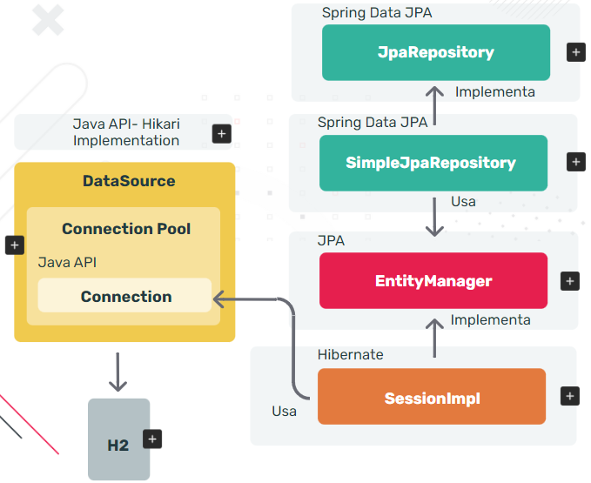

##### Java API- Hikari Implementation

Spring Boot viene con **HikariCP**, que es una de las implementaciones más populares de los grupos de conexiones DataSource porque es liviana y tiene un buen rendimiento.

##### Cuadrado aparillo

Allí, podemos encontrar las interfaces DataSource, Connection y algunas otras para recursos agrupados como ConnectionPoolDataSource. Existen múltiples implementaciones de estas APIs de diferentes proveedores.

##### H2

Hay algunas APIs principales de Java para manejar bases de datos SQL en los paquetes java.sql y javax.sql.

##### **SessionImpl**

**Hibernate** usa estas API —y, por lo tanto, la implementación de HikariCP en nuestra aplicación— para conectarse a la base de datos. El tipo JPA en Hibernate para administrar la base de datos es la clase SessionImpl, que incluye mucho código para realizar declaraciones, ejecutar consultas, manejar las conexiones de la sesión, etcétera.

##### **EntityManager**

**SessionImpl**, a través de su árbol de jerarquía, implementa la interfaz **JPA EntityManager**. **JPA EntityManager** es parte de la especificación **JPA**. Su implementación, en Hibernate, es lo que hace el ORM completo.

##### **SimpleJpaRepository**

La clase **SimpleJpaRepository** es la implementación predeterminada en Spring y usa **EntityManager**por debajo. Esto significa que no necesitamos usar el estándar JPA puro ni Hibernate para realizar operaciones de base de datos en nuestro código, ya que podemos usar estas abstracciones de Spring.

##### **JpaRepository**

Además del EntityManager de JPA, Spring Data JPA define una interfaz**JpaRepository** con los métodos más comunes que necesitamos usar normalmente: FIND, GET, DELETE, UPDATE, etcétera.

### Hibernate

Hibernate es un framework ORM que ayuda a lograr la persistencia de datos. Específicamente, se ocupa de la persistencia de datos en lo que respecta a las bases de datos relacionales (RDBMS).

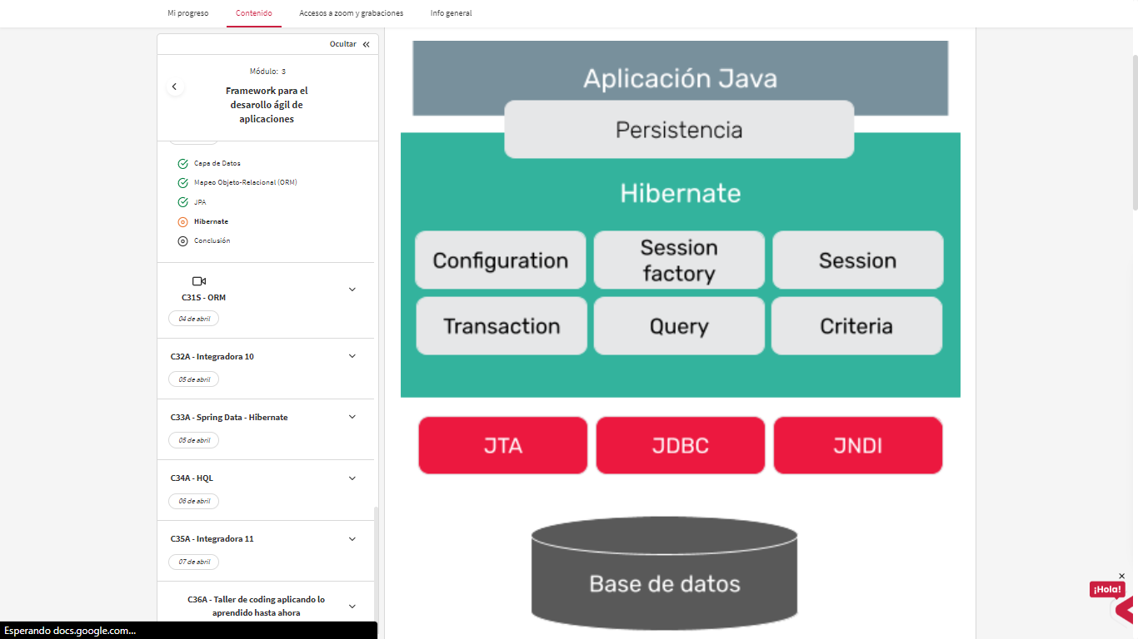

*Persistencia: Es lograr que los datos de nuestra aplicación sobrevivan al proceso de la aplicación. En términos de Java, nos gustaría que el estado de nuestros objetos viviera más allá del alcance de la JVM para que el mismo estado esté disponible más adelante.*

Hibernate mapea las clases Java en tablas de BD y provee mecanismos para consultar datos.

El **mapeo** lo hace a través de una configuración **.xml** o de **anotaciones**.

Si es necesario un cambio en la base de datos, solo deberá cambiarse el archivo de configuración o las anotaciones.

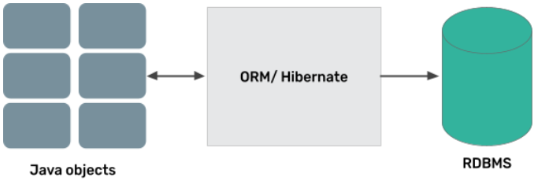

#### ¿Por qué Hibernate?

* Es open source: Utiliza pocos recursos.
* Tiene alta performance: Es veloz porque la caché es internamente utilizada en el framework.
* Posee queries independientes de la BD: Con HQL (Hibernate Query Language) es posible generar queries independientes de la BD utilizada. Antes de Hibernate si la BD era cambiada, era necesario cambiar todas las queries en la aplicación.
* Crea automáticamente las tablas.
* Simplifica joins complejos: Es posible traer datos de múltiples tablas.
* Provee estadísticas a través del query caché, y sobre el status de la BD.

#### Anotaciones

Las anotaciones son una forma potente de añadir metadata para el mapeo de objetos y tablas relacionales. Esta metadata se inyecta en la clase POJO de Java a la par del código.

A continuación veremos las **anotaciones** **que** **pertenecen** al estándar **JPA** y son **utilizados** por **Hibernate**.

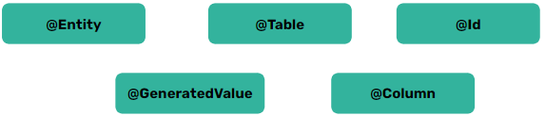

##### @Entity

Se etiqueta a la clase como un Bean del tipo entity que va a ser mapeado por el ORM con una tabla de la BD.

##### @Table

Especifica detalles de la tabla que va a ser usada para persistir la entidad en la BD.

* Con el atributo «name», podemos explicitar el nombre de la tabla a la que debe asociarse la clase. No es necesario usarlo si la tabla se llama exactamente igual que nuestra clase.

##### @Id

Cada Bean del tipo entity va a tener una Primary Key (que puede ser simple o compuesta). Esta especifica cuál es el índice, permite que la BD genere un nuevo valor con cada operación de inserción.

##### @GeneratedValue

Si no utilizamos esta anotación la aplicación es responsable de gestionar por sí misma el campo **@Id**. El atributo *strategy = GenerationType* puede tener los siguientes valores:

* AUTO: Por defecto. El tipo de ID generada puede ser numérica o UUID.

**@GeneratedValue(strategy=generationType.AUTO)**

* IDENTITY: Asigna claves primarias para las entidades que utilizan una columna de identidad, son autoincrementales.

**@GeneratedValue(strategy=generationType.IDENTITY)**

* SEQUENCE: Asigna claves primarias para las entidades utilizando una secuencia que puede ser customizada.

**@GeneratedValue(strategy=generationType.SEQUENCE)**

* TABLE: Asigna claves primarias para las entidades utilizando una tabla de la BD, guardando en una tabla el último valor de clave primaria.

**@GeneratedValue(strategy=generationType.TABLE)**

##### @Column

Especifica los detalles de una columna para indicar a qué atributo o campo será mapeada. Puede usarse con los siguientes atributos:

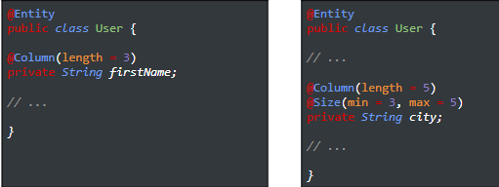

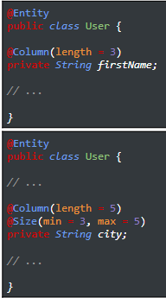

* **name**: explicita el nombre.
* **length**: especifica el tamaño de columna utilizado para mapear un valor especialmente en el caso de un String. Indica la característica del largo de la columna en la BD. Por ejemplo, con length = 3, genera una columna del tipo VARCHAR(3). Intentar insertar una String más largo daría un error de SQL.
* **nullable**: puede marcarse la columna con nullable = false cuando se genera el schema.
* **unique**: permite solo valores únicos en esa columna.

#### Configurando Hibernate con Spring Boot

<https://docs.google.com/document/d/1W5ZOu04TVWF1Yc_vr6MpyOpH4CKwL1qAaOdITCf4BVM/edit>

### Conclusión

#### LiveCodings

#### Ejercicio

Es momento de poner en práctica lo que vimos hasta el momento.

A partir de la siguiente clase y tabla, te pedimos:

* Desarrollar la clase en Java.
* Construir la tabla en H2.
* Armar todo el mecanismo de persistencia utilizando Hibernate.

Ejercicio sincrónica:

<https://docs.google.com/document/d/1U_8-WiqLeQWaGs8tPCr31G7J-JcJUZTmb1ukzMLQCfc/edit>

## C32A - Integradora 10

<https://docs.google.com/document/d/1D2nkiraTcPYGIZ6DkNWSCjHLomfVnCKqhtMZecSJL7s/edit>

## C33A - Spring Data - Hibernate

### Mapeo de Relaciones

#### Modelo DER

Un sistema de gestión de base de datos relacional administra la información que deseamos guardar en diferentes tablas, como si fueran hojas de Excel.

Sin embargo, la diferencia entre una base de datos relacional y una planilla de Excel es que **la base de datos administra relaciones entre tablas a través de claves.**

Un registro en una tabla tiene una clave primaria que lo identifica unívocamente. Cuando una tabla almacena en una columna una *clave primaria de otra tabla*, este campo es conocido como **clave foránea**. Este hecho permite que surjan relaciones entre tablas. Es decir, el hecho de persistir una clave primaria de una tabla en una columna de otra tabla crea una relación entre estas.

#### ¿Qué relación existe entre un usuario y una dirección?

Cada uno de ellos tiene una clave primaria que podemos llamar id. Pero queremos que nuestra tabla de usuarios almacene la clave primaria de la tabla dirección. Con esta relación conocemos cuál es el registro de la tabla dirección que está asociado a un usuario. Podemos observar esta relación en la imagen:

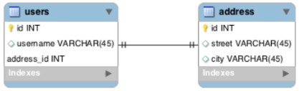

*La imagen representa una relación 1 a 1 entre dos tablas.*

#### Anotaciones

Para cada uno de los tipos de relaciones que hay tenemos un equivalente en anotaciones para JPA. Estas son:

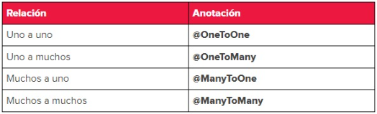

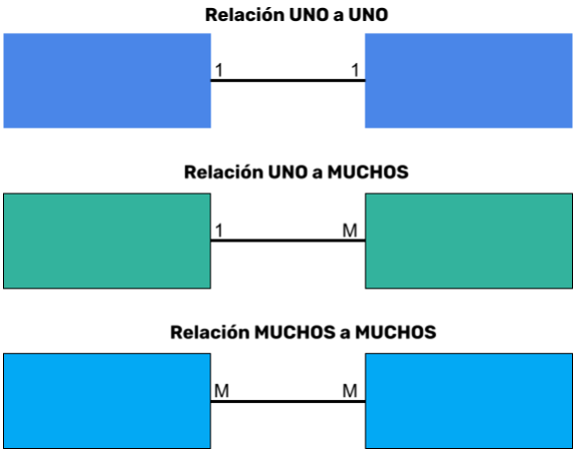

#### Relación Uno a Uno

A través de las anotaciones de Hibernate mapeamos una relación 1 a 1.

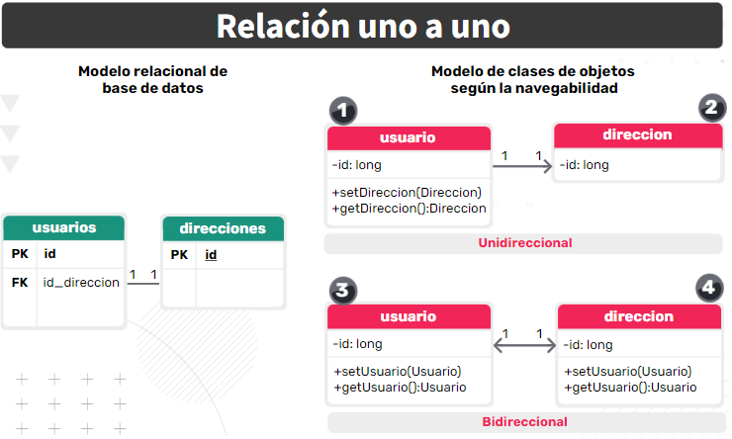

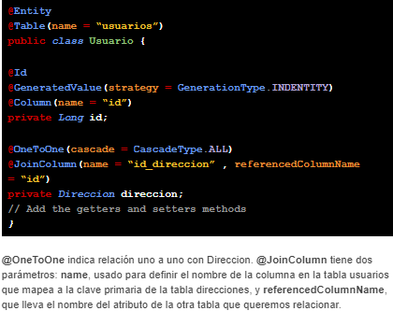1.

**@OneToOne.** Indica relación uno a uno con Dirección.

**@JoinColumn. T**iene dos parámetros:

* *name*, usado para definir el nombre de la columna en la tabla Usuarios que mapea a la clave primaria de la tabla Dirección, y
* *referencerColumnName*, que lleva el nombre del atributo de otra tabla.

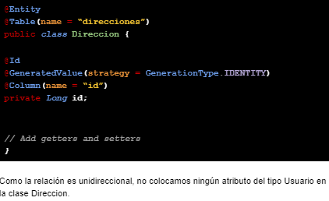

2.

Como la relación es unidireccional, no colocamos ningún atributo del tipo Usuario en la clase Dirección.

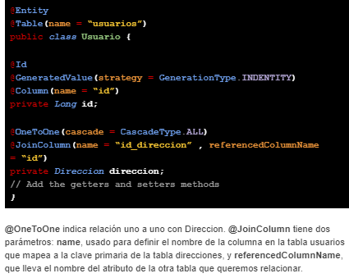3.

**@OneToOne.** Indica relación uno a uno con Dirección.

**@JoinColumn** tiene dos parámetros:

* *name*, usado para definir el nombre de la columna en la tabla Usuarios que mapea a la clave primaria de la tabla direcciones, y
* *referencedColumnName*, que lleva el nombre del atributo de la otra tabla que queremos relacionar.

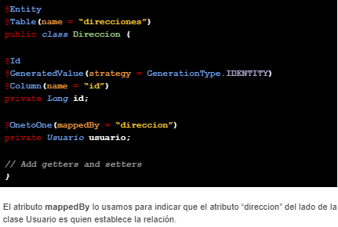4.

El atribuno **mappedBy** lo usamos para indicar que el atributo “dirección” del lado de la clase Usuario es quien establece la relación.

#### Relación Uno a Muchos

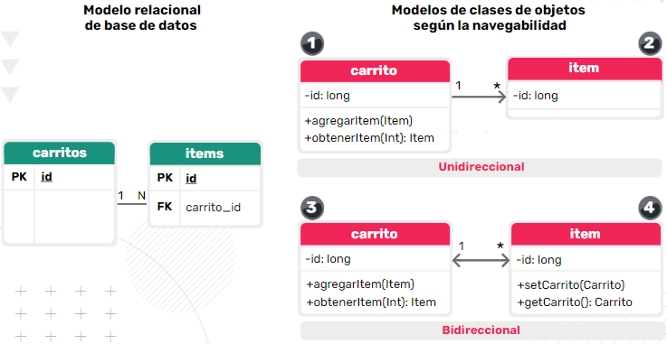A través de las anotaciones de Hibernate mapeamos una relación 1 a M.

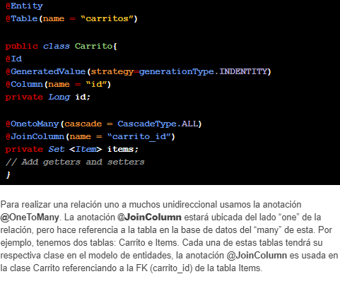1.

**@OneToMany**. Indica relación uno a muchos unidireccional

**@JoinColumn**. Estará ubicada del lado “one” de la relación, pero ahcer referencia a la tabla en la base de datos del “many”, referenciando a la FK de la tabla de “many”.

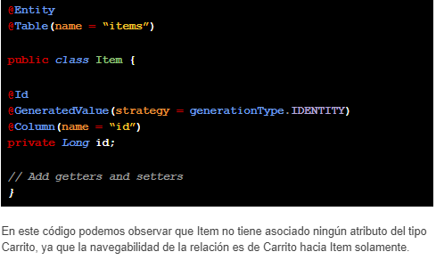2.

En este código podemos observar que Item no tiene asociado ningún atributo del tipo Carrito, ya que la navegabilidad de la relación es de Carrito hacia Item solamente.

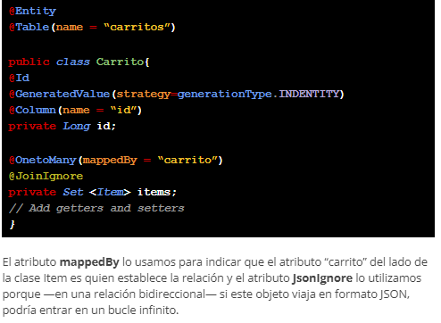3.

**mappedBy**. Indica que el atributo “carrito” del lado de la clase Item es quien establce la relación.

**JsonIgnore**. Se utiliza porque –en una relación bidireccional– si este objeto viaja en formato JSON podría entrar en un bucle infinito.

4.

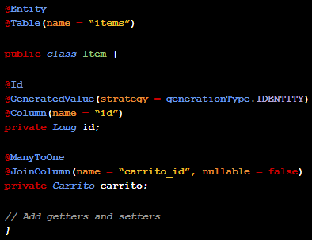

#### Relación Muchos a Muchos

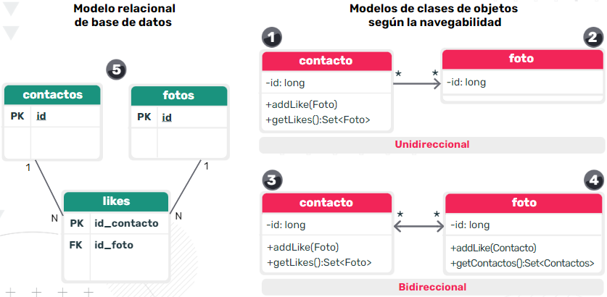A través de las anotaciones de Hibernate mapeamos una relación M a M.

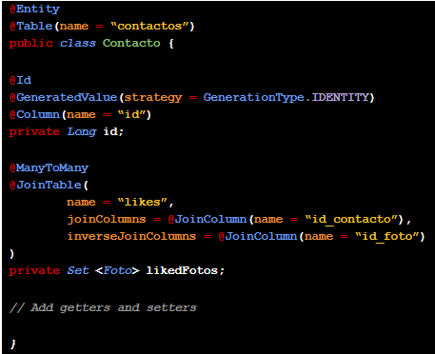1.

**@ManyToMany.** Indica relación M a M.

**@JoinTable**. Lo usamos para utilizar la tabla que asocia a las dos tablas de la base de datos. Con el atributo name definimos el nombre de esta tabla.

**joinColumns.** Lo usamos para definir la columna en la tabla asociativa que apunta a l id de la clase propietaria.

**inverseJoinColumn.** Definimos la columna en la tabla externa que apunta al id de la tabla inversa de la asociación.

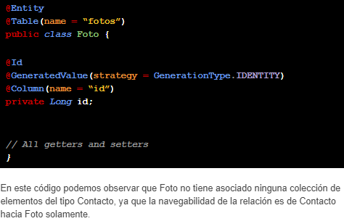

2.

En este código podemos observar que Foto no tiene asociado ninguna colección de elementos del tipo Contacto, ya que la navegabilidad es de Contacto hacia Foto solamente.

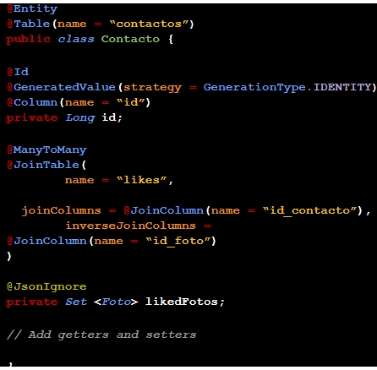3.

**@ManyToMany**. Indica relación M a M con la clase Foto

**@JoinTable**. Lo usamos para utilizar la tabla que asocia a las dos tablas de la base de datos. Con el atributo *name* definimos el nombre de esta tabla.

**joinColumns**. Lo usamos para definir la columna en la tabla asociativa que apunta al id de la clase propietaria.

**inverseJoinColumns**. Definimos la columna en la tabla externa que apunta al id de la tabla inversa de la asociación.

**JsonIgnore**. Lo utilizamos porque –en una relación bidireccional– si este objeto viaja en formato JSON, podría entrar en un bucle infinito.

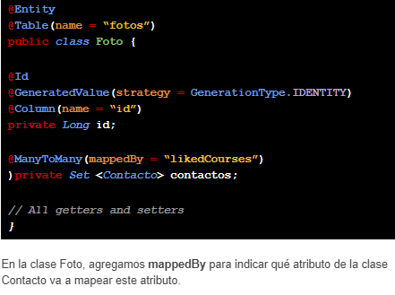4.

En la clase Foto, agregamos mappedBy para indicar que atributo de la clase Contacto va a mapear este atributo.

5.

Por ejemplo, a un contacto de Facebook le pueden gustar (like) muchas fotos, y una misma foto puede ser que le guste a muchos contactos. En este caso necesitamos crear una tabla separada para contener las claves. Esta tabla de combinación aparece con el nombre “likes”. La combinación de las claves externas será su clave primaria compuesta.

### Join Column, Cascading y Fetch Type

#### @JoinColumn

En una relación, **@OneToOne** puede utilizarse para indicar que una columna en la entidad padre se referencia a una clave primaria en la entidad hijo.

Por ejemplo, Office se relaciona con Address a través de una clave foránea, que es addressId.

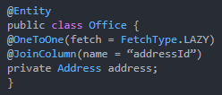

En una relación **@OneToMany** podemos usar el atributo “*mappedBy*” para indicar que la columna referencia a otra entidad.

Por ejemplo, Email, que es la entidad padre, se une a Employe.

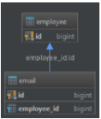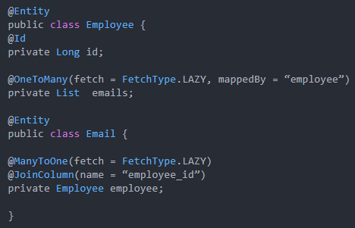

#### @JoinColumns

GUARDA CON ESA S

Esta anotación puede utilizarse en los casos en que nuestra intención sea **crear joins de múltiples columnas**.

Por ejemplo, en la entidad Office crearemos dos claves foráneas que apunten a las columnas ID y ZIP en la entidad Address.

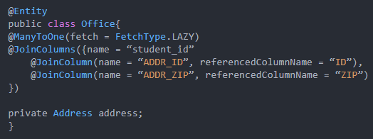

#### Cascading

La mayoría de las veces las relaciones entre entidades dependen de la existencia de otra entidad.

Sin una la otra no podría existir, y si modificamos una deberíamos modificar ambas.

Por lo tanto, si realizamos una acción sobre una entidad, la misma acción debe aplicarse a la entidad asociada.

Las más utilizadas son:

* **CascadeType.ALL**
* **CascadeType.PERSIST**
* **CascadeType.REMOVE**
* **CascadeType.MERGE**

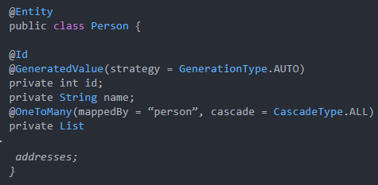

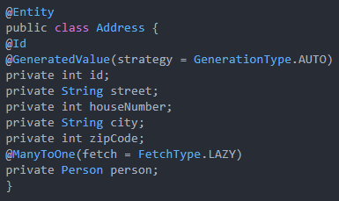

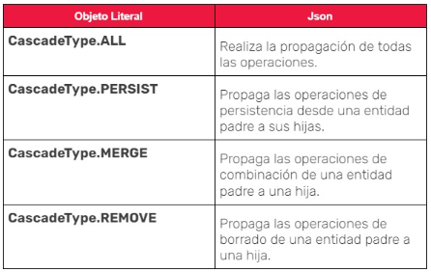

#### Fetch type

Es requerido especificar un Fetch Type al usar cualquiera de las asociaciones (relaciones) ya que define cuando se recupera la información de la BD y se carga en la memoria.

Cuando Hibernate accede a una entidad que se relaciona con otra mediante asociaciones, ¿cuándo recupera la información?

Este comportamiento puede configurarse utilizando estos tipos de FetchType:

* EAGER.
* LAZY.

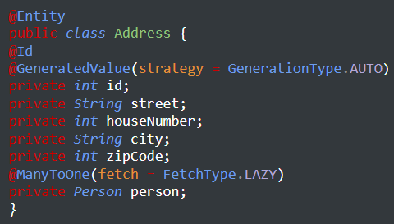

##### Eager

Es un patrón de diseño en el cual la **inicialización de los datos ocurre en el momento.**

###### Eager Loading - Carga ansiosa

En Eager Loading o carga ansiosa, la carga en memoria de registros y sus registros asociados mapeados a través de sus entidades se realizan en una consulta.

En el siguiente ejemplo podemos ver la carga ansiosa configurada en las clases Cart e Items:

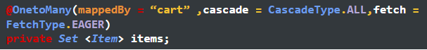

###### Resultados

En el ejemplo de Cart e Items, cuando hacemos una búsqueda por id y está configurado con carga ansiosa, podemos ver en consola la siguiente salida:

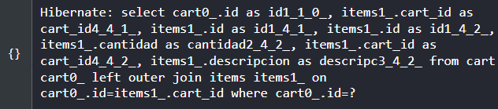

##### Lazy

Es un patrón de diseño que se utiliza para definir la **inicialización de un objeto tanto como sea posible.**

###### Lazy Loading - Carga perezosa

En Lazy Loading o carga perezosa,  la carga en memoria de registros y sus registros asociados mapeados a través de sus entidades no se inicializará y cargará hasta una llamada explícita al método get.

Podemos ver en la siguiente imagen la carga perezosa configurada en las clases Cart e Items:

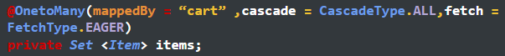

###### Resultados

En el ejemplo de Cart e Items, cuando hacemos una búsqueda por id y está configurado con carga perezosa, podemos ver en consola la siguiente salida:

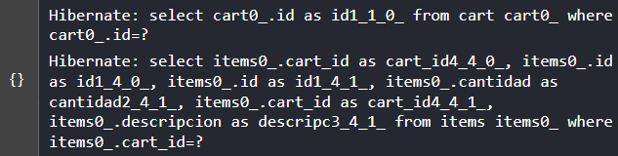

##### Eager vs Lazy

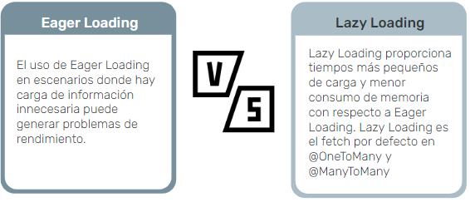

### Conclusión

#### LiveCodings

#### Ejercicio

Ya estamos llegando al final y para ello te proponemos un último desafío. En esta oportunidad, la actividad consiste en crear un **proyecto fútbol con dos entidades**:

* Jugador:
* Nombre: String.
* Puesto: String (Delantero, defensor, etc.).
* Número: int.
* Equipo:
* Nombre: String.
* Ciudad: String.

¿Qué necesitamos?  
**Debemos hacer una relación 1:M entre equipo y jugadores y generar la BD desde Springboots (recordar usar H2 en memoria).**

Ejercicio sincrónica

<https://docs.google.com/document/d/1lqBERfvNO84CucQT8hcvcEq_Oimoy7J_N_DfY_MR5DY/edit>

## C34A - HQL

### ¿Qué es HQL?

HQL o Hibernate Query Language es un lenguaje de consultas que proporciona Hibernate similar a SQL Standard.

#### Características de HQL

* Los tipos de datos son los de Java.
* Las consultas son independientes del lenguaje SQL.
* Las consultas son independientes del modelo de tablas.
* Trabaja con clases y atributos.
* Se puede tratar con colecciones de Java.
* Se puede navegar entre distintos objetos en la propia consulta.

Veamos cómo funciona

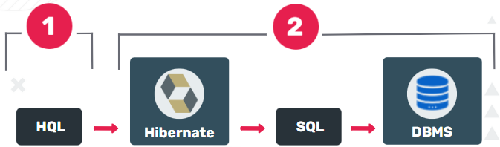

1. Escribimos las consultas en HQL.

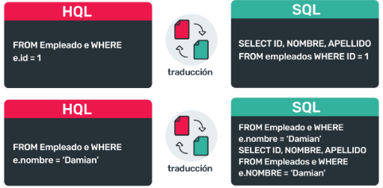

### Sintaxis de HQL

#### Elementos de HQL

La mayoría de la sintaxis y características son similares a SQL. Una consulta HQL puede constituirse de los siguientes elementos:

* + - * + Cláusulas.
        + Funciones agregadas.
        + Subconsultas.

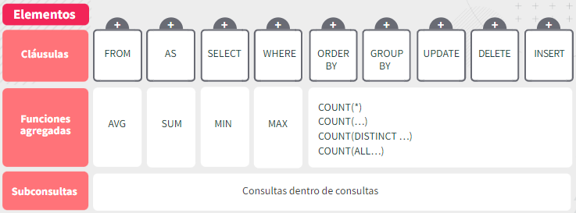

|  |  |
| --- | --- |
| **CLÁUSULA** |  |
| FROM | Carga un objeto persistente en memoria.   |  |  | | --- | --- | | HQL | FROM Usuario | |
| AS | Asigna alias a la clase.   |  |  | | --- | --- | | HQL | FROM Usuario AS u | |
| SELECT | Obtiene propiedades de objetos.   |  |  | | --- | --- | | HQL | SELECT u.nombre FROM Usuario u | |
| WHERE | Recupera objetos específicos.   |  |  | | --- | --- | | HQL | FROM Usuario u WHERE e.id = 999 | |
| ORDER BY | Ordena resultados por propiedad de los objetos, ascendente ASC o descendente DESC.   |  |  | | --- | --- | | HQL | FROM Usuario u WHERE u.id> 10 ORDER BY u.nombre DESC | |
| GROUP BY | Devuelve valores agregados que se agrupan por cualquier propiedad.   |  |  | | --- | --- | | HQL | SELECT SUM(P. salary), P.firtName FROM Person P | |
| UPADATE | Actualiza una o más propiedades.   |  |  | | --- | --- | | HQL | ''UPDATE Employee set salary =: salary ''+'' WHERE id=: empld'' | |
| DELETE | Elimina uno o más objetos.   |  |  | | --- | --- | | HQL | "DELETE FROM Employee'' + ''WHERE id =: empld'' | |
| INSERT | Inserta objetos.   |  |  | | --- | --- | | HQL | ''INSERT INTO Person(firstName, lastName, salary)''  + ''SELECT firstName, lastName, salary FROM old_person'' | |

#### HQL y su uso en Spring Boot

##### Sintaxis de consulta HQL.

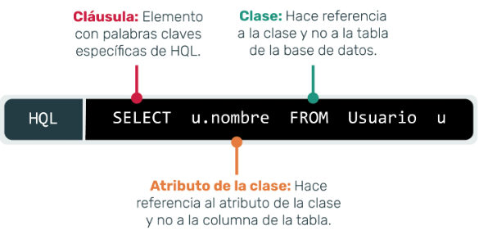

##### Sintaxis de consulta en Spring

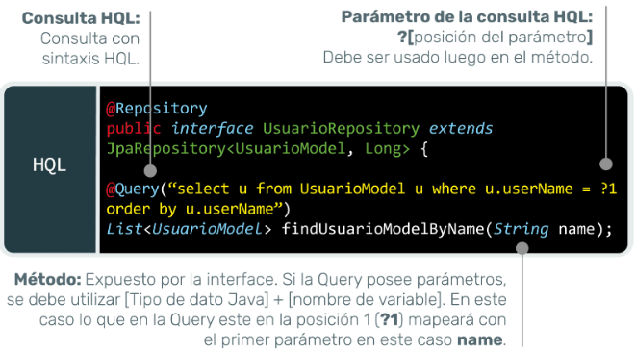

#### Consultas: nombres de métodos

Como buena práctica para crear nombres de métodos debemos seguir las siguientes pautas.

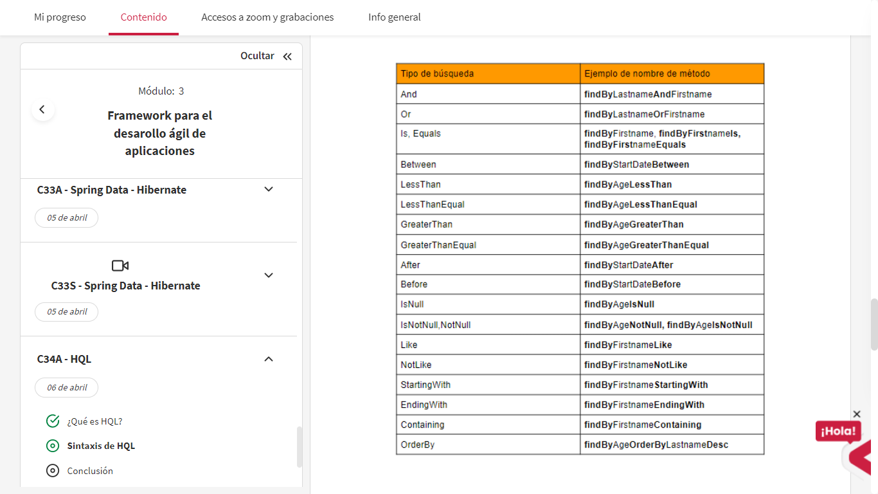

#### Ubicación de consultas en Spring

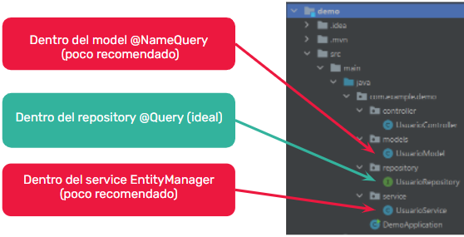

#### Creando una consulta HQL en Repository

1. Crear la interface UsuarioRepository.
2. Extender de JpaRepository.
3. Crear la consulta HQL con la anotación @Query.
4. Crear el método para esa consulta.

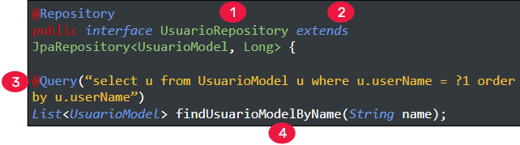

##### Usando la consulta HQL creada en Service

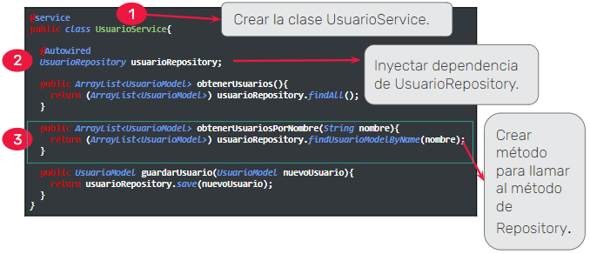

#### Creando una consulta HQL en Service

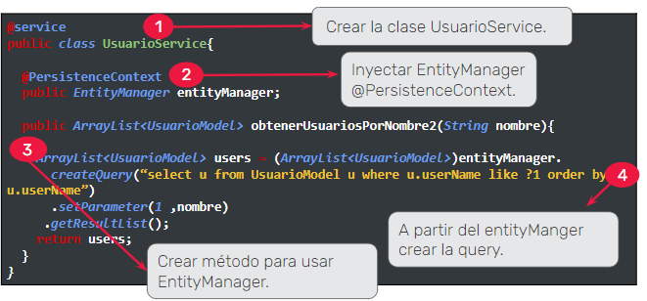

*El ejemplo anterior sobre creando una consulta HQL en Service, se puede hacer, pero recomendamos no hacerlo.*

### Conclusión

#### LiveCoding

Ahora, te proponemos ver el siguiente video de *live coding* donde haremos un repaso general de todo lo visto en la materia hasta ahora. Construiremos una aplicación web empresarial con todas sus capas en siete pasos:

1. Programamos las clases de negocio.
2. Programamos las clases de acceso a datos.
3. Programamos las clases de servicio.
4. Programamos los casos de testeos unitarios.
5. Programamos las APIs.
6. Programamos el manejo de errores de manera global.
7. Programamos el front end, es decir, la vista.

Código: <https://drive.google.com/file/d/14vaL_PPzYEUr-mKZ0i1KQMlS6s0Wow_a/view>

#### MIL VIDEOS DE JAVI

#### Ejercicio

Llegó el momento de desafiar tus conocimientos. Para ello, te pedimos que crees un proyecto en Spring Boot con Spring Data, que contenga una entidad Jugador con los siguientes atributos:

* Nombre:String
* ClubFavorito: String

¿Qué tenés que hacer?

Crear el ID y una secuencia para guardar el ID.

En el DAO agregar:

1. Un método para crear un nuevo jugador.
2. Una consulta para obtener todos los jugadores.
3. Una consulta para obtener un jugador por nombre.

? ¡Atención! Para los métodos que se heredan del repositorio, solo tenés que agregar un comentario.

Ejercicio sincrónica: <https://docs.google.com/document/d/1hS0Cwb3H9wENlWgYQ1Q_QmickDnNYJWTTaPzIPr3twM/edit>